Volume 03. Embodiment and Morphology

내용
Chapter 12. Morphology Aware Control [1](#chapter-12.-morphology-aware-control)
12.01. What is Morphology Aware Control [2](#what-is-morphology-aware-control)
12.02. Kinematic and Dynamic Body Awareness [3](#kinematic-and-dynamic-body-awareness)
12.03. Mass Inertia and Payload Awareness [4](#mass-inertia-and-payload-awareness)
12.04. Contact Compliance and Terrain Awareness [5](#contact-compliance-and-terrain-awareness)
12.05. Whole Body and Redundancy Aware Control [6](#whole-body-and-redundancy-aware-control)
12.06. Model Based Morphology Aware Control [7](#model-based-morphology-aware-control)
12.07. Learning Based Morphology Aware Control [8](#learning-based-morphology-aware-control)
12.08. Morphology Conditioned Policies [9](#morphology-conditioned-policies)
12.09. Graph Representations of Robot Bodies [10](#graph-representations-of-robot-bodies)
12.10. Graph Neural Networks for Robot Control [w/Code] [11](#graph-neural-networks-for-robot-control-wcode)
12.11. Cross Morphology Policy Transfer [12](#cross-morphology-policy-transfer)
12.12. Cross Embodiment Generalization [13](#cross-embodiment-generalization)
12.13. Morphology Conditioned Foundation Models [14](#morphology-conditioned-foundation-models)
12.14. Body Aware World Models [15](#body-aware-world-models)
12.15. Adaptive Control after Morphology Change [16](#adaptive-control-after-morphology-change)

Chapter 12. Morphology Aware Control

12.01. What is Morphology Aware Control
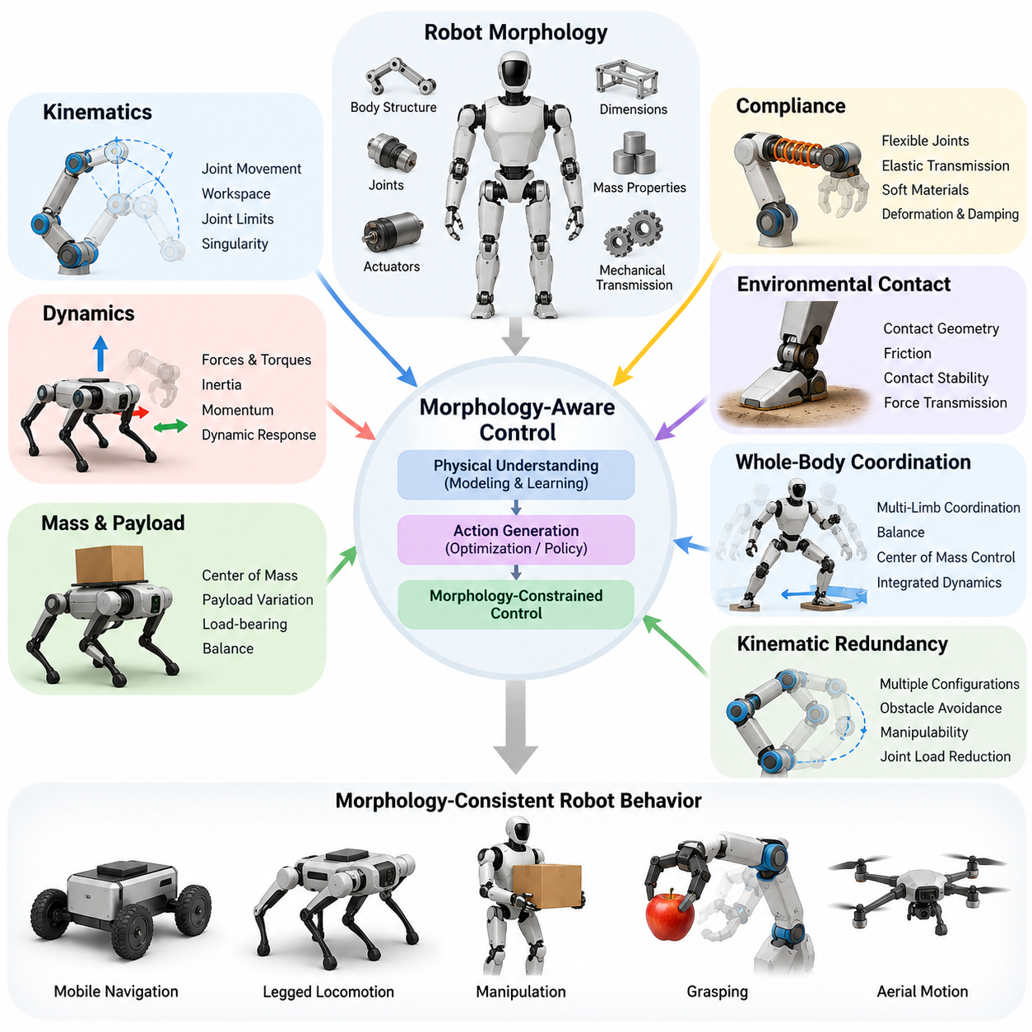
형태 인식 제어(Morphology-Aware Control)는 로봇의 물리적 구조(Physical Structure), 기계적 특성(Mechanical Properties), 구성(Configuration)을 동작 생성(Action Generation) 과정에 명시적으로 반영하는 로봇 제어 접근법(Robotics Control Approach)이다. 로봇을 일반적인 구동 시스템(Actuator System)으로 취급하는 대신, 신체 형상(Body Geometry), 관절 배치(Joint Arrangement), 질량 분포(Mass Distribution), 유연성(Compliance), 접촉 특성(Contact Characteristics)이 실현 가능한 움직임과 제어 성능에 직접적인 영향을 미친다는 사실을 인식한다.
전통적인 로봇 제어(Traditional Robot Control)는 고정된 수학적 모델(Mathematical Model)이 제어 명령(Control Commands)과 물리적 응답(Physical Responses) 사이의 관계를 충분히 설명할 수 있다고 가정하는 경우가 많다. 형태 인식 제어(Morphology-Aware Control)는 로봇의 신체 구현(Embodiment)이 실행 가능한 동작(Feasible Actions), 동적 거동(Dynamic Behavior), 상호작용 능력(Interaction Capabilities)을 결정한다는 점을 반영하여 이러한 관점을 확장한다. 따라서 제어기는 움직임을 선택하고 힘을 조절할 때 물리적 제약 조건(Physical Constraints)과 구조적 특성(Structural Characteristics)을 함께 고려한다.
형태 인식 제어(Morphology-Aware Control)의 기본 원리는 지능(Intelligence)과 제어(Control)를 실제 동작을 수행하는 물리적 신체(Physical Body)로부터 완전히 분리할 수 없다는 것이다. 바퀴형 이동 로봇(Wheeled Mobile Robot)에 적합한 제어 정책(Control Policy)은 사족보행 로봇(Quadruped Robot), 휴머노이드(Humanoid), 비행 로봇(Aerial Robot)에 적합하지 않을 수 있다. 이는 각 로봇의 이동 메커니즘(Locomotion Mechanism)과 안정성 요구사항(Stability Requirements)이 서로 다르기 때문이다. 형태 인식 제어는 의사결정(Decision-Making)을 각 신체 구현의 기계적 현실(Mechanical Realities)과 연결한다.
로봇 형태(Robot Morphology)는 링크(Link)와 관절(Joint)의 배치, 자유도(Degrees of Freedom), 구동기 배치(Actuator Placement), 신체 치수(Body Dimensions), 기계적 동력 전달 메커니즘(Mechanical Transmission Mechanisms)을 포함한다. 이러한 특성은 로봇의 도달 가능 작업공간(Reachable Workspace), 움직임 유연성(Movement Flexibility), 하중 지지 능력(Load-Bearing Capacity), 동적 응답(Dynamic Response)을 결정한다. 형태 인식 제어기는 이러한 구조적 정보를 활용하여 로봇의 물리적 능력에 부합하는 제어 명령을 생성한다.
운동학적 인식(Kinematic Awareness)은 형태 인식 제어의 핵심 구성 요소이다. 제어기는 관절 움직임(Joint Movements)이 로봇 구성 요소의 위치(Position)와 방향(Orientation)에 어떤 영향을 미치는지 이해해야 한다. 순기구학(Forward Kinematics)과 역기구학(Inverse Kinematics)의 관계는 이러한 움직임을 조정하기 위한 수학적 기반을 제공한다. 관절 한계(Joint Limits), 작업공간 경계(Workspace Boundaries), 특이점 조건(Singularity Conditions)을 반영함으로써 제어기는 물리적으로 실현할 수 없는 자세를 회피할 수 있다.
동역학적 인식(Dynamic Awareness)은 기하학적 관계(Geometric Relationships)를 넘어 힘(Forces), 토크(Torques), 관성(Inertia), 운동량(Momentum)을 포함한다. 질량 분포(Mass Distribution)나 구동기 배치(Actuator Arrangement)가 서로 다른 로봇은 동일한 제어 명령에도 다른 방식으로 반응한다. 형태 인식 제어는 구동기 출력(Actuator Efforts)을 계산하고, 가속도(Acceleration)를 조절하며, 움직임이나 환경과의 상호작용 중 안정성(Stability)을 유지할 때 이러한 차이를 고려한다.
질량 분포(Mass Distribution)와 탑재 하중 변화(Payload Variation)는 이동 조작(Mobile Manipulation)과 다리 기반 이동(Legged Locomotion)에서 특히 중요하다. 물체를 운반하면 결합된 시스템의 질량중심(Center of Mass)이 변하고 균형을 유지하는 데 필요한 힘도 달라질 수 있다. 형태 인식 제어기는 추정된 탑재 하중 특성(Estimated Payload Properties)을 동역학 모델(Dynamic Model)에 반영하여 변화하는 물리적 조건에 따라 자세(Posture), 가속도(Acceleration), 접촉력(Contact Forces)을 조정할 수 있다.
유연성(Compliance)은 형태 인식 제어에 또 다른 중요한 차원을 제공한다. 유연한 관절(Flexible Joints), 탄성 전달장치(Elastic Transmissions), 연성 재료(Soft Materials), 변형 가능한 구조(Deformable Structures)는 움직임 중 기계적 에너지(Mechanical Energy)를 저장하고 방출한다. 이러한 효과는 충격 흡수(Shock Absorption)와 물리적 상호작용(Physical Interaction)을 개선할 수 있지만, 움직임 예측(Motion Prediction)을 복잡하게 만들기도 한다. 따라서 제어기는 안정적이고 정확한 동작을 구현하기 위해 탄성 변형(Elastic Deformation)과 감쇠(Damping)를 고려해야 한다.
환경 접촉(Environmental Contact)은 로봇 형태(Robot Morphology)와 외부 물리적 조건(External Physical Conditions) 사이에 직접적인 관계를 형성한다. 발(Foot), 바퀴(Wheel), 그리퍼(Gripper), 지지 표면(Supporting Surface)의 형상은 마찰(Friction), 접촉 안정성(Contact Stability), 힘 전달(Force Transmission)에 영향을 미친다. 형태 인식 제어는 특히 보행(Walking), 파지(Grasping), 밀기(Pushing), 조작(Manipulation) 과정에서 적절한 움직임을 결정하기 위해 접촉 형상(Contact Geometry)과 기계적 특성(Mechanical Properties)을 반영한다.
전신 협조 제어(Whole-Body Coordination)는 형태 정보를 제어에 통합하는 것이 왜 중요한지를 보여준다. 물체에 손을 뻗는 작업(Reaching Task)을 수행하는 휴머노이드(Humanoid)는 균형을 유지하면서 다리(Legs), 몸통(Torso), 팔(Arms), 질량중심(Center of Mass)을 함께 조정해야 한다. 팔만 독립적으로 제어하면 불안정한 자세가 발생할 수 있다. 형태 인식 전신 제어기(Morphology-Aware Whole-Body Controller)는 상호 연결된 신체 동역학(Interconnected Body Dynamics)을 고려하고 사용 가능한 관절에 움직임을 분배한다.
운동학적 여유 자유도(Kinematic Redundancy)는 형태 인식 제어에 추가적인 가능성을 제공한다. 특정 작업에 필요한 자유도보다 더 많은 자유도(Degrees of Freedom)를 가진 로봇은 여러 실행 가능한 구성(Feasible Configurations) 중 하나를 선택할 수 있다. 제어기는 이러한 유연성을 활용하여 장애물을 회피하고, 조작성(Manipulability)을 유지하며, 관절 부하(Joint Loading)를 줄이거나 균형(Balance)을 개선할 수 있다. 효과적인 여유 자유도 해소(Redundancy Resolution)를 위해서는 로봇의 구조적 배치(Structural Arrangement)와 운용 제약 조건(Operational Constraints)에 대한 이해가 필요하다.
모델 기반 형태 인식 제어(Model-Based Morphology-Aware Control)는 로봇의 운동학(Kinematics)과 동역학(Dynamics)을 명시적으로 표현하는 수학적 모델(Mathematical Representations)을 사용한다. 이러한 모델은 관절 좌표(Joint Coordinates), 구동기 힘(Actuator Forces), 신체 움직임(Body Motion), 환경 접촉(Environmental Contacts) 사이의 관계를 설명한다. 최적화 기반 제어기(Optimization-Based Controllers)는 작업 목표(Task Objectives)를 추구하면서 물리적 제약 조건을 만족시키기 위해 이러한 정보를 활용할 수 있지만, 성능은 모델 정확도(Model Accuracy)와 계산 자원(Computational Resources)에 영향을 받는다.
학습 기반 형태 인식 제어(Learning-Based Morphology-Aware Control)는 대안적이거나 상호 보완적인 접근법을 제공한다. 수작업으로 유도한 모델에만 의존하는 대신, 기계학습 알고리즘(Machine Learning Algorithms)이 신체 특성(Body Characteristics)과 성공적인 동작(Successful Actions) 사이의 관계를 발견할 수 있다. 강화학습(Reinforcement Learning)과 모방학습(Imitation Learning)은 형태 매개변수(Morphology Parameters)를 정책 관측값(Policy Observations)에 포함하여 제어기가 서로 다른 기계적 구성에 맞게 동작을 적응하도록 할 수 있다.
형태 조건부 정책(Morphology-Conditioned Policies)은 신체 특성(Body Characteristics)을 제어 모델(Control Model)의 입력으로 명시적으로 표현한다. 이러한 입력에는 링크 길이(Link Lengths), 관절 유형(Joint Types), 구동기 한계(Actuator Limits), 질량 특성(Mass Properties), 구조적 연결성(Structural Connectivity)이 포함될 수 있다. 조건부 입력(Conditioning)을 사용하면 공유 정책(Shared Policy)이 서로 다른 신체 구현에 대해 다른 동작을 생성할 수 있으므로, 모든 로봇 구성에 대해 독립적인 제어기를 학습해야 하는 필요성을 줄일 수 있다.
그래프 기반 표현(Graph-Based Representations)은 로봇 형태를 기술하는 자연스러운 방법을 제공한다. 개별 링크(Link)나 관절(Joint)은 그래프 노드(Graph Nodes)로 표현하고, 기계적 연결(Mechanical Connections)은 그래프 엣지(Graph Edges)로 표현할 수 있다. 이러한 표현은 구조적 관계(Structural Relationships)를 보존하면서 구성 요소의 수가 서로 다른 로봇도 수용할 수 있다. 그래프 신경망(Graph Neural Networks)은 이러한 구조를 처리하여 국소적 및 전역적 신체 관계(Local and Global Body Relationships)를 활용하는 제어 표현(Control Representations)을 학습할 수 있다.
형태 간 정책 전이(Cross-Morphology Policy Transfer)는 물리적 구조가 서로 다른 로봇 사이에서 제어 지식(Control Knowledge)을 재사용하는 것을 목표로 한다. 예를 들어, 한 사족보행 로봇(Quadruped Robot)이 학습한 이동 전략(Locomotion Strategies)은 다리 비율(Limb Proportions)이 다른 사족보행 로봇에도 유용한 정보를 제공할 수 있다. 성공적인 전이를 위해서는 동일한 행동 표현(Action Representations)을 가정하는 대신 관절 배치(Joint Arrangements), 구동기 성능(Actuator Capabilities), 동역학(Dynamics)의 차이를 고려해야 한다.
신체 구현 간 일반화(Cross-Embodiment Generalization)는 이러한 개념을 더욱 다양한 로봇 플랫폼(Robotic Platforms)으로 확장한다. 공유 학습 시스템(Shared Learning System)은 서로 다른 신체 구현에서 균형(Balance), 접촉 조절(Contact Regulation), 물체 상호작용(Object Interaction)에 관한 재사용 가능한 원리를 발견할 수 있다. 그러나 매니퓰레이터(Manipulators), 휴머노이드(Humanoids), 이동 로봇(Mobile Robots)은 행동 공간(Action Spaces), 물리적 제약 조건(Physical Constraints), 상호작용 메커니즘(Interaction Mechanisms)이 상당히 다를 수 있어 지식 전이(Knowledge Transfer)는 여전히 어려운 과제이다.
형태 인식 제어(Morphology-Aware Control)는 로봇 파운데이션 모델(Robot Foundation Models)의 개발도 지원한다. 이기종 로봇 데이터셋(Heterogeneous Robotic Datasets)으로 학습한 대규모 정책(Large-Scale Policies)은 감각 관측값(Sensory Observations)과 작업 지시(Task Instructions)에 신체 구현 설명(Embodiment Descriptions)을 함께 포함할 수 있다. 이러한 모델은 물리적 구조와 동작 생성 사이의 관계를 학습할 가능성이 있지만, 구조적으로 크게 다른 로봇 사이에서 신뢰할 수 있는 일반화(Reliable Generalization)를 달성하는 것은 여전히 활발한 연구 과제이다.
신체 인식 월드 모델(Body-Aware World Models)은 형태 정보(Morphology Information)를 예측 지능(Predictive Intelligence)과 더욱 긴밀하게 연결한다. 이러한 모델은 로봇의 물리적 특성을 고려하면서 후보 동작(Candidate Actions)에 따라 로봇과 환경이 어떻게 변화할지를 추정한다. 움직임(Motion), 접촉 결과(Contact Outcomes), 안정성에 미치는 영향(Stability Consequences)을 예측함으로써 제어기는 실행 전에 가능한 행동을 평가하고 신체 구현별 제약 조건(Embodiment-Specific Constraints)을 준수하는 동작을 선택할 수 있다.
로봇 형태(Robot Morphology)는 탑재물 부착(Payload Attachment), 부품 교체(Component Replacement), 관절 고장(Joint Failure), 기계적 마모(Mechanical Wear), 의도적인 재구성(Intentional Reconfiguration)으로 인해 운용 중에도 변할 수 있다. 변경되지 않은 신체 모델(Unchanged Body Model)을 전제로 설계된 제어기는 이러한 조건에서 정확도가 저하될 수 있다. 따라서 적응형 형태 인식 제어(Adaptive Morphology-Aware Control)는 구조적 변화나 동역학적 변화가 감지되면 관련 모델 매개변수(Model Parameters) 또는 제어 정책(Control Policies)을 갱신한다.
정확한 형태 인식(Morphology Awareness)을 위해서는 적절한 센싱(Sensing)과 상태 추정(State Estimation)이 필요하다. 관절 엔코더(Joint Encoders), 관성 측정 장치(Inertial Measurement Units), 힘 센서(Force Sensors), 촉각 센서(Tactile Sensors), 구동기 피드백(Actuator Feedback)은 로봇의 구성과 물리적 상호작용에 관한 정보를 제공한다. 이러한 측정값은 구조 모델(Structural Models)과 결합되어 동적 상태(Dynamic States), 접촉 조건(Contact Conditions), 예상 거동과 관측 거동 사이의 편차(Deviations)를 추정하는 데 활용될 수 있다.
형태 인식 제어(Morphology-Aware Control)의 실질적인 이점에는 움직임 실현 가능성(Motion Feasibility), 에너지 효율(Energy Efficiency), 물리적 상호작용(Physical Interaction), 운용 강건성(Operational Robustness)의 개선이 포함된다. 제어기는 유리한 기계적 특성(Mechanical Characteristics)을 활용하여 불필요한 구동기 출력(Actuator Effort)을 줄이고 과도한 부하(Excessive Loading)가 발생하는 구성을 회피할 수 있다. 그러나 이러한 개선이 자동으로 보장되는 것은 아니며 계산 복잡도(Computational Complexity), 센싱 한계(Sensing Limitations), 모델링 불확실성(Modeling Uncertainty)을 함께 고려하여 평가해야 한다.
안전성(Safety)은 형태 인식 제어를 도입하는 또 다른 중요한 이유이다. 구조적 한계(Structural Limits), 관절 토크 제약(Joint Torque Constraints), 안정성 여유(Stability Margins), 접촉력 제한(Contact Force Restrictions)은 로봇이 작동해야 하는 경계를 정의한다. 이러한 제약 조건을 계획(Planning)과 제어(Control)에 반영하면 위험한 동작의 발생 가능성을 줄일 수 있다. 또한 신뢰할 수 있는 실제 배치(Reliable Deployment)를 위해서는 독립적인 안전 메커니즘(Independent Safety Mechanisms), 고장 감지(Fault Detection), 현실적인 운용 조건에서의 검증(Validation)이 필요하다.
궁극적으로 형태 인식 제어(Morphology-Aware Control)는 로봇의 신체 구현(Robotic Embodiment)과 지능적 동작 생성(Intelligent Action Generation) 사이에 직접적인 연결 관계를 확립한다. 이는 로봇의 물리적 구조(Physical Structure)를 단순히 명령을 실행하는 하드웨어(Hardware)가 아니라 제어 시스템(Control System)의 필수 요소로 취급한다. 이러한 관점은 기계적 설계(Mechanical Design), 인식(Perception), 학습(Learning), 제어(Control)를 통합적으로 조정하는 적응 가능하고 효율적이며 일반화 가능한 피지컬 AI(Physical AI) 시스템의 기반을 제공한다.

12.02. Kinematic and Dynamic Body Awareness
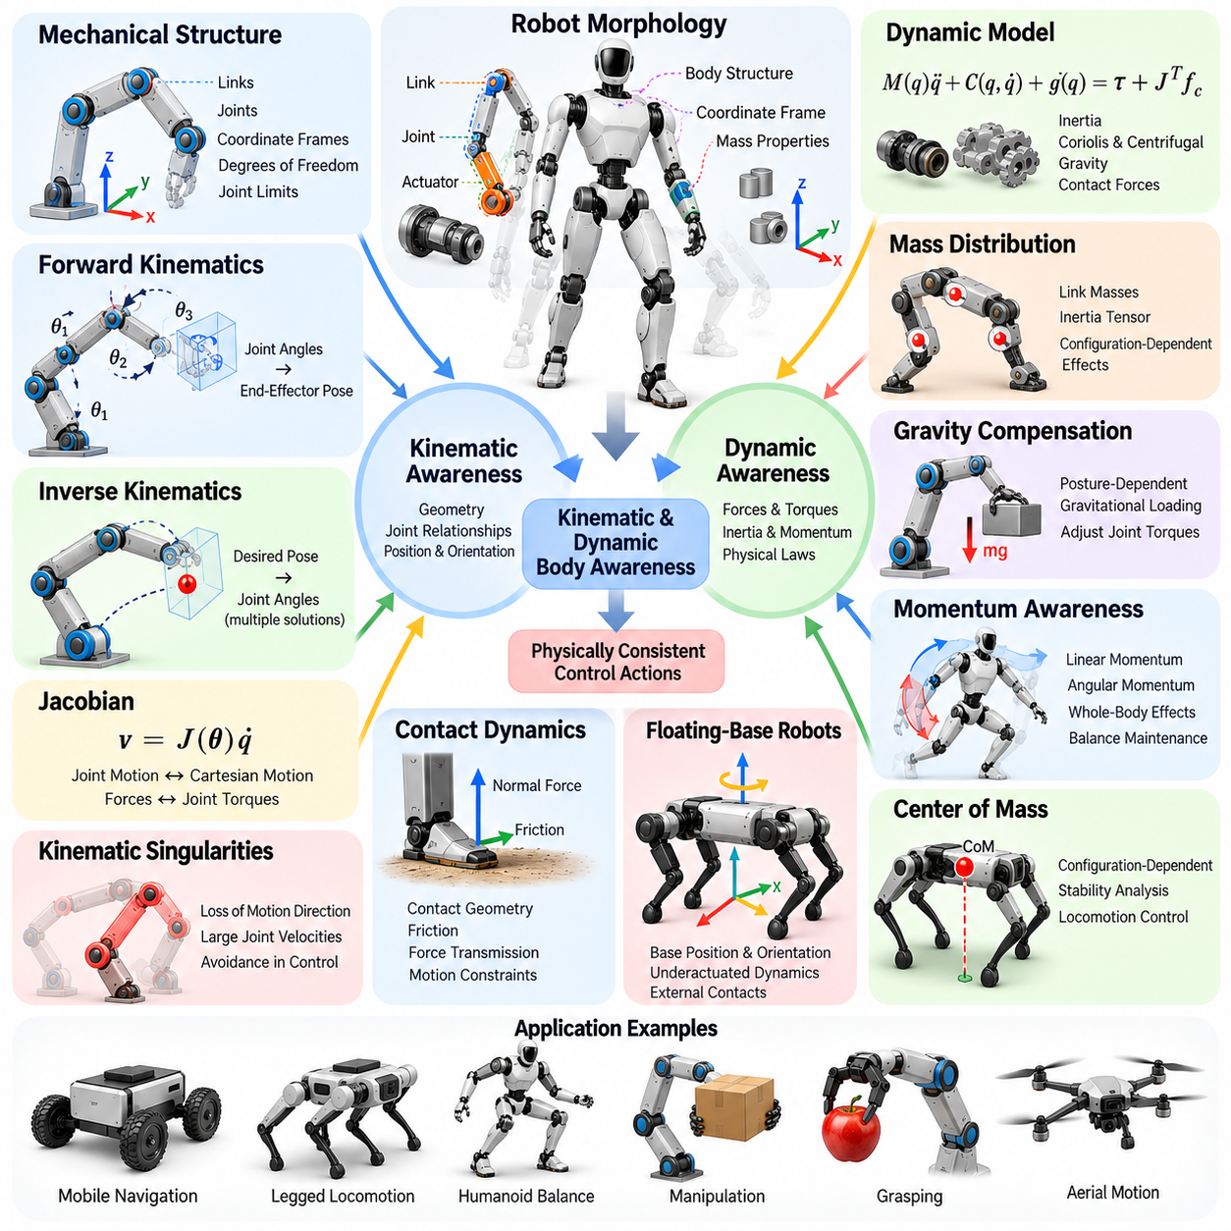
운동학적 및 동역학적 신체 인식(Kinematic and Dynamic Body Awareness)은 로봇이 자신의 움직임을 지배하는 기하학적 관계(Geometric Relationships)와 물리적 관계(Physical Relationships)를 표현하고, 추정하며, 활용하는 능력을 의미한다. 운동학적 인식(Kinematic Awareness)은 관절 구성(Joint Configurations)이 신체의 위치와 방향을 어떻게 결정하는지 설명하며, 동역학적 인식(Dynamic Awareness)은 힘(Forces), 토크(Torques), 관성(Inertia), 운동량(Momentum)이 움직임에 어떤 영향을 미치는지 설명한다. 이러한 능력은 형태 인식 제어(Morphology-Aware Control)가 물리적으로 일관된 동작을 생성하도록 지원한다.
운동학적 신체 인식(Kinematic Body Awareness)은 로봇의 기계적 구조(Mechanical Structure)에 대한 명시적인 이해에서 시작된다. 링크(Links), 관절(Joints), 좌표계(Coordinate Frames)는 개별 구성 요소와 전체 신체 사이의 관계를 정의한다. 로봇 제어기(Robot Controller)는 이러한 관계를 사용하여 각 구성 요소가 기준 좌표계(Reference Frame)에 대해 어디에 위치하는지 결정한다. 이러한 구조적 지식(Structural Knowledge)은 협조 움직임(Coordinated Movement), 충돌 회피(Collision Avoidance), 정확한 물리적 상호작용(Physical Interaction)에 필수적이다.
순기구학(Forward Kinematics)은 알려진 관절 구성(Joint Configurations)으로부터 로봇 구성 요소의 위치(Position)와 방향(Orientation)을 계산한다. 직렬 매니퓰레이터(Serial Manipulator)에서는 연속적인 관절 변환(Joint Transformations)을 통해 로봇 베이스(Robot Base)에 대한 말단 효과기 자세(End-Effector Pose)를 결정한다. 휴머노이드(Humanoid)나 사족보행 로봇(Quadruped Robot)에서도 유사한 변환을 통해 손, 발, 신체 부분의 위치를 설명한다. 정확한 순기구학은 제어기가 로봇의 일관된 기하학적 표현(Geometric Representation)을 유지하도록 한다.
역기구학(Inverse Kinematics)은 목표 위치나 방향을 달성하는 데 필요한 관절 구성(Joint Configurations)을 결정한다. 로봇 구조에 여유 관절(Redundant Joints)이 존재하거나 작업공간(Workspace)이 제한되어 있으면 역기구학 해(Inverse Kinematic Solutions)가 항상 유일하거나 실현 가능한 것은 아니다. 형태 인식 제어기(Morphology-Aware Controller)는 해를 선택할 때 관절 한계(Joint Limits), 구조적 형상(Structural Geometry), 작업 우선순위(Task Priorities)를 고려한다. 이를 통해 목표 움직임이 로봇의 기계적 능력(Mechanical Capabilities)을 벗어나지 않도록 한다.
자코비안 행렬(Jacobian Matrix)은 관절 운동(Joint Motion)과 데카르트 좌표계 운동(Cartesian Motion)을 연결하는 중요한 수학적 관계를 제공한다. 자코비안은 관절 속도(Joint Velocities)를 특정 신체 지점의 선속도(Linear Velocities) 및 각속도(Angular Velocities)와 연결한다. 또한 자코비안의 전치 행렬(Jacobian Transpose)은 외력(External Forces)을 일반화 관절 토크(Generalized Joint Torques)와 연결한다. 이러한 관계는 속도 제어(Velocity Control), 힘 조절(Force Regulation), 조작성 분석(Manipulability Analysis), 다양한 로봇 형태에서의 협조 움직임(Coordinated Motion)을 지원한다.
운동학적 특이점(Kinematic Singularities)은 특정 방향으로의 움직임이 불가능해지거나 지나치게 큰 관절 속도(Joint Velocities)가 필요한 경우에 발생한다. 특이점의 위치는 로봇의 관절 배치(Joint Arrangement)와 기하학적 구성(Geometric Configuration)에 따라 달라진다. 형태 인식 제어기는 특이점에 접근하는 구성을 식별하고 이에 따라 궤적(Trajectories)을 조정할 수 있다. 이러한 인식은 수치적 안정성(Numerical Stability)을 개선하고 바람직하지 않은 구동기 명령(Actuator Commands)의 발생 가능성을 줄인다.
동역학적 신체 인식(Dynamic Body Awareness)은 움직임을 지배하는 물리 법칙(Physical Laws)을 포함함으로써 기하학적 이해를 확장한다. 로봇 동역학(Robot Dynamics)은 관성(Inertia), 중력(Gravity), 속도 의존 효과(Velocity-Dependent Effects), 환경 접촉(Environmental Contact)의 영향을 받는 상황에서 가해진 힘과 토크가 어떻게 가속도를 생성하는지 설명한다. 이러한 관계는 로봇의 형태(Morphology)와 현재 구성(Current Configuration)에 따라 달라진다. 따라서 동역학적 인식은 제어 결정(Control Decisions)이 실제 기계적 거동(Mechanical Behavior)을 반영하도록 한다.
질량 분포(Mass Distribution)는 동역학적 인식(Dynamic Awareness)의 기본 요소이다. 모든 링크(Link)는 전체 시스템의 질량(Mass)과 관성(Inertia)에 기여하며, 관절 움직임(Joint Movement)은 이러한 특성의 공간적 분포(Spatial Distribution)를 변화시킨다. 따라서 로봇을 가속하거나 안정화하는 데 필요한 구동력(Actuator Effort)은 자세(Posture)에 따라 달라진다. 동역학을 인식하는 제어기(Dynamically Aware Controller)는 구동기 명령(Actuator Commands)을 계산할 때 이러한 구성 의존적 효과(Configuration-Dependent Effects)를 고려한다.
관성 행렬(Inertia Matrix)은 로봇의 관절 구조(Articulated Structure)에서 일반화 가속도(Generalized Accelerations)와 관성력(Inertial Forces)이 어떻게 연결되는지 설명한다. 관성 행렬의 값은 링크 질량(Link Masses), 관성 텐서(Inertia Tensors), 관절 구성(Joint Configurations)에 따라 달라진다. 여러 관절이 동시에 움직이면 코리올리 효과(Coriolis Effects)와 원심 효과(Centrifugal Effects)도 움직임에 영향을 미친다. 이러한 항을 반영하면 동역학 예측(Dynamic Prediction)이 개선되고 빠르거나 협조적인 움직임에서 정밀한 제어(Precise Control)를 지원할 수 있다.
중력 보상(Gravity Compensation)은 동역학적 신체 인식(Dynamic Body Awareness)의 또 다른 중요한 응용이다. 로봇 팔(Robotic Arm)은 자체 무게와 부착된 탑재 하중(Attached Payload)을 지탱하기 위해 충분한 관절 토크(Joint Torque)를 생성해야 한다. 필요한 토크는 로봇 팔이 서로 다른 구성으로 움직임에 따라 달라진다. 형태 인식 제어기(Morphology-Aware Controller)는 중력 부하(Gravitational Loading)를 추정하고 구동기 출력(Actuator Effort)을 조정하여 불필요한 움직임 없이 자세를 유지한다.
운동량 인식(Momentum Awareness)은 휴머노이드(Humanoids), 사족보행 로봇(Quadrupeds), 이동 매니퓰레이터(Mobile Manipulators)에서 특히 중요하다. 개별 팔다리의 움직임은 전체 신체의 선운동량(Linear Momentum)과 각운동량(Angular Momentum)에 영향을 미친다. 빠른 팔 움직임은 휴머노이드의 균형(Balance)을 교란할 수 있으며, 다리 움직임은 사족보행 로봇의 신체 방향(Body Orientation)을 변화시킬 수 있다. 이러한 상호작용을 고려하는 제어기는 움직임을 조정하여 안정성을 유지하고 원하는 동적 거동(Dynamic Behavior)을 달성할 수 있다.
질량중심(Center of Mass)은 전체 질량 분포(Mass Distribution)를 간결하게 표현하는 방법을 제공한다. 질량중심의 위치는 관절 구성(Joint Configurations)과 부착된 탑재 하중(Attached Payloads)에 따라 변화한다. 이동(Locomotion) 중 제어기는 일반적으로 지지 접촉(Supporting Contacts)과 동적 안정성 요구사항(Dynamic Stability Requirements)을 기준으로 질량중심 움직임(Center-of-Mass Motion)을 평가한다. 이러한 정보는 계획된 움직임이 균형(Balance) 및 사용 가능한 접촉력(Contact Forces)과 양립할 수 있는지 판단하는 데 도움이 된다.
접촉 동역학(Contact Dynamics)은 환경과의 상호작용(Environmental Interactions)이 로봇 움직임을 제한하고 외력(External Forces)을 발생시키기 때문에 추가적인 복잡성을 도입한다. 지면에 접촉하는 발(Foot), 물체를 잡는 그리퍼(Gripper), 지형 위를 구르는 바퀴(Wheel)는 신체와 주변 환경 사이에 기계적 관계(Mechanical Relationships)를 형성한다. 동역학적 신체 인식(Dynamic Body Awareness)은 이러한 상호작용을 반영하여 힘 전달(Force Transmission), 가속도(Acceleration), 운동 제약 조건(Motion Constraints)의 변화를 예측한다.
부유 베이스 로봇(Floating-Base Robots)은 본체(Main Body)가 환경에 영구적으로 고정되어 있지 않기 때문에 특별한 고려가 필요하다. 휴머노이드(Humanoids)와 사족보행 로봇(Quadrupeds)은 접촉력(Contact Forces)과 내부 움직임(Internal Movements)에 따라 변화하는 베이스 위치(Base Position)와 방향(Orientation)을 가진다. 제어기는 관절 상태(Joint States)와 함께 부유 베이스 운동(Floating-Base Motion)을 추정해야 한다. 이러한 통합 표현(Integrated Representation)은 전신 협조 제어(Whole-Body Coordination)와 물리적으로 일관된 이동 제어(Locomotion Control)를 지원한다.
상태 추정(State Estimation)은 이론적인 신체 모델(Theoretical Body Models)을 실제 측정된 물리적 거동(Measured Physical Behavior)과 연결한다. 관절 엔코더(Joint Encoders)는 구성 정보(Configuration Information)를 제공하고, 관성 센서(Inertial Sensors)는 각속도(Angular Velocity)와 가속도(Acceleration)를 추정한다. 힘 센서(Force Sensors), 접촉 측정(Contact Measurements), 구동기 피드백(Actuator Feedback)은 외부 상호작용에 관한 추가 정보를 제공한다. 이러한 측정값을 결합하면 개별 센서로 직접 관측할 수 없는 신체 상태(Body States)를 추정할 수 있다.
운동학 모델(Kinematic Models)과 동역학 모델(Dynamic Models)은 서로 대체하는 관계가 아니라 상호 보완적인 관계이다. 운동학 모델은 움직임이 기하학적으로 실현 가능한지(Geometric Feasibility)를 판단하고, 동역학 모델은 해당 움직임을 실행하는 데 필요한 힘과 토크를 결정한다. 어떤 궤적(Trajectory)은 모든 관절 한계(Joint Limits)를 만족하더라도 사용 가능한 구동기 용량(Actuator Capacity)을 초과하는 출력을 요구할 수 있다. 따라서 효과적인 형태 인식 제어는 기하학적 실현 가능성과 동역학적 실현 가능성(Dynamic Feasibility)을 함께 평가한다.
모델 예측 제어(Model Predictive Control)는 유한한 계획 구간(Finite Planning Horizon)에 걸쳐 로봇의 거동을 예측함으로써 두 가지 신체 인식 능력을 모두 활용할 수 있다. 제어기는 후보 제어 입력(Candidate Control Inputs)에 따른 미래의 구성(Future Configurations), 속도(Velocities), 힘(Forces)을 예측한다. 이후 기계적 제약 조건(Mechanical Constraints)을 만족하면서 움직임 목표(Motion Objectives)를 달성하는 동작을 선택한다. 이러한 접근법은 균형(Balance), 접촉(Contact), 구동기 한계(Actuator Limitations)를 동시에 고려해야 하는 상황에서 특히 유용하다.
전신 제어(Whole-Body Control)는 여러 로봇 구성 요소에 걸친 운동학적 관계(Kinematic Relationships)와 동역학적 관계(Dynamic Relationships)를 통합한다. 물체를 향해 손을 뻗는 휴머노이드(Humanoid)는 몸통(Torso), 팔(Arms), 다리(Legs), 지지 접촉(Supporting Contacts)을 조정해야 할 수 있다. 매니퓰레이터를 탑재한 사족보행 로봇(Quadruped)은 이동(Locomotion)과 조작(Manipulation) 사이의 상호작용을 고려해야 한다. 전신 최적화(Whole-Body Optimization)는 구조적 및 물리적 제약 조건을 준수하면서 작업과 구동기 출력을 분배할 수 있다.
동역학적 신체 인식(Dynamic Body Awareness)은 에너지 효율적인 제어(Energy-Efficient Control)도 지원한다. 기계적 일(Mechanical Work), 관절 부하(Joint Loading), 구동기 전력 소비(Actuator Power Consumption)는 움직임 궤적(Motion Trajectories)과 신체 구성(Body Configurations)에 따라 달라진다. 제어기는 이러한 관계를 예측하여 불필요한 가속(Unnecessary Acceleration), 과도한 관절 토크(Excessive Joint Torque), 비효율적인 자세(Inefficient Postures)를 회피할 수 있다. 다만 에너지 최적화(Energy Optimization)는 작업 정확도(Task Accuracy), 안정성(Stability), 안전 요구사항(Safety Requirements)과 양립해야 한다.
불확실성(Uncertainty)은 물리적 모델(Physical Models)이 실제 로봇 시스템(Real Robotic Systems)을 완벽하게 설명할 수 없기 때문에 중요한 과제로 작용한다. 제조 공차(Manufacturing Tolerances), 마찰 변화(Friction Variation), 구조적 유연성(Structural Flexibility), 센서 잡음(Sensor Noise), 탑재 하중 변화(Payload Changes)는 예측된 거동과 관측된 거동 사이에 차이를 발생시킨다. 강건 제어(Robust Control)와 온라인 매개변수 추정(Online Parameter Estimation)은 이러한 불확실성에 대한 민감도를 줄일 수 있지만, 정확한 적응을 위해서는 충분한 측정값과 신뢰할 수 있는 추정 방법이 필요하다.
학습 기반 방법(Learning-Based Methods)은 해석적 운동학 및 동역학 모델(Analytical Kinematic and Dynamic Models)을 보완할 수 있다. 신경망(Neural Networks)은 모델링되지 않은 힘(Unmodeled Forces)을 추정하고, 잔차 동역학(Residual Dynamics)을 예측하거나, 신체 구성(Body Configurations)과 제어 결과(Control Outcomes) 사이의 관계를 학습할 수 있다. 하이브리드 접근법(Hybrid Approaches)은 물리 방정식(Physical Equations)과 학습된 보정(Learned Corrections)을 결합하여 예측 정확도(Prediction Accuracy)를 개선한다. 이러한 방법의 신뢰성은 학습 범위(Training Coverage), 일반화(Generalization), 불확실성의 적절한 처리에 따라 달라진다.
운동학적 및 동역학적 신체 인식(Kinematic and Dynamic Body Awareness)은 변화하는 로봇 형태(Changing Morphology)에 대한 적응도 가능하게 한다. 말단 효과기(End Effector)를 교체하거나, 탑재 하중(Payload)을 부착하거나, 모듈형 로봇(Modular Robot)을 재구성하면 기하학적 특성(Geometric Properties) 또는 관성 특성(Inertial Properties)이 달라진다. 제어기는 관련 좌표 변환(Transformations), 질량 매개변수(Mass Parameters), 운용 제약 조건(Operational Constraints)을 갱신해야 한다. 이러한 갱신이 없으면 이전에 유효했던 움직임 계획(Motion Plans)이나 토크 예측(Torque Predictions)이 부정확해질 수 있다.
안전 필수 제어(Safety-Critical Control)는 물리적 한계(Physical Limits)에 대한 지속적인 인식을 통해 이점을 얻는다. 관절 위치 경계(Joint Position Boundaries), 속도 제한(Velocity Restrictions), 토크 한계(Torque Limits), 접촉 안정성(Contact Stability), 구조적 부하(Structural Loading)는 실현 가능한 운용 조건(Feasible Operating Conditions)을 정의한다. 이러한 물리량을 감시하면 제어기는 실행 전에 잠재적으로 위험한 명령을 식별할 수 있다. 그러나 모델 기반 제약 조건 적용(Model-Based Constraint Enforcement)은 독립적인 보호 메커니즘(Independent Protection Mechanisms)과 검증된 안전 기능(Validated Safety Functions)으로 보완되어야 한다.
궁극적으로 운동학적 및 동역학적 신체 인식(Kinematic and Dynamic Body Awareness)은 형태 인식 제어(Morphology-Aware Control)의 물리적 기반(Physical Foundation)을 제공한다. 이는 로봇의 기계적 구조(Mechanical Architecture)를 기하학적 추론(Geometric Reasoning), 힘 예측(Force Prediction), 상태 추정(State Estimation), 협조 동작(Coordinated Action)과 연결한다. 신체 구성(Body Configuration)과 물리적 거동(Physical Behavior)에 대한 통합적인 이해를 유지함으로써 로봇은 다양한 신체 구현(Diverse Embodiments)에서 더욱 실현 가능하고, 안정적이며, 효율적이고, 적응 가능한 움직임을 수행할 수 있다.

12.03. Mass Inertia and Payload Awareness
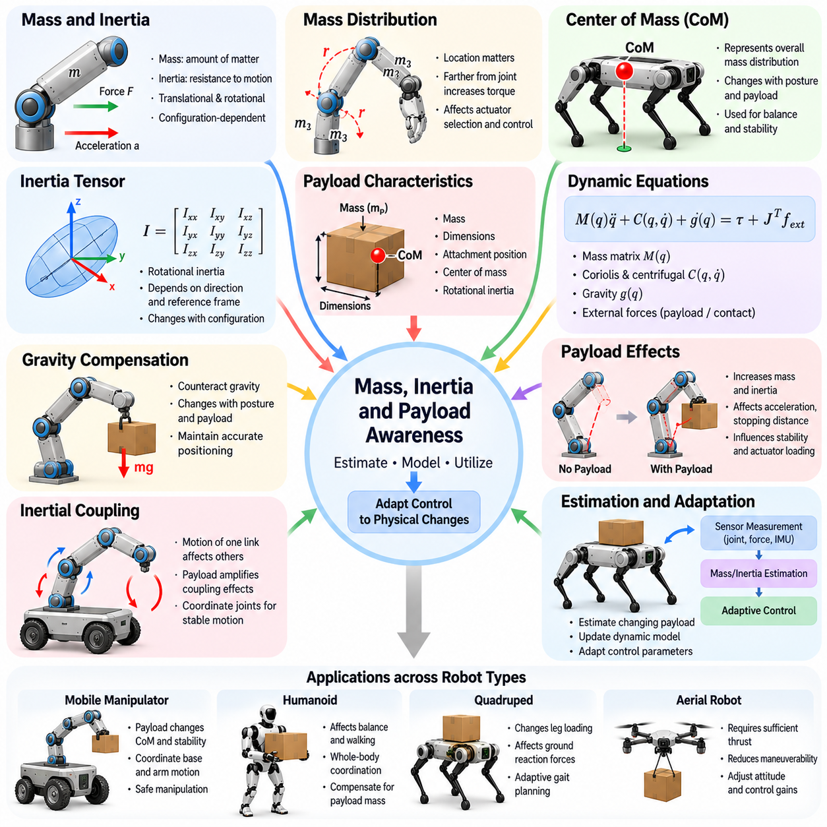
질량, 관성 및 탑재 하중 인식(Mass, Inertia, and Payload Awareness)은 로봇 제어기(Robot Controller)가 물리적 질량 분포(Physical Mass Distribution)가 움직임, 안정성(Stability), 상호작용 힘(Interaction Forces)에 어떤 영향을 미치는지 이해하는 능력을 의미한다. 이러한 특성은 로봇이 가속(Acceleration), 감속(Deceleration), 회전(Rotation)하고 외부 교란(External Disturbances)에 반응하는 방식을 결정한다. 형태 인식 제어(Morphology-Aware Control)는 이러한 정보를 반영하여 로봇의 기계적 능력(Mechanical Capabilities)과 변화하는 운용 조건(Operating Conditions)에 부합하는 동작을 생성한다.
질량(Mass)은 개별 로봇 구성 요소가 가진 물질의 양을 나타내며, 관성(Inertia)은 병진 운동(Translational Motion)이나 회전 운동(Rotational Motion)의 변화에 저항하는 특성을 설명한다. 관절형 로봇(Articulated Robots)에서는 링크 질량(Link Masses), 관절 구성(Joint Configurations), 관성 텐서(Inertia Tensors)의 결합 효과가 움직임에 필요한 힘을 결정한다. 동일한 제어 명령(Control Commands)이라도 로봇의 자세(Posture)에 따라 서로 다른 응답이 발생할 수 있으므로 제어기는 이러한 관계를 고려해야 한다.
질량 분포(Mass Distribution)는 로봇의 물리적 거동(Physical Behavior)이 전체 무게뿐만 아니라 무게가 어디에 위치하는지에 따라서도 달라지기 때문에 특히 중요하다. 회전축(Rotational Axes)에서 멀리 배치된 무거운 구성 요소는 가속에 필요한 토크(Torque)를 증가시킬 수 있다. 질량을 신체 중심(Body Center) 가까이에 집중하면 특정 회전 운동에 필요한 구동력을 줄일 수 있다. 이러한 관계는 구동기 선정(Actuator Selection), 기계적 설계(Mechanical Design), 궤적 계획(Trajectory Planning), 제어 효율(Control Efficiency)에 영향을 미친다.
질량중심(Center of Mass)은 로봇의 전체 질량 분포(Overall Mass Distribution)를 간결하게 표현한다. 질량중심의 위치는 개별 구성 요소의 질량과 위치에 따라 결정되며, 관절형 구조(Articulated Structure)의 관절이 움직이면 변화한다. 휴머노이드(Humanoids)와 사족보행 로봇(Quadrupeds)에서는 질량중심 추정(Center-of-Mass Estimation)이 균형(Balance)과 이동 계획(Locomotion Planning)을 지원한다. 이동 매니퓰레이터(Mobile Manipulators)에서는 로봇 팔을 뻗거나 물체를 운반할 때 안정성을 평가하는 데 도움이 된다.
관성 텐서(Inertia Tensor)는 서로 다른 회전축(Rotational Axes)을 기준으로 질량이 어떻게 분포하는지 설명한다. 스칼라 질량(Scalar Mass)과 달리 회전 관성(Rotational Inertia)은 방향과 선택된 기준 좌표계(Reference Frame)에 따라 달라진다. 로봇의 구성(Configuration)이 변화하면 유효 관성 특성(Effective Inertia Properties)도 달라진다. 정확한 관성 모델링(Inertia Modeling)은 제어기가 각가속도(Angular Acceleration)를 예측하고 필요한 토크를 추정하며 여러 연결된 신체 부분의 움직임을 조정할 수 있도록 한다.
탑재 하중 인식(Payload Awareness)은 질량 및 관성 추정(Mass and Inertia Estimation)을 로봇이 운반하거나 파지하거나 다른 방식으로 부착한 물체까지 확장한다. 탑재 하중(Payload)은 결합 시스템(Combined System)의 질량, 질량중심(Center of Mass), 관성(Inertia)을 변화시킨다. 이러한 변화는 구동기 부하(Actuator Loading), 가속 능력(Acceleration Capability), 정지 거리(Stopping Distance), 안정성(Stability)에 영향을 미친다. 탑재 하중 변화를 무시하는 제어기는 무부하 상태에서는 가능하지만 추가 하중을 운반할 때는 위험하거나 효과적이지 않은 명령을 생성할 수 있다.
탑재 하중 특성(Payload Characteristics)에는 질량(Mass), 치수(Dimensions), 부착 위치(Attachment Position), 질량중심(Center of Mass), 회전 관성(Rotational Inertia)이 포함된다. 질량이 동일한 두 물체라도 형상(Shape)이나 부착 위치(Attachment Location)가 다르면 서로 다른 기계적 효과(Mechanical Effects)를 발생시킬 수 있다. 신체 가까이에서 운반하는 작은 물체는 바깥쪽으로 길게 뻗은 물체보다 제어하기 쉬울 수 있다. 따라서 형태 인식 제어는 전체 질량뿐만 아니라 탑재물 형상(Payload Geometry)도 함께 고려한다.
동역학 방정식(Dynamic Equations)은 질량과 관성을 로봇 제어(Robot Control)에 반영하기 위한 수학적 기반(Mathematical Foundation)을 제공한다. 구성 의존적 질량 행렬(Configuration-Dependent Mass Matrix)은 일반화 가속도(Generalized Accelerations)를 관성력(Inertial Forces)과 연결하며, 중력(Gravity)과 속도 의존 항(Velocity-Dependent Terms)은 추가적인 부하를 발생시킨다. 탑재 하중이나 환경 접촉(Environmental Contacts)으로 발생하는 외력(External Forces)은 시스템 동역학(System Dynamics)을 더욱 변화시킨다. 정확한 모델링은 목표 움직임에 필요한 구동기 출력(Actuator Efforts)을 결정하는 데 도움이 된다.
중력 보상(Gravity Compensation)은 로봇이 무겁거나 비대칭적으로 배치된 하중(Asymmetrically Positioned Loads)을 운반할 때 더욱 중요해진다. 물체를 잡고 있는 매니퓰레이터(Manipulator)는 중력(Gravitational Forces)에 대응하기 위해 추가적인 관절 토크(Joint Torque)를 생성해야 한다. 필요한 보상량은 로봇 팔이 움직이거나 물체의 방향(Object Orientation)이 바뀌면 달라진다. 제어기는 중력 추정값(Gravity Estimates)을 갱신하여 불필요한 보정 움직임(Corrective Motion)을 줄이면서 정확한 위치 제어(Positioning)를 유지할 수 있다.
관성 결합(Inertial Coupling)은 하나의 신체 부분(Body Segment)의 가속이 관절형 로봇의 다른 부분에 어떤 영향을 미치는지 설명한다. 빠른 팔 움직임은 이동 베이스(Mobile Base)나 휴머노이드 몸통(Humanoid Torso)을 교란하는 반작용 힘(Reaction Forces)과 모멘트(Moments)를 발생시킬 수 있다. 탑재 하중은 이러한 상호작용의 일부를 증폭시킨다. 형태 인식 제어기는 관절을 조정할 때 결합 동역학(Coupled Dynamics)을 고려하여 각 구동기를 독립적으로 취급하지 않고도 안정적인 움직임을 유지하도록 한다.
탑재 하중 인식(Payload Awareness)은 물체 운반이 조작 동역학(Manipulation Dynamics)과 플랫폼 안정성(Platform Stability)을 동시에 변화시키기 때문에 이동 조작(Mobile Manipulation)에 필수적이다. 하중이 걸린 로봇 팔을 뻗으면 결합 질량중심(Combined Center of Mass)이 지지 영역(Support Region)의 가장자리로 이동할 수 있다. 제어기는 이동 베이스의 위치를 조정하거나 팔 자세(Arm Posture)를 변경하거나 가속도를 제한하여 대응할 수 있다. 이러한 협조 제어(Coordinated Control)는 안정성 제약 조건(Stability Constraints)을 준수하면서 조작 작업을 수행하도록 한다.
휴머노이드 로봇(Humanoid Robots)에서 질량 및 관성 인식(Mass and Inertia Awareness)은 기립 균형(Standing Balance), 보행(Walking), 전신 조작(Whole-Body Manipulation)에 직접적인 영향을 미친다. 물체를 들어 올리면 질량중심이 변화하고 몸통(Torso), 골반(Pelvis), 다리(Legs)의 보상 움직임(Compensatory Movements)이 필요할 수 있다. 동적 보행(Dynamic Walking)은 운동량(Momentum)과 접촉력(Contact Forces)에 관한 추가적인 제약 조건을 발생시킨다. 제어기는 이러한 효과를 조정하여 인간 환경(Human Environments)에서 물체를 운반하는 동안 실현 가능한 움직임을 유지해야 한다.
사족보행 로봇(Quadruped Robots)도 장비를 운반하거나 조작 작업(Manipulation Tasks)을 수행할 때 탑재 하중 인식 제어(Payload-Aware Control)가 필요하다. 추가 질량은 다리 부하(Leg Loading), 지면 반력(Ground Reaction Forces), 이동에 필요한 기계적 구동력(Mechanical Effort)을 변화시킨다. 불균형한 탑재물 배치(Uneven Payload Placement)는 비대칭 부하(Asymmetric Loading)와 회전 모멘트(Rotational Moments)를 발생시킬 수 있다. 적응형 보행 계획(Adaptive Gait Planning)과 힘 분배(Force Distribution)는 개별 관절에 과도한 응력이 발생하는 것을 줄이면서 안정성을 유지하는 데 도움이 된다.
비행 로봇(Aerial Robots)은 사용 가능한 추력(Available Thrust)이 기체와 탑재 하중의 결합 무게(Combined Weight)를 지탱해야 하므로 탑재 하중 질량(Payload Mass)에 특히 민감하다. 추가 질량은 가속 능력(Acceleration Capability), 에너지 소비(Energy Consumption), 비행 지속 시간(Flight Endurance)을 변화시킨다. 탑재물 배치(Payload Placement)는 무게중심(Center of Gravity)을 이동시키고 회전 관성(Rotational Inertia)을 변화시켜 자세 제어(Attitude Control)에 영향을 미칠 수 있다. 형태 인식 비행 제어기(Morphology-Aware Flight Controllers)는 추력 배분(Thrust Allocation)과 실현 가능한 기동 계획(Feasible Maneuver Planning)에 이러한 변화를 반영한다.
탑재 하중 추정(Payload Estimation)은 물체의 특성이 알려지지 않았거나 운용 중 변화할 때 필요하다. 로봇은 구동기 토크(Actuator Torque), 가속도 측정값(Acceleration Measurements), 힘 센싱(Force Sensing), 관측된 운동 응답(Observed Motion Responses)으로부터 탑재 하중 질량을 추론할 수 있다. 추정 방법(Estimation Methods)은 물리 모델(Physical Models)과 온라인 식별 알고리즘(Online Identification Algorithms)을 결합할 수 있다. 신뢰할 수 있는 추정을 위해서는 탑재 하중의 영향을 마찰(Friction), 접촉 교란(Contact Disturbances), 센서 잡음(Sensor Noise), 기타 불확실한 동역학적 영향과 구분해야 한다.
온라인 매개변수 식별(Online Parameter Identification)은 제어기가 운용 중 질량 및 관성 추정값(Mass and Inertia Estimates)을 갱신하도록 한다. 고정된 물리적 매개변수(Fixed Physical Parameters)를 가정하는 대신, 로봇은 예측된 움직임(Predicted Motion)을 측정된 응답(Measured Responses)과 비교하고 내부 모델(Internal Model)을 조정한다. 이러한 능력은 도구를 교체하거나 물체를 파지하거나 탑재물 구성이 변경될 때 유용하다. 추정 정확도(Estimation Accuracy)는 측정 품질(Measurement Quality)과 충분한 정보를 제공하는 움직임(Informative Motion)에 따라 달라진다.
적응 제어(Adaptive Control)는 갱신된 질량 및 관성 정보(Mass and Inertia Information)를 사용하여 운용 조건이 변화함에 따라 제어 동작(Control Behavior)을 수정한다. 제어기 이득(Controller Gains), 피드포워드 토크(Feedforward Torques), 가속도 한계(Acceleration Limits), 움직임 궤적(Motion Trajectories)은 추정된 부하(Estimated Loading)에 따라 조정될 수 있다. 이는 단일 공칭 모델(Nominal Model)에 대한 의존도를 줄인다. 그러나 적응은 구동기 성능(Actuator Capabilities), 안정성 요구사항(Stability Requirements), 추정 매개변수의 불확실성(Uncertainty)으로 정해지는 범위 내에서 이루어져야 한다.
모델 예측 제어(Model Predictive Control)는 미래 동작(Future Actions)을 선택할 때 탑재 하중 의존 동역학(Payload-Dependent Dynamics)을 반영할 수 있다. 관절 부하(Joint Loading), 질량중심 움직임(Center-of-Mass Motion), 접촉력(Contact Forces)의 변화를 예측함으로써 제어기는 실행 전에 후보 궤적(Candidate Trajectories)을 평가한다. 최적화 제약 조건(Optimization Constraints)은 과도한 토크, 가속도, 불안정한 구성을 제한할 수 있다. 이러한 접근법은 균형을 유지하면서 다양한 하중을 조작해야 하는 로봇에 유용하다.
에너지 효율(Energy Efficiency)은 질량 및 관성 인식(Mass and Inertia Awareness)과 밀접하게 관련되어 있다. 무거운 구성 요소를 가속하려면 기계적 일(Mechanical Work)이 필요하며, 반복적인 가속과 감속은 구동기 손실(Actuator Losses)을 증가시킬 수 있다. 탑재 하중 분포(Payload Distribution)는 회전과 이동에 필요한 에너지에도 영향을 미친다. 제어기는 불필요한 움직임을 줄이고 유리한 구성(Favorable Configurations)을 선택할 수 있지만, 에너지 절감(Energy Savings)은 작업 시간(Task Duration), 정밀도(Precision), 안전성(Safety)과 균형을 이루어야 한다.
탑재 하중 질량(Payload Mass)이 로봇의 운용 한계(Operational Limits)에 접근하면 안전 고려사항(Safety Considerations)이 매우 중요해진다. 과도한 부하는 구동기 포화(Actuator Saturation), 구조적 응력(Structural Stress), 제동 능력 감소(Reduced Braking Capability), 안정성 상실(Loss of Stability)을 유발할 수 있다. 형태 인식 제어기는 추정된 부하(Estimated Loads)를 감시하고 적절한 움직임 제한(Motion Restrictions)을 적용한다. 모델 추정값(Model Estimates)만으로 완전한 보호를 보장할 수 없으므로 독립적인 과부하 보호(Independent Overload Protection)와 검증된 안전 메커니즘(Validated Safety Mechanisms)이 여전히 필요하다.
학습 기반 방법(Learning-Based Methods)은 모델링하기 어려운 동역학적 효과(Dynamic Effects)를 추정함으로써 해석적 탑재 하중 모델(Analytical Payload Models)을 보완할 수 있다. 신경망(Neural Networks)은 잔차 힘(Residual Forces)을 예측하거나 숨겨진 탑재 하중 특성(Hidden Payload Properties)을 추론하거나 서로 다른 부하 조건(Loading Conditions)에 제어 정책(Control Policies)을 적응시킬 수 있다. 학습된 추정값(Learned Estimates)과 물리적 제약 조건(Physical Constraints)을 결합하면 유연성을 개선할 수 있다. 그러나 익숙하지 않은 탑재 하중에 대한 일반화(Generalization)는 불확실하고 잠재적으로 위험한 조건에서 신중하게 평가해야 한다.
질량 및 관성 인식(Mass and Inertia Awareness)은 모듈형 부착물(Modular Attachments), 도구 교체(Tool Replacement), 기계적 재구성(Mechanical Reconfiguration)으로 발생하는 형태 변화(Morphology Changes)도 지원한다. 센서 모듈(Sensor Module)을 추가하거나 말단 효과기(End Effector)를 교체하면 기본적인 운동학적 구조(Kinematic Structure)가 유지되더라도 로봇의 물리적 매개변수(Physical Parameters)가 변화한다. 제어기는 정확한 예측과 협조 움직임(Coordinated Movement)을 유지하기 위해 해당 질량 특성(Mass Properties)과 동역학적 표현(Dynamic Representations)을 갱신해야 한다.
궁극적으로 질량, 관성 및 탑재 하중 인식(Mass, Inertia, and Payload Awareness)은 로봇이 자신의 물리적 구성(Physical Composition)이 움직임과 제어에 어떤 영향을 미치는지 이해하도록 한다. 신체 질량 분포(Body Mass Distribution), 회전 관성(Rotational Inertia), 탑재 하중 추정(Payload Estimation), 적응형 동역학(Adaptive Dynamics)을 통합함으로써 형태 인식 제어기는 안정성(Stability), 정밀도(Precision), 효율(Efficiency), 강건성(Robustness)을 개선할 수 있다. 이러한 능력은 변화하는 물체와 환경에 상호작용하면서 신뢰성 있게 작동해야 하는 피지컬 AI(Physical AI) 시스템의 핵심 기반이다.

12.04. Contact Compliance and Terrain Awareness
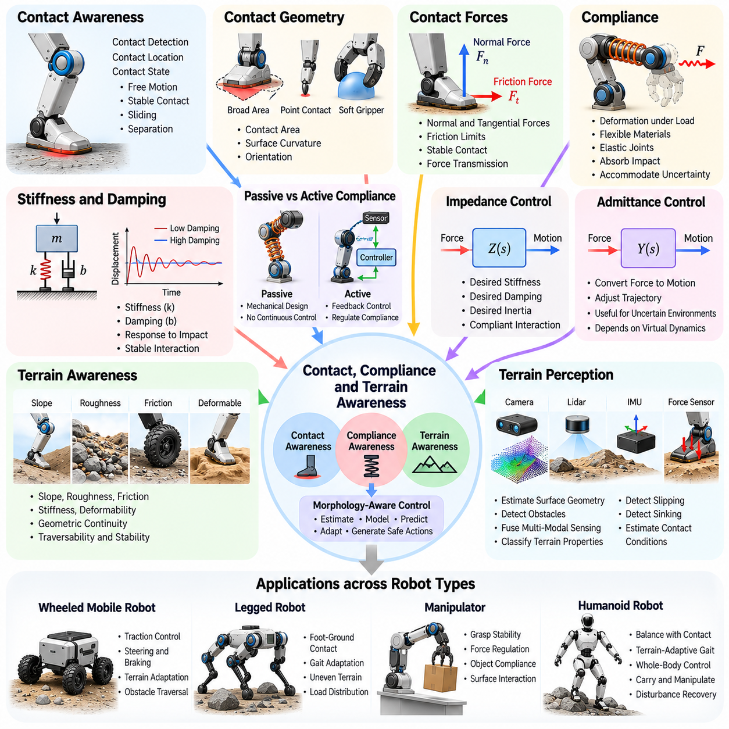
접촉, 유연성 및 지형 인식(Contact, Compliance, and Terrain Awareness)은 로봇 제어기(Robot Controller)가 자신의 신체와 주변 환경 사이에서 발생하는 기계적 상호작용(Mechanical Interactions)을 인식하고 이에 대응하는 능력을 의미한다. 접촉(Contact)은 힘이 교환되는 방식을 결정하고, 유연성(Compliance)은 하중에 따른 변형(Deformation)을 지배하며, 지형 특성(Terrain Properties)은 이동성(Mobility)과 안정성(Stability)에 영향을 미친다. 형태 인식 제어(Morphology-Aware Control)는 이러한 요소를 통합하여 물리적 상호작용 제약 조건(Physical Interaction Constraints)에 부합하는 움직임을 생성한다.
접촉 인식(Contact Awareness)은 로봇이 외부 표면과 언제, 어디서, 어떻게 접촉하는지를 식별하는 것에서 시작된다. 접촉은 발(Feet), 바퀴(Wheels), 그리퍼(Grippers), 매니퓰레이터(Manipulators), 기타 신체 구조(Body Structures)를 통해 발생할 수 있다. 각각의 접촉은 허용 가능한 움직임과 힘 전달(Force Transmission)에 영향을 미치는 기계적 제약 조건(Mechanical Constraints)을 형성한다. 제어기는 적절한 제어 전략(Control Strategies)을 선택하기 위해 자유 운동(Free Motion), 안정적인 접촉(Stable Contact), 미끄러짐(Sliding), 접촉 분리(Separation)를 구분해야 한다.
접촉 형상(Contact Geometry)은 물리적 접촉면(Physical Interfaces)에 상호작용 힘(Interaction Forces)이 어떻게 분포하는지를 결정한다. 넓은 발(Broad Foot)은 좁은 점 접촉(Point Contact)과 다른 지지 특성(Support Characteristics)을 제공하며, 연성 그리퍼(Soft Gripper)는 강체 손가락 끝(Rigid Fingertip)과 다른 방식으로 압력을 분산한다. 표면 곡률(Surface Curvature), 접촉 면적(Contact Area), 방향(Orientation)은 기계적 안정성(Mechanical Stability)에 영향을 미친다. 형태 인식 제어기는 움직임을 계획하고 접촉력을 조절할 때 이러한 기하학적 특성을 반영한다.
접촉력(Contact Forces)에는 표면에 수직으로 작용하는 수직력(Normal Forces)과 마찰(Friction)에 관련된 접선력(Tangential Forces)이 포함된다. 이러한 힘의 크기는 신체 하중(Body Loading), 움직임(Motion), 환경 조건(Environmental Conditions)에 따라 달라진다. 안정적인 접촉을 유지하려면 일반적으로 접선력이 마찰 한계(Frictional Limits) 이내에 있어야 한다. 이러한 제약 조건을 추정하는 제어기는 이동(Locomotion)이나 조작(Manipulation)에 필요한 충분한 힘을 유지하면서 원하지 않는 미끄러짐(Slipping)을 줄일 수 있다.
유연성(Compliance)은 가해진 힘에 따라 기계적 구조(Mechanical Structures)가 변형될 수 있는 능력을 설명한다. 유연성은 유연한 재료(Flexible Materials), 탄성 관절(Elastic Joints), 유연 구동기(Compliant Actuators), 의도적으로 변형 가능하게 설계된 구성 요소(Deformable Components)에서 발생할 수 있다. 유연성은 충격을 흡수하고 접촉 압력(Contact Pressure)을 분산하며 기하학적 불확실성(Geometric Uncertainty)에 대응할 수 있다. 그러나 과도한 변형은 위치 정확도(Positioning Accuracy)를 낮추거나 제어를 복잡하게 만드는 진동(Oscillations)을 유발할 수 있다.
강성(Stiffness)과 감쇠(Damping)는 유연한 거동(Compliant Behavior)을 이해하기 위한 기본 매개변수(Fundamental Parameters)이다. 강성은 가해진 힘과 변형 사이의 관계를 나타내며, 감쇠는 에너지 소산(Energy Dissipation)을 통한 운동 저항(Resistance to Motion)을 설명한다. 두 특성의 결합 효과는 로봇이 충격(Impacts)과 지속적인 하중(Sustained Loading)에 반응하는 방식에 영향을 미친다. 형태 인식 제어는 적절한 힘 명령(Force Commands), 이동 속도(Motion Speeds), 상호작용 전략(Interaction Strategies)을 결정할 때 이러한 특성을 고려한다.
수동 유연성(Passive Compliance)과 능동 유연성(Active Compliance)은 물리적 상호작용을 관리하는 서로 다른 메커니즘을 제공한다. 수동 유연성은 지속적인 피드백 조정(Feedback Adjustment) 없이 기계적 특성(Mechanical Properties)에서 발생한다. 능동 유연성은 센서(Sensors)와 제어 알고리즘(Control Algorithms)을 사용하여 겉보기 기계적 응답(Apparent Mechanical Response)을 조절한다. 두 접근법을 결합하면 상호작용 성능(Interaction Performance)을 개선할 수 있지만, 능동 제어는 구동기 대역폭(Actuator Bandwidth), 센싱 정확도(Sensing Accuracy), 안정성 제약 조건(Stability Constraints)의 제한을 받는다.
임피던스 제어(Impedance Control)는 움직임 편차(Motion Deviations)와 상호작용 힘(Interaction Forces) 사이의 관계를 조절하기 위한 프레임워크(Framework)를 제공한다. 제어기는 강체 위치 궤적(Rigid Position Trajectory)을 강제로 추종하는 대신 목표 강성(Desired Stiffness), 감쇠(Damping), 경우에 따라 관성 거동(Inertial Behavior)을 지정한다. 이러한 접근법은 로봇이 불확실한 환경(Uncertain Environments)과 상호작용할 때 유용하다. 형태 인식(Morphology Awareness)은 임피던스 매개변수(Impedance Parameters)가 신체 구조(Body Structure), 구동기 특성(Actuator Characteristics), 접촉 조건(Contact Conditions)을 반영하도록 한다.
어드미턴스 제어(Admittance Control)는 측정된 외력(Measured External Forces)을 목표 운동 응답(Desired Motion Responses)으로 변환하는 상호 보완적인 접근법이다. 이는 정확한 위치 제어(Accurate Position Control)와 신뢰할 수 있는 힘 센싱(Reliable Force Sensing)을 갖춘 시스템에서 특히 유용하다. 로봇이 저항(Resistance)을 만나면 어드미턴스 제어기는 명령된 궤적(Commanded Trajectory)을 수정할 수 있다. 그 결과로 나타나는 거동은 선택된 가상 동역학(Virtual Dynamics)과 로봇의 물리적 한계(Physical Limitations)에 따라 달라진다.
지형 인식(Terrain Awareness)은 접촉에 관한 추론(Contact Reasoning)을 로봇의 움직임을 지지하거나 방해하는 표면의 특성으로 확장한다. 지형은 경사(Slope), 거칠기(Roughness), 마찰(Friction), 강성(Stiffness), 변형 가능성(Deformability), 기하학적 연속성(Geometric Continuity) 측면에서 다양할 수 있다. 이러한 특성은 로봇이 특정 영역을 안전하고 효율적으로 통과할 수 있는지를 결정한다. 형태 인식 제어기는 지형 특성을 바퀴 형상(Wheel Geometry), 다리 구성(Leg Configuration), 지상고(Ground Clearance), 사용 가능한 구동 능력(Available Actuation)과 연결한다.
지형 인식(Terrain Perception)은 일반적으로 카메라(Cameras), 깊이 센서(Depth Sensors), 라이다(Lidar), 관성 측정(Inertial Measurements), 고유수용성 피드백(Proprioceptive Feedback)을 결합한다. 시각 센싱(Visual Sensing)은 표면 형상(Surface Geometry)과 잠재적 장애물(Potential Obstacles)을 추정하며, 고유수용성 감각(Proprioception)은 상호작용 중 신체가 어떻게 반응하는지 보여준다. 힘과 움직임 측정값(Force and Motion Measurements)은 미끄러짐(Slipping), 침하(Sinking), 예상하지 못한 저항(Unexpected Resistance)을 나타낼 수 있다. 이러한 관측값을 통합하면 더욱 신뢰할 수 있는 지형 분류(Terrain Classification)와 접촉 예측(Contact Prediction)을 지원할 수 있다.
마찰 인식(Friction Awareness)은 접지력(Traction)이 접촉을 통해 전달할 수 있는 힘을 결정하기 때문에 필수적이다. 젖은 바닥(Wet Flooring)을 이동하는 바퀴는 접지력이 감소할 수 있으며, 느슨한 자갈(Loose Gravel) 위의 로봇 발은 불확실한 지지 상태(Uncertain Support)에 놓일 수 있다. 마찰 추정값(Friction Estimates)은 관측된 움직임과 힘 응답(Force Responses)으로부터 추론할 수 있다. 제어기는 이러한 추정값을 사용하여 가속(Acceleration), 제동(Braking), 보행 주기(Gait Timing), 접촉력 분배(Contact-Force Distribution)를 조정한다.
변형 가능한 지형(Deformable Terrain)은 지지 표면(Supporting Surface)이 하중에 따라 형상을 변화시키기 때문에 추가적인 문제를 발생시킨다. 모래(Sand), 토양(Soil), 눈(Snow), 연약 지반(Soft Ground)은 로봇이 움직일 때 압축되거나 이동하거나 항복(Yield)할 수 있다. 따라서 접촉력(Contact Forces)과 유효 지지 형상(Effective Support Geometry)은 상호작용 중 계속 변화할 수 있다. 지형 인식 제어(Terrain-Aware Control)는 접촉 표면이 강체(Rigid Body)이며 정지 상태(Stationary State)라고 가정하는 대신 이러한 변화를 고려해야 한다.
바퀴형 이동 로봇(Wheeled Mobile Robots)에서 접촉 및 지형 인식(Contact and Terrain Awareness)은 접지력 제어(Traction Control), 조향(Steering), 제동(Braking), 장애물 통과(Obstacle Traversal)에 영향을 미친다. 바퀴 반지름(Wheel Radius), 타이어 유연성(Tire Compliance), 서스펜션 형상(Suspension Geometry), 차량 질량 분포(Vehicle Mass Distribution)는 힘이 지면으로 전달되는 방식을 결정한다. 제어기는 추정된 슬립(Slip)과 표면 조건(Surface Conditions)에 따라 바퀴 토크(Wheel Torque)와 속도 명령(Velocity Commands)을 조정하여 불필요한 바퀴 헛돌림(Wheel Spinning)을 줄이면서 이동성을 개선할 수 있다.
사족보행 로봇(Quadruped Robots)은 이동 중 지지 단계(Stance Phase)와 유각 단계(Swing Phase)를 조정하기 위해 접촉 인식(Contact Awareness)에 의존한다. 각각의 지지 발(Supporting Foot)은 신체 가속도(Body Acceleration)와 균형(Balance)에 영향을 미치는 힘을 제공한다. 지형 형상(Terrain Geometry)은 실현 가능한 발 디딤 위치(Feasible Footholds)를 결정하며, 마찰(Friction)과 유연성(Compliance)은 접촉 신뢰성(Contact Reliability)에 영향을 미친다. 형태 인식 보행 제어기(Morphology-Aware Gait Controllers)는 다리 움직임(Leg Motion)과 지면 반력(Ground Reaction Forces)을 조정하여 불균일한 표면에서 안정적인 이동을 유지한다.
휴머노이드 로봇(Humanoid Robots)은 이족보행(Bipedal Locomotion)에 정교하게 조정된 접촉 전환(Contact Transitions)이 필요하기 때문에 추가적인 복잡성에 직면한다. 발 배치(Foot Placement), 지지 형상(Support Geometry), 질량중심 움직임(Center-of-Mass Motion), 각운동량(Angular Momentum)은 함께 균형에 영향을 미친다. 발목(Ankles), 발(Feet), 다리 구조(Leg Structures)의 유연성은 충격 흡수(Impact Absorption)와 힘 전달(Force Transmission)에 영향을 미친다. 제어기는 보행(Walking), 방향 전환(Turning), 계단 오르기(Stair Climbing), 교란 회복(Disturbance Recovery) 중 이러한 상호작용을 고려해야 한다.
조작 작업(Manipulation Tasks) 역시 접촉 및 유연성 인식(Contact and Compliance Awareness)에 의존한다. 로봇 손(Robotic Hand)은 깨지기 쉬운 물체(Fragile Objects)를 손상시키지 않으면서 미끄러짐을 방지할 수 있는 충분한 파지력(Grip Force)을 생성해야 한다. 접촉 위치(Contact Location), 손가락 끝 형상(Fingertip Geometry), 물체 강성(Object Stiffness), 마찰(Friction)은 파지 안정성(Grasp Stability)에 영향을 미친다. 형태 인식 조작 제어기(Morphology-Aware Manipulation Controllers)는 물체 형상(Object Shape)과 기계적 특성(Mechanical Properties)의 차이에 적응하면서 손가락 위치와 힘을 조정한다.
전신 접촉 제어(Whole-Body Contact Control)는 로봇이 여러 표면과 동시에 상호작용할 때 중요해진다. 휴머노이드(Humanoid)는 장애물을 넘으면서 손으로 신체를 지지할 수 있으며, 사족보행 로봇(Quadruped)은 조작 중 표면에 신체를 지탱할 수 있다. 이러한 상황에서는 여러 신체 구성 요소에 걸쳐 결합된 접촉 제약 조건(Coupled Contact Constraints)이 발생한다. 전신 최적화(Whole-Body Optimization)는 마찰(Friction), 토크(Torque), 균형(Balance)의 한계를 준수하면서 힘을 분배할 수 있다.
모델 기반 접촉 제어(Model-Based Contact Control)는 강체 동역학(Rigid-Body Dynamics), 마찰 제약 조건(Friction Constraints), 접촉 전환(Contact Transitions)에 대한 수학적 표현(Mathematical Descriptions)을 사용한다. 최적화 방법(Optimization Methods)은 목표 움직임에 필요한 실현 가능한 접촉력(Contact Forces)과 관절 토크(Joint Torques)를 결정할 수 있다. 그러나 실제 접촉 거동(Real Contact Behavior)에는 불확실성(Uncertainty), 충격(Impacts), 변형(Deformation), 불연속성(Discontinuities)이 포함된다. 따라서 정확한 제어를 위해서는 계산 효율(Computational Efficiency)과 충분한 물리적 현실성(Physical Realism) 사이의 균형을 유지하는 모델이 필요하다.
학습 기반 접근법(Learning-Based Approaches)은 감각 관측값(Sensory Observations)과 성공적인 상호작용 전략(Successful Interaction Strategies) 사이의 관계를 발견함으로써 접촉 및 지형 적응(Contact and Terrain Adaptation)을 개선할 수 있다. 강화학습(Reinforcement Learning)은 불규칙한 지형(Irregular Terrain)이나 불확실한 마찰(Uncertain Friction)에 적응하는 이동 정책(Locomotion Policies)을 생성할 수 있다. 학습된 제어기(Learned Controllers)는 해석적 모델(Analytical Models)을 보완할 수 있지만, 신뢰성은 학습 다양성(Training Diversity), 불확실성 처리(Uncertainty Handling), 익숙하지 않은 조건에서의 검증(Validation)에 따라 달라진다.
온라인 적응(Online Adaptation)은 접촉 및 지형 조건(Contact and Terrain Conditions)이 변화함에 따라 로봇이 제어 동작(Control Behavior)을 갱신하도록 한다. 예상하지 못한 미끄러짐(Unexpected Slipping)이 발생하면 가속도를 줄이거나 발 디딤 위치(Foothold Placement)를 변경할 수 있으며, 변형이 증가하면 힘 조절(Force Regulation)을 수정해야 할 수 있다. 이러한 적응은 적시에 이루어지는 감지(Timely Detection)와 안정적인 피드백 응답(Stable Feedback Responses)에 의존한다. 제어기는 실제 환경 변화(Genuine Environmental Changes)를 센서 잡음(Sensor Noise) 및 일시적인 교란(Transient Disturbances)과 구분해야 한다.
안전 고려사항(Safety Considerations)은 잘못된 힘 조절(Incorrect Force Regulation)이 장비를 손상시키거나 로봇을 불안정하게 만들거나 주변 사람에게 부상을 입힐 수 있기 때문에 접촉 인식 제어(Contact-Aware Control)의 핵심 요소이다. 과도한 접촉력(Excessive Contact Forces), 불안정한 마찰 조건(Unstable Friction Conditions), 예상하지 못한 지형 붕괴(Unexpected Terrain Collapse)는 심각한 위험을 발생시킨다. 제어기는 힘 한계(Force Limits)를 적용하고 접촉 안정성(Contact Stability)을 감시하며 신뢰할 수 있는 상호작용을 유지할 수 없을 때 적절한 대체 동작(Fallback Behavior)을 제공해야 한다.
궁극적으로 접촉, 유연성 및 지형 인식(Contact, Compliance, and Terrain Awareness)은 로봇 형태(Robot Morphology)를 실제 환경과의 상호작용 역학(Mechanics of Real-World Interaction)에 연결한다. 접촉 형상(Contact Geometry), 힘 전달(Force Transmission), 유연한 거동(Compliant Behavior), 환경 특성(Environmental Properties)을 통합함으로써 형태 인식 제어기(Morphology-Aware Controllers)는 이동성(Mobility), 조작 능력(Manipulation), 안정성(Stability), 적응성(Adaptability)을 개선할 수 있다. 이러한 능력은 복잡하고 변화하는 물리적 환경에서 작동하는 피지컬 AI(Physical AI) 시스템의 필수적인 기반을 제공한다.

12.05. Whole Body and Redundancy Aware Control
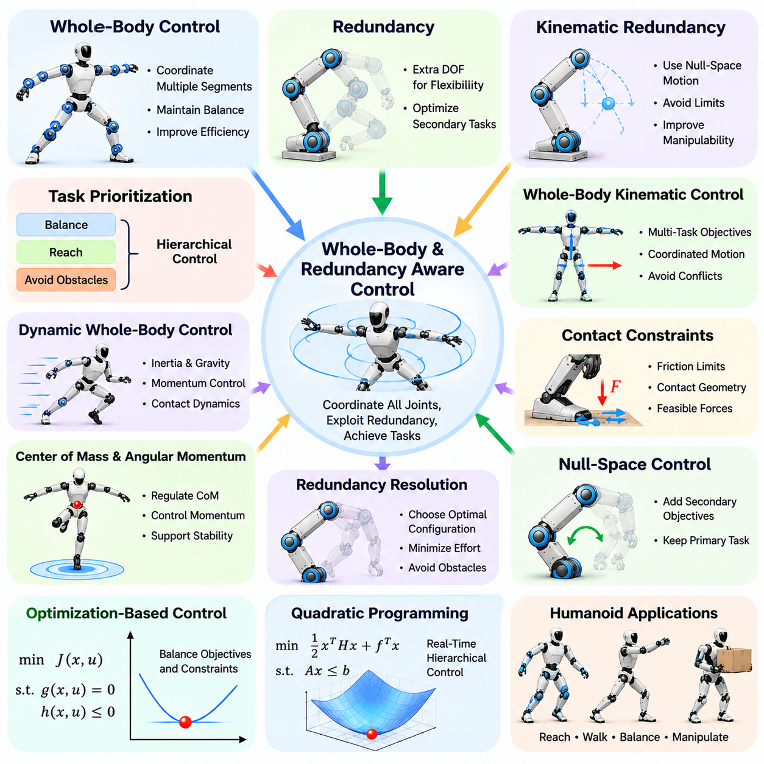
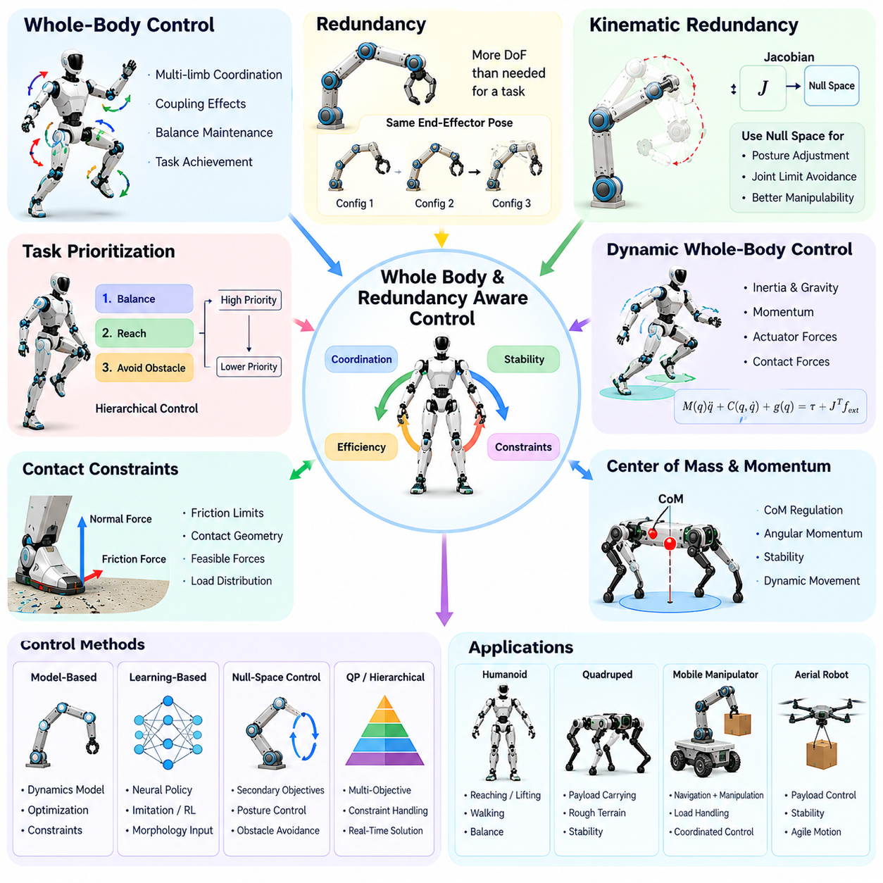
전신 및 여유 자유도 인식 제어(Whole-Body and Redundancy-Aware Control)는 사용 가능한 자유도(Degrees of Freedom)를 활용하면서 여러 관절(Joints), 사지(Limbs), 신체 부분(Body Segments)을 협조적으로 제어하는 로봇 제어 접근법(Robotics Control Approach)이다. 개별 구성 요소를 독립적으로 제어하는 대신 로봇을 상호 연결된 기계 시스템(Interconnected Mechanical System)으로 고려한다. 이러한 접근법은 형태 인식 제어기(Morphology-Aware Controllers)가 균형(Balance)을 유지하고 물리적 제약 조건(Physical Constraints)을 준수하며 움직임 효율(Motion Efficiency)을 개선하면서 작업 목표(Task Objectives)를 달성하도록 한다.
전신 제어(Whole-Body Control)는 하나의 신체 부분(Body Segment)의 움직임이 운동학적 및 동역학적 결합(Kinematic and Dynamic Coupling)을 통해 다른 부분의 거동에 영향을 미칠 수 있음을 인식한다. 휴머노이드(Humanoid)가 팔을 움직이면 질량중심(Center of Mass)이 이동할 수 있으며, 사족보행 로봇(Quadruped)이 물체를 조작하면 신체 방향(Body Orientation)이 변화할 수 있다. 협조 제어(Coordinated Control)는 이러한 상호작용을 고려하고 로봇의 구조 전반에 움직임을 분배하여 안정적이고 일관된 거동을 유지한다.
여유 자유도(Redundancy)는 로봇이 특정 작업을 수행하는 데 반드시 필요한 자유도보다 더 많은 자유도(Degrees of Freedom)를 보유할 때 발생한다. 예를 들어 7자유도 매니퓰레이터(Seven-Degree-of-Freedom Manipulator)는 서로 다른 관절 구성(Joint Configurations)을 사용하여 동일한 말단 효과기 자세(End-Effector Pose)에 도달할 수 있는 경우가 많다. 이러한 유연성(Flexibility)은 기계적 제약 조건(Mechanical Constraints)과 사용 가능한 운동 방향(Available Motion Directions)을 준수한다는 전제하에 주 작업(Primary Task)을 손상시키지 않으면서 부차적 목표(Secondary Objectives)를 최적화할 기회를 제공한다.
운동학적 여유 자유도(Kinematic Redundancy)는 일반적으로 관절 속도(Joint Velocities)와 작업 공간 속도(Task-Space Velocities) 사이의 관계를 통해 분석된다. 자코비안 행렬(Jacobian Matrix)은 관절 움직임을 말단 효과기 또는 신체 움직임으로 변환하며, 영공간(Null Space)은 선택된 작업에 순간적으로 영향을 미치지 않는 관절 움직임을 나타낸다. 여유 자유도 인식 제어기(Redundancy-Aware Controllers)는 이러한 영공간 방향(Null-Space Directions)을 활용하여 자세(Posture)를 조정하고 관절 한계(Joint Limits)를 회피하며 조작성(Manipulability)을 개선한다.
작업 우선순위 지정(Task Prioritization)은 여러 제어 목표(Control Objectives)가 제한된 자유도(Degrees of Freedom)를 두고 경쟁할 때 필수적이다. 휴머노이드는 주변 장애물(Nearby Obstacles)을 회피하면서 물체를 향해 손을 뻗는 동시에 균형을 유지해야 할 수 있다. 계층적 제어(Hierarchical Control)는 중요한 목표에 더 높은 우선순위를 부여하고 남은 자유도를 부차적 작업에 활용한다. 이러한 구조는 낮은 우선순위의 움직임이 필수적인 안정성(Stability) 또는 안전 요구사항(Safety Requirements)을 방해하지 않도록 한다.
전신 운동학 제어(Whole-Body Kinematic Control)는 여러 작업 공간 목표(Task-Space Objectives)를 통합된 움직임 생성 프레임워크(Unified Motion-Generation Framework)로 결합한다. 이러한 목표에는 손 위치 제어(Hand Positioning), 발 배치(Foot Placement), 몸통 방향(Torso Orientation), 시선 방향(Gaze Direction), 질량중심 조절(Center-of-Mass Regulation)이 포함될 수 있다. 제어기는 전체 관절 구성(Complete Joint Configuration)을 고려함으로써 동시 움직임을 조정하고 개별 하위 시스템(Subsystems)이 서로 양립할 수 없는 명령을 생성할 때 발생하는 충돌을 방지할 수 있다.
동역학적 전신 제어(Dynamic Whole-Body Control)는 관성(Inertia), 중력(Gravity), 운동량(Momentum), 구동기 힘(Actuator Forces), 환경 접촉(Environmental Contacts)을 포함하여 이러한 협조 제어를 확장한다. 관절 가속도(Joint Accelerations)와 토크(Torques)는 목표 작업 거동(Desired Task Behavior)을 달성하면서 로봇의 운동 방정식(Equations of Motion)을 만족해야 한다. 이러한 정식화(Formulation)는 베이스의 움직임이 직접적인 베이스 구동(Base Actuation)이 아니라 접촉력(Contact Forces)에 의존하는 부유 베이스 로봇(Floating-Base Robots)에서 특히 중요하다.
접촉 제약 조건(Contact Constraints)은 지지하는 사지(Supporting Limbs)가 물리적으로 실현 가능한 힘(Physically Feasible Forces)을 생성해야 하므로 전신 제어(Whole-Body Control)에서 핵심적인 역할을 한다. 휴머노이드 보행(Humanoid Walking) 중 발은 지면과 힘을 교환하는 동시에 다른 신체 부분은 협조적인 움직임을 수행한다. 제어기는 마찰 한계(Friction Limits), 접촉 형상(Contact Geometry), 구동기 성능(Actuator Capabilities)을 준수해야 한다. 잘못된 힘 분배(Force Distribution)는 미끄러짐(Slipping), 불안정한 움직임(Unstable Motion), 과도한 관절 부하(Excessive Joint Loading)를 발생시킬 수 있다.
질량중심(Center of Mass)과 각운동량(Angular Momentum)은 전신 거동(Whole-Body Behavior)을 조정하기 위한 중요한 물리량이다. 매니퓰레이터(Manipulator)를 움직이거나 다리를 흔들면 로봇 전체의 운동량 분포(Momentum Distribution)가 변화한다. 제어기는 질량중심 궤적(Center-of-Mass Trajectories)과 질량중심 기준 운동량(Centroidal Momentum)을 조절하여 균형과 동적 움직임(Dynamic Movement)을 지원할 수 있다. 이러한 물리량은 개별 관절 동작(Individual Joint Actions)을 신체 전체의 안정성(Whole-Body Stability)과 연결한다.
여유 자유도 해소(Redundancy Resolution)는 여러 구성이 동일한 작업을 만족할 수 있을 때 추가적인 자유도를 어떻게 활용할 것인지 결정한다. 최적화 기준(Optimization Criteria)에는 관절 속도 최소화(Minimizing Joint Velocities), 구동기 출력 감소(Reducing Actuator Effort), 장애물 회피(Obstacle Avoidance), 유리한 관절 구성 유지(Maintaining Favorable Joint Configurations)가 포함될 수 있다. 선택되는 해법(Solution)은 로봇의 형태(Morphology), 작업 요구사항(Task Requirements), 환경 조건(Environmental Conditions)에 따라 달라진다.
영공간 제어(Null-Space Control)는 주 작업(Primary Objectives)과 부차적 목표(Secondary Objectives)를 결합하기 위한 수학적 메커니즘(Mathematical Mechanism)을 제공한다. 주 작업은 필수적인 움직임을 결정하고, 투영된 부차적 명령(Projected Secondary Commands)은 이상적인 운동학적 가정(Ideal Kinematic Assumptions) 아래에서 주 작업 속도를 변경하지 않으면서 관절 구성을 수정한다. 특이점(Singularities) 근처나 활성 제약 조건(Active Constraints)이 존재하는 상황에서는 정확한 작업 분리(Task Separation)가 어려워지므로 신중한 수치적 처리(Numerical Treatment)와 실현 가능성 평가(Feasibility Evaluation)가 필요하다.
최적화 기반 전신 제어(Optimization-Based Whole-Body Control)는 협조적인 움직임을 제약 조건이 있는 수학적 문제(Constrained Mathematical Problem)로 정식화한다. 결정 변수(Decision Variables)에는 관절 가속도(Joint Accelerations), 구동기 토크(Actuator Torques), 접촉력(Contact Forces)이 포함될 수 있다. 등식 제약 조건(Equality Constraints)은 운동 동역학(Motion Dynamics)과 필요한 접촉을 강제하며, 부등식 제약 조건(Inequality Constraints)은 토크 한계(Torque Limits), 마찰 경계(Friction Boundaries), 관절 제한(Joint Restrictions)을 표현한다. 결과적으로 얻어지는 해법은 작업 성능(Task Performance)과 물리적 실현 가능성(Physical Feasibility) 사이의 균형을 유지한다.
이차 계획법(Quadratic Programming)은 많은 전신 제어 목표(Whole-Body Control Objectives)와 제약 조건을 계산적으로 처리하기 쉬운 형태로 표현할 수 있기 때문에 널리 사용된다. 가중 목표(Weighted Objectives)를 통해 제어기는 추종 정확도(Tracking Accuracy), 자세 조절(Posture Regulation), 제어 노력(Control Effort) 사이의 절충 관계를 조정할 수 있다. 계층적 이차 계획법(Hierarchical Quadratic Programming)은 실현 가능한 경우 엄격한 작업 우선순위(Strict Task Priorities)를 유지할 수 있다. 실시간 구현(Real-Time Implementation)을 위해서는 효율적인 솔버(Efficient Solvers)와 변화하는 접촉 조건(Changing Contact Conditions)에 대한 신중한 처리가 필요하다.
휴머노이드 로봇(Humanoid Robots)은 전신 및 여유 자유도 인식 제어(Whole-Body and Redundancy-Aware Control)의 대표적인 적용 사례이다. 손 뻗기(Reaching), 들어 올리기(Lifting), 보행(Walking), 균형 유지(Balancing)는 팔(Arms), 다리(Legs), 몸통(Torso), 골반(Pelvis) 사이의 상호작용을 포함한다. 물체를 운반하는 휴머노이드는 손 위치(Hand Position)를 유지하면서 보폭과 발 배치(Stance), 몸통 방향(Torso Orientation)을 조정할 수 있다. 전신 협조 제어(Whole-Body Coordination)는 각 사지를 독립적인 기구(Mechanism)로 취급하지 않고 이러한 움직임을 동시에 수행하도록 한다.
사족보행 로봇(Quadruped Robots)도 이동(Locomotion)과 조작(Manipulation)을 동시에 수행할 때 협조 제어(Coordinated Control)의 이점을 얻는다. 로봇 팔(Robotic Arm)이 장착된 사족보행 로봇은 팔 움직임과 탑재 하중 효과(Payload Effects)를 보상하면서 지면 반력(Ground Reaction Forces)을 분배해야 한다. 여유 자유도를 가진 다리 구성(Redundant Leg Configurations)은 신체 자세 조정(Body Posture Adjustments)과 발 디딤 위치 선택(Foothold Selection)을 지원할 수 있다. 통합 제어(Integrated Control)는 로봇의 운용 능력(Operational Capabilities)을 확장하면서 안정성을 유지하는 데 도움이 된다.
이동 매니퓰레이터(Mobile Manipulators)는 이동 베이스(Movable Base)와 하나 이상의 로봇 팔(Robotic Arms)을 결합하여 위치 결정(Positioning)과 조작을 위한 추가적인 자유도(Degrees of Freedom)를 제공한다. 동일한 말단 효과기 목표(End-Effector Target)는 베이스 움직임(Base Motion)과 팔 구성(Arm Configuration)의 서로 다른 조합으로 도달할 수 있다. 여유 자유도 인식 제어(Redundancy-Aware Control)는 작업 공간 접근성(Workspace Accessibility), 충돌 회피(Collision Avoidance), 안정성(Stability), 에너지 요구사항(Energy Requirements)을 기준으로 유리한 조합을 선택할 수 있다.
조작성(Manipulability)은 특정 관절 구성(Joint Configurations)이 일부 방향의 움직임을 더 효과적으로 허용하기 때문에 중요한 고려사항이다. 운동학적 특이점(Kinematic Singularities) 근처에서는 작은 작업 공간 움직임(Task-Space Movements)을 생성하기 위해 큰 관절 속도(Joint Velocities)가 필요할 수 있다. 여유 자유도 인식 제어기는 사용하지 않는 자유도를 조정하여 유리한 자코비안 특성(Jacobian Properties)을 유지할 수 있다. 이는 운동 능력(Motion Capability)을 개선하고 수치적 불안정성(Numerical Instability)에 대한 민감도를 줄인다.
충돌 회피(Collision Avoidance)는 전신 움직임 계획(Whole-Body Motion Planning)에 추가적인 제약 조건을 도입한다. 로봇은 외부 장애물(External Obstacles)을 피하는 동시에 사지와 신체 부분 사이의 자기 충돌(Self-Collision)을 방지해야 한다. 여유 관절(Redundant Joints)은 원하는 말단 효과기 궤적(End-Effector Trajectory)을 유지할 수 있는 대체 구성(Alternative Configurations)을 제공한다. 제어기는 거리 제약 조건(Distance Constraints)이나 반발 목적 함수(Repulsive Objectives)를 반영할 수 있지만, 충돌 없는 움직임(Collision-Free Motion)은 전체 궤적(Complete Trajectory)에 걸쳐 검증되어야 한다.
에너지 및 구동기 효율(Energy and Actuator Efficiency) 역시 여유 자유도 인식 협조 제어(Redundancy-Aware Coordination)를 통해 개선될 수 있다. 서로 다른 관절 구성은 동일한 작업 결과(Task Outcomes)를 달성하면서도 서로 다른 토크 요구량(Torque Demands)과 기계적 손실(Mechanical Losses)을 발생시킬 수 있다. 최적화(Optimization)는 사용 가능한 구동기 전체에 부하를 분배하고 불필요하게 높은 출력을 요구하는 자세를 회피할 수 있다. 그러나 에너지 목표(Energy Objectives)는 필수적인 안전성(Safety), 균형(Balance), 작업 실현 가능성(Task Feasibility) 제약 조건보다 낮은 우선순위를 가져야 한다.
학습 기반 전신 제어(Learning-Based Whole-Body Control)는 복잡한 로봇 구조(Complex Robotic Structures)를 협조적으로 제어하는 또 다른 방법을 제공한다. 강화학습(Reinforcement Learning)은 시뮬레이션 환경(Simulated Environments)이나 물리적 환경(Physical Environments)과의 상호작용을 통해 관절 협조 전략(Joint Coordination Strategies)을 발견할 수 있다. 형태 조건부 정책(Morphology-Conditioned Policies)은 이러한 전략을 서로 다른 신체 구성(Body Configurations)에 적응시킬 수 있다. 그러나 성공적인 학습 성능(Training Performance)이 익숙하지 않은 조건에서의 안전한 거동을 보장하지는 않으므로 학습된 제어기(Learned Controllers)는 신중한 검증이 필요하다.
모델 예측 전신 제어(Model Predictive Whole-Body Control)는 현재 동작(Current Actions)을 선택할 때 미래 움직임(Future Motion)과 접촉 변화(Contact Evolution)를 고려한다. 계획 구간(Planning Horizon)에 걸쳐 관절 상태(Joint States), 신체 운동량(Body Momentum), 접촉력(Contact Forces)을 예측함으로써 제어기는 안정성 문제(Stability Challenges)가 발생하기 전에 이를 예상할 수 있다. 이러한 접근법은 동적 이동(Dynamic Locomotion)과 조작(Manipulation)에 특히 유용하지만, 모델의 상세 수준(Model Detail)과 계획 구간 길이(Planning Horizon Length)가 증가하면 계산 복잡도(Computational Complexity)도 증가한다.
형태 변화(Morphology Changes)는 여유 자유도 인식 제어(Redundancy-Aware Control)에 추가적인 문제를 발생시킨다. 도구 교체(Tool Replacement), 관절 고장(Joint Failure), 모듈형 재구성(Modular Reconfiguration), 구동기 제한(Actuator Limitations)은 사용 가능한 자유도(Available Degrees of Freedom)와 실현 가능한 작업 공간(Feasible Task Space)을 변화시킬 수 있다. 제어기는 운동학 모델(Kinematic Models), 동역학 매개변수(Dynamic Parameters), 최적화 제약 조건(Optimization Constraints)을 갱신해야 한다. 적응형 여유 자유도 해소(Adaptive Redundancy Resolution)는 충분한 기능이 남아 있는 경우 정상적으로 작동하는 나머지 구성 요소(Remaining Functional Components)에 작업을 재분배할 수 있다.
안전 인식 전신 제어(Safety-Aware Whole-Body Control)는 관절 한계(Joint Limits), 토크 제한(Torque Restrictions), 충돌 경계(Collision Boundaries), 접촉 안정성(Contact Stability), 균형 요구사항(Balance Requirements)을 협조 동작 생성(Coordinated Action Generation)에 반영한다. 작업 우선순위(Task Priorities)는 선택적인 움직임(Optional Movements)이 중요한 제약 조건(Critical Constraints)을 위반하지 않도록 해야 한다. 실행 시간 감시(Runtime Monitoring)와 대체 전략(Fallback Strategies)은 최적화가 실현 불가능해지거나 모델 가정(Model Assumptions)이 성립하지 않을 때 추가적인 보호를 제공한다.
궁극적으로 전신 및 여유 자유도 인식 제어(Whole-Body and Redundancy-Aware Control)는 로봇 형태(Robot Morphology)를 지능적인 협조 제어(Intelligent Coordination)를 위한 자원으로 전환한다. 운동학적 여유 자유도(Kinematic Redundancy), 동역학적 결합(Dynamic Coupling), 작업 우선순위 지정(Task Prioritization), 접촉 제약 조건(Contact Constraints), 최적화(Optimization)를 통합함으로써 제어기는 복잡한 로봇 신체(Complex Robot Bodies)의 전체 능력을 활용할 수 있다. 이러한 원리는 변화하는 환경에서 협조적인 이동(Coordinated Locomotion), 조작(Manipulation), 적응(Adaptation)을 수행할 수 있는 다목적 피지컬 AI(Physical AI) 시스템의 기반을 제공한다.

12.06. Model Based Morphology Aware Control
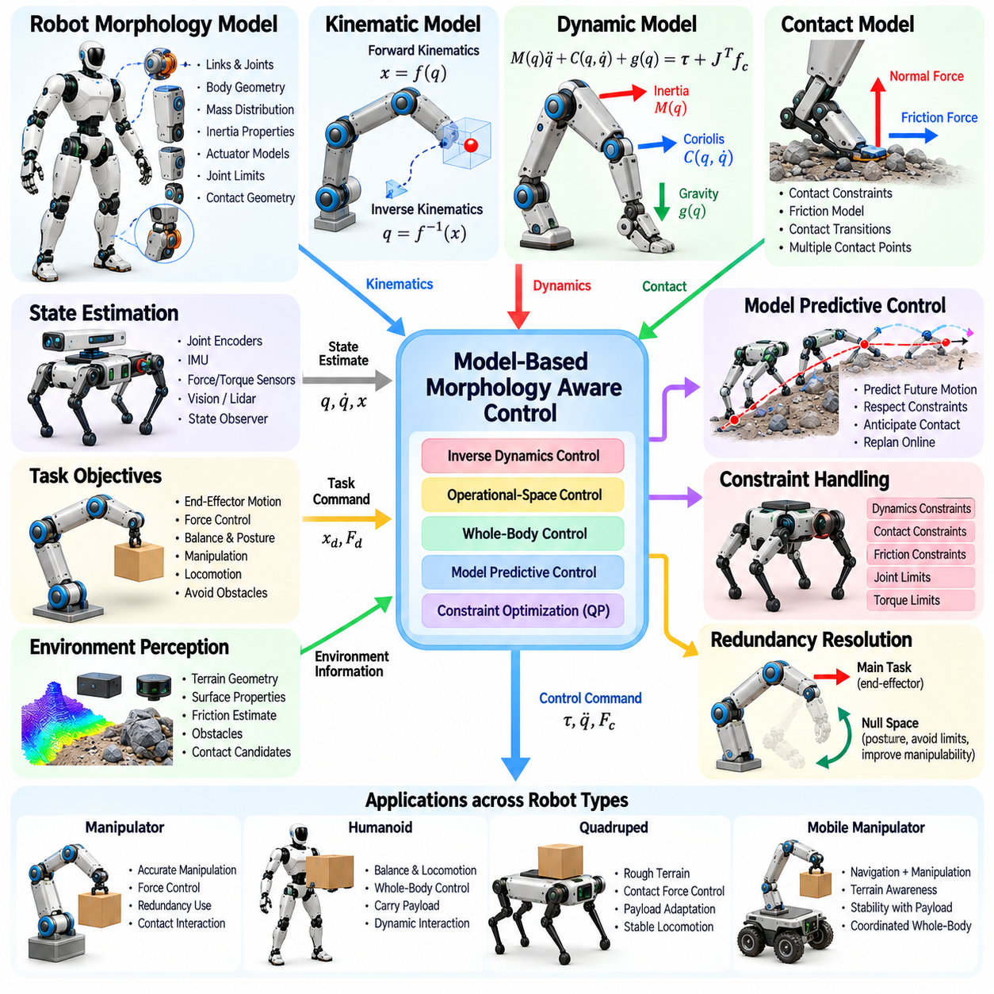
모델 기반 형태 인식 제어(Model-Based Morphology-Aware Control)는 로봇의 물리적 구조(Physical Structure)에 대한 명시적인 수학적 표현(Mathematical Representations)을 사용하여 움직임(Motion), 힘(Forces), 환경과의 상호작용(Environmental Interactions)을 예측한다. 이러한 표현은 링크(Links), 관절(Joints), 구동기(Actuators), 접촉 표면(Contact Surfaces)이 시스템 거동(System Behavior)에 어떤 영향을 미치는지 설명한다. 신체 형상(Body Geometry)과 동역학(Dynamics)을 제어 의사결정(Control Decisions)에 반영함으로써 로봇은 물리적으로 실현 가능하고 협조적이며 변화하는 운용 조건(Operating Conditions)에 대응하는 동작을 생성할 수 있다.
모델 기반 제어(Model-Based Control)의 기초는 로봇 형태(Robot Morphology)에 대한 구조화된 설명(Structured Description)이다. 운동학 모델(Kinematic Models)은 관절 구성(Joint Configurations)과 신체 위치(Body Positions) 사이의 관계를 정의하며, 동역학 모델(Dynamic Models)은 힘과 토크가 어떻게 가속도를 발생시키는지 설명한다. 질량 분포(Mass Distribution), 관성(Inertia), 관절 한계(Joint Limits), 구동기 특성(Actuator Characteristics)은 추가적인 물리적 제약 조건(Physical Constraints)을 제공한다. 이러한 요소들은 함께 로봇의 능력(Capabilities)을 예측하기 위한 표현(Predictive Representation)을 구성한다.
순기구학(Forward Kinematics)은 알려진 관절 구성(Joint Configurations)으로부터 신체 구성 요소(Body Components)의 위치(Positions)와 방향(Orientations)을 계산한다. 역기구학(Inverse Kinematics)은 원하는 작업 공간 자세(Task-Space Poses)를 달성하는 데 필요한 관절 구성을 결정한다. 이러한 관계는 제어기가 매니퓰레이터(Manipulators), 다리(Legs), 이동 플랫폼(Mobile Platforms)을 협조적으로 제어하도록 한다. 형태 인식 구현(Morphology-Aware Implementations)은 신체 구성이나 부착된 기구(Attached Mechanisms)가 변경될 때 관련 좌표 변환(Transformations)을 갱신한다.
동역학 모델링(Dynamic Modeling)은 질량(Mass), 관성(Inertia), 중력(Gravity), 속도 의존 힘(Velocity-Dependent Forces)을 고려하여 기하학적 추론(Geometric Reasoning)을 확장한다. 운동 방정식(Equations of Motion)은 관절 가속도(Joint Accelerations)를 구동기 토크(Actuator Torques) 및 외부 상호작용(External Interactions)과 연결한다. 부유 베이스 로봇(Floating-Base Robots)의 경우 모델은 비구동 신체 운동(Unactuated Body Motion)과 환경 접촉(Environmental Contacts)도 표현해야 한다. 정확한 동역학 모델은 제어기가 부하(Loading)를 예측하고 물리적으로 일관된 움직임을 유지하는 데 도움이 된다.
질량 행렬(Mass Matrix)은 일반화 좌표(Generalized Coordinates) 사이의 구성 의존적 관성 관계(Configuration-Dependent Inertial Relationships)를 설명한다. 코리올리 효과(Coriolis Effects)와 원심 효과(Centrifugal Effects)는 운동 중 추가적인 힘을 발생시키며, 중력 항(Gravitational Terms)은 자세 의존적 부하(Posture-Dependent Loading)를 나타낸다. 모델 기반 제어기는 이러한 물리량을 결합하여 목표 가속도(Desired Accelerations)에 필요한 구동력(Actuation Effort)을 추정한다. 물리적 매개변수(Physical Parameters)가 충분히 정확할 경우 움직임 추종 성능(Motion Tracking Performance)을 개선할 수 있다.
역동역학 제어(Inverse Dynamics Control)는 지정된 관절 가속도(Specified Joint Accelerations)를 달성하는 데 필요한 구동기 토크(Actuator Torques)를 계산한다. 모델링된 관성 효과(Inertial Effects), 중력 효과(Gravitational Effects), 속도 의존 효과(Velocity-Dependent Effects)를 보상함으로써 제어기는 추종 오차(Tracking Errors)를 줄일 수 있다. 그러나 모델 불확실성(Model Uncertainty), 마찰(Friction), 구동기 지연(Actuator Delays), 외부 교란(External Disturbances)은 완전한 보상을 제한한다. 예측된 거동과 관측된 거동 사이의 차이를 수정하기 위해서는 피드백 제어(Feedback Control)가 여전히 필요하다.
계산 토크 제어(Computed Torque Control)는 역동역학 보상(Inverse Dynamics Compensation)과 피드백 조절(Feedback Regulation)을 결합한다. 목표 가속도(Desired Accelerations)는 궤적 기준값(Trajectory References)과 위치 또는 속도 오차(Position or Velocity Errors)로부터 구성되며, 이후 동역학 모델(Dynamic Model)을 통해 토크 명령(Torque Commands)으로 변환된다. 이러한 접근법은 제어 대상 시스템의 겉보기 거동(Apparent Behavior)을 단순화할 수 있다. 효과는 매개변수 정확도(Parameter Accuracy), 구동기 성능(Actuator Performance), 적절한 피드백 이득(Feedback Gains)에 따라 달라진다.
작업 공간 제어(Operational-Space Control)는 개별 관절이 아니라 작업(Task)과 관련된 좌표계(Coordinates)에서 제어 목표(Control Objectives)를 표현한다. 매니퓰레이터(Manipulator)는 전체 관절형 구조(Articulated Structure)의 관성을 고려하면서 말단 효과기 움직임(End-Effector Motion)이나 상호작용 힘(Interaction Forces)을 조절할 수 있다. 작업 공간 동역학(Task-Space Dynamics)은 목표 가속도 및 힘을 관절 수준 명령(Joint-Level Commands)과 연결한다. 여유 자유도(Redundant Degrees of Freedom)는 자세 최적화(Posture Optimization)와 제약 조건 회피(Constraint Avoidance)를 지원할 수 있다.
전신 모델 기반 제어(Whole-Body Model-Based Control)는 통합된 동역학 정식화(Unified Dynamic Formulation)를 통해 여러 사지(Limbs)와 신체 부분(Body Segments)을 협조적으로 제어한다. 휴머노이드(Humanoids)와 사족보행 로봇(Quadrupeds)은 균형(Balance), 운동량(Momentum), 접촉력(Contact Forces), 구동기 한계(Actuator Limitations)를 동시에 고려해야 한다. 최적화 방법(Optimization Methods)은 물리적 제약 조건을 만족하면서 관절 토크(Joint Torques)와 지면 반력(Ground Reaction Forces)을 분배한다. 이를 통해 개별 사지를 독립적으로 취급하지 않고 협조적인 이동(Locomotion)과 조작(Manipulation)을 수행할 수 있다.
접촉 모델링(Contact Modeling)은 발(Feet), 바퀴(Wheels), 매니퓰레이터(Manipulators)가 표면과 상호작용할 때 로봇 동역학(Robot Dynamics)이 변화하므로 필수적이다. 접촉 제약 조건(Contact Constraints)은 허용 가능한 움직임을 제한하고 외력(External Forces)이 운동 방정식에 반영되는 방식을 결정한다. 마찰 모델(Friction Models)은 계획된 힘이 미끄러짐 없이 전달될 수 있는지 평가하는 데 도움이 된다. 제어기는 충격(Impacts)과 불연속성(Discontinuities)을 발생시킬 수 있는 접촉 모드 전환(Contact Mode Transitions)도 고려해야 한다.
제약 조건 기반 최적화(Constraint-Based Optimization)는 목표 거동(Desired Behavior)과 기계적 한계(Mechanical Limitations)를 결합하기 위한 체계적인 방법을 제공한다. 등식 제약 조건(Equality Constraints)은 동역학적 일관성(Dynamic Consistency)과 필요한 접촉 조건(Required Contact Conditions)을 강제할 수 있으며, 부등식 제약 조건(Inequality Constraints)은 토크 한계(Torque Limits), 관절 경계(Joint Boundaries), 마찰 제한(Friction Restrictions)을 표현한다. 이차 계획법(Quadratic Programming)은 실현 가능한 제어 명령(Feasible Control Commands)을 계산하는 데 자주 사용된다. 실현 불가능한 조건(Infeasible Conditions)에서는 우선순위 관리(Priority Management)나 안전한 대체 동작(Safe Fallback Behavior)이 필요하다.
모델 예측 제어(Model Predictive Control)는 수학적 모델(Mathematical Model)을 사용하여 유한한 계획 구간(Finite Planning Horizon)에 걸친 시스템의 변화를 예측한다. 각 제어 단계(Control Step)에서 최적화 문제(Optimization Problem)는 제약 조건을 준수하면서 예측된 추종 오차(Predicted Tracking Errors)나 제어 노력(Control Effort)을 최소화하는 동작을 선택한다. 이후 제어기는 초기 동작(Initial Action)을 실행하고 갱신된 측정값(Updated Measurements)을 사용하여 다시 계획한다. 이러한 반복 과정은 미래 움직임(Future Motion)과 접촉 조건(Contact Conditions)을 사전에 고려하도록 한다.
형태 인식 모델 예측 제어(Morphology-Aware Model Predictive Control)는 신체별 매개변수(Body-Specific Parameters)를 예측 과정에 반영한다. 링크 길이(Link Lengths), 질량 분포(Mass Distribution), 관절 운동 범위(Joint Ranges), 구동기 한계(Actuator Limits), 접촉 형상(Contact Geometry)은 실현 가능한 궤적(Feasible Trajectories)에 영향을 미친다. 물체를 운반하는 휴머노이드(Humanoid)는 무부하 로봇(Unloaded Robot)과 다른 균형 조정(Balance Adjustments)이 필요할 수 있다. 모델을 갱신하면 제어기는 잠재적으로 불안정성을 유발할 수 있는 움직임을 실행하기 전에 이러한 변화를 고려할 수 있다.
상태 추정(State Estimation)은 수학적 모델(Mathematical Models)을 실제 로봇 거동(Actual Robot Behavior)과 연결한다. 관절 엔코더(Joint Encoders), 관성 센서(Inertial Sensors), 힘 센서(Force Sensors), 외부 환경 인식(External Perception)은 구성(Configuration), 속도(Velocity), 접촉 조건(Contact Conditions)에 대한 측정값을 제공한다. 추정 알고리즘(Estimation Algorithms)은 이러한 관측값을 예측 동역학(Predicted Dynamics)과 결합하여 직접 측정할 수 없는 상태를 재구성한다. 신뢰할 수 있는 제어는 모델 품질(Model Quality)과 추정 상태(Estimated States)의 정확도 모두에 의존한다.
매개변수 식별(Parameter Identification)은 관측된 움직임(Observed Motion)과 구동기 응답(Actuator Responses)으로부터 물리량(Physical Quantities)을 추정하여 모델 정확도(Model Accuracy)를 개선한다. 알려지지 않은 탑재 하중 질량(Payload Mass), 관절 마찰(Joint Friction), 관성 매개변수(Inertial Parameters)는 적절하게 설계된 측정값을 통해 추론할 수 있다. 온라인 식별(Online Identification)은 운용 중 모델이 지속적으로 변화하도록 한다. 그러나 일부 매개변수는 충분한 정보를 제공하는 가진(Informative Excitation)과 신뢰할 수 있는 센싱(Reliable Sensing)이 없으면 고유하게 추정할 수 없다.
적응형 모델 기반 제어(Adaptive Model-Based Control)는 로봇의 특성(Robot Properties)이 변화할 때 내부 표현(Internal Representation)을 수정한다. 도구 교체(Tool Replacement), 탑재 하중 변화(Payload Variation), 구동기 성능 저하(Actuator Degradation), 기계적 재구성(Mechanical Reconfiguration)은 이전에 보정된 매개변수(Previously Calibrated Parameters)를 더 이상 유효하지 않게 만들 수 있다. 질량(Mass), 관성(Inertia), 운동학적 좌표 변환(Kinematic Transformations), 구동기 특성(Actuator Characteristics)을 갱신하면 제어 성능(Control Performance)을 유지하는 데 도움이 된다. 불확실한 추정값이 불안정한 명령을 생성하지 않도록 적응 범위(Adaptation Bounds)를 제한해야 한다.
강건 제어(Robust Control)는 수학적 모델(Mathematical Models)과 물리적 시스템(Physical Systems) 사이에서 불가피하게 발생하는 차이를 다룬다. 매개변수 오차(Parameter Errors), 외부 교란(External Disturbances), 유연한 구조(Flexible Structures), 모델링되지 않은 접촉(Unmodeled Contacts)은 공칭 제어 성능(Nominal Control Performance)을 저하시킬 수 있다. 강건 제어 정식화(Robust Formulations)는 불확실성 경계(Uncertainty Bounds)나 교란 억제 메커니즘(Disturbance Rejection Mechanisms)을 반영한다. 목표는 완벽한 예측을 가정하는 대신 발생 가능한 다양한 물리적 조건에서 허용 가능한 거동(Acceptable Behavior)을 유지하는 것이다.
유연성(Compliance)과 탄성(Flexibility)은 실제 로봇이 항상 완전한 강체(Perfectly Rigid Body)는 아니기 때문에 추가적인 모델링 문제(Modeling Challenges)를 발생시킨다. 탄성 관절(Elastic Joints), 변형 가능한 발(Deformable Feet), 연성 그리퍼(Soft Grippers), 유연한 동력 전달 장치(Flexible Transmissions)는 기계적 에너지(Mechanical Energy)를 저장하고 방출할 수 있다. 제어기는 탄성 상태(Elastic States)와 감쇠(Damping)를 포함하는 확장 동역학 모델(Extended Dynamic Models)을 사용할 수 있다. 단순화된 강체 모델(Simplified Rigid-Body Models)도 해당 운용 영역(Operating Regime)에서 가정이 유효하다면 여전히 유용하다.
계산 효율(Computational Efficiency)은 모델 기반 제어(Model-Based Control)의 실제 구현에 큰 영향을 미친다. 상세한 모델(Detailed Models)은 예측 충실도(Prediction Fidelity)를 개선할 수 있지만 최적화(Optimization)와 상태 추정(State Estimation)에 필요한 계산 비용(Computational Cost)을 증가시킨다. 따라서 실시간 시스템(Real-Time Systems)은 물리적 정확도(Physical Accuracy)와 사용 가능한 처리 자원(Processing Resources), 제어 주파수(Control Frequency) 사이의 균형을 유지해야 한다. 차수 축소 모델(Reduced-Order Models), 희소 계산(Sparse Computations), 효율적인 솔버(Efficient Solvers)는 적시에 제어 응답(Control Responses)을 생성하도록 돕는다.
모델 기반 제어(Model-Based Control)는 시뮬레이션(Simulation), 검증(Verification), 안전성 분석(Safety Analysis)도 지원한다. 로봇 형태(Robot Morphology)의 디지털 표현(Digital Representations)을 통해 엔지니어는 실제 실행(Physical Execution) 전에 궤적(Trajectories), 구동기 부하(Actuator Loading), 접촉 조건(Contact Conditions)을 평가할 수 있다. 시뮬레이션은 잠재적인 제약 조건 위반(Constraint Violations)과 불안정한 거동(Unstable Behaviors)을 발견하는 데 도움이 된다. 그러나 시뮬레이션 모델은 모든 환경 상호작용(Environmental Interactions)을 재현할 수 없으므로 실제 하드웨어(Physical Hardware)에서의 검증이 여전히 필요하다.
서로 다른 로봇 형태(Robot Morphologies)는 서로 다른 모델링 가정(Modeling Assumptions)과 제어 정식화(Control Formulations)를 요구한다. 바퀴형 로봇(Wheeled Robots)은 비홀로노믹 운동 제약 조건(Nonholonomic Motion Constraints)과 접지력(Traction)을 강조하며, 매니퓰레이터(Manipulators)는 관절형 동역학(Articulated Dynamics)을 중요하게 다룬다. 다족보행 로봇(Legged Robots)은 접촉 의존적 부유 베이스 모델(Contact-Dependent Floating-Base Models)이 필요하다. 비행 로봇(Aerial Robots)은 추력 생성(Thrust Generation)과 공기역학적 효과(Aerodynamic Effects)를 반영한다. 형태 인식 제어는 각 플랫폼의 지배적인 물리적 메커니즘(Dominant Physical Mechanisms)을 반영하는 표현을 선택한다.
하이브리드 모델 기반 접근법(Hybrid Model-Based Approaches)은 해석적 물리 모델(Analytical Physics)과 학습된 구성 요소(Learned Components)를 결합하여 모델링하기 어려운 효과를 다룬다. 신경망(Neural Networks)은 잔차 동역학(Residual Dynamics), 마찰 변화(Friction Variations), 접촉 거동(Contact Behavior)을 추정할 수 있으며, 해석적 모델(Analytical Models)은 알려진 기계적 관계(Mechanical Relationships)를 반영한다. 이러한 결합은 물리적 구조(Physical Structure)를 유지하면서 예측 정확도(Predictive Accuracy)를 개선할 수 있다. 학습된 구성 요소는 학습 조건(Training Conditions)을 벗어난 상황에서도 불확실성 평가(Uncertainty Assessment)와 검증(Validation)이 필요하다.
궁극적으로 모델 기반 형태 인식 제어(Model-Based Morphology-Aware Control)는 명시적인 물리적 지식(Explicit Physical Knowledge)을 예측 기반 의사결정(Predictive Decision-Making)과 연결한다. 운동학(Kinematics), 동역학(Dynamics), 접촉 역학(Contact Mechanics), 최적화(Optimization), 상태 추정(State Estimation), 적응(Adaptation)을 통합함으로써 제어기는 기계적 한계(Mechanical Limitations)를 준수하면서 복잡한 로봇 신체(Complex Robot Bodies)를 협조적으로 제어할 수 있다. 이러한 원리는 현실 세계의 물리 법칙(Real-World Physics)이 부과하는 제약 조건 안에서 지능적으로 행동해야 하는 신뢰성 높은 피지컬 AI(Physical AI) 시스템의 기반을 제공한다.

12.07. Learning Based Morphology Aware Control
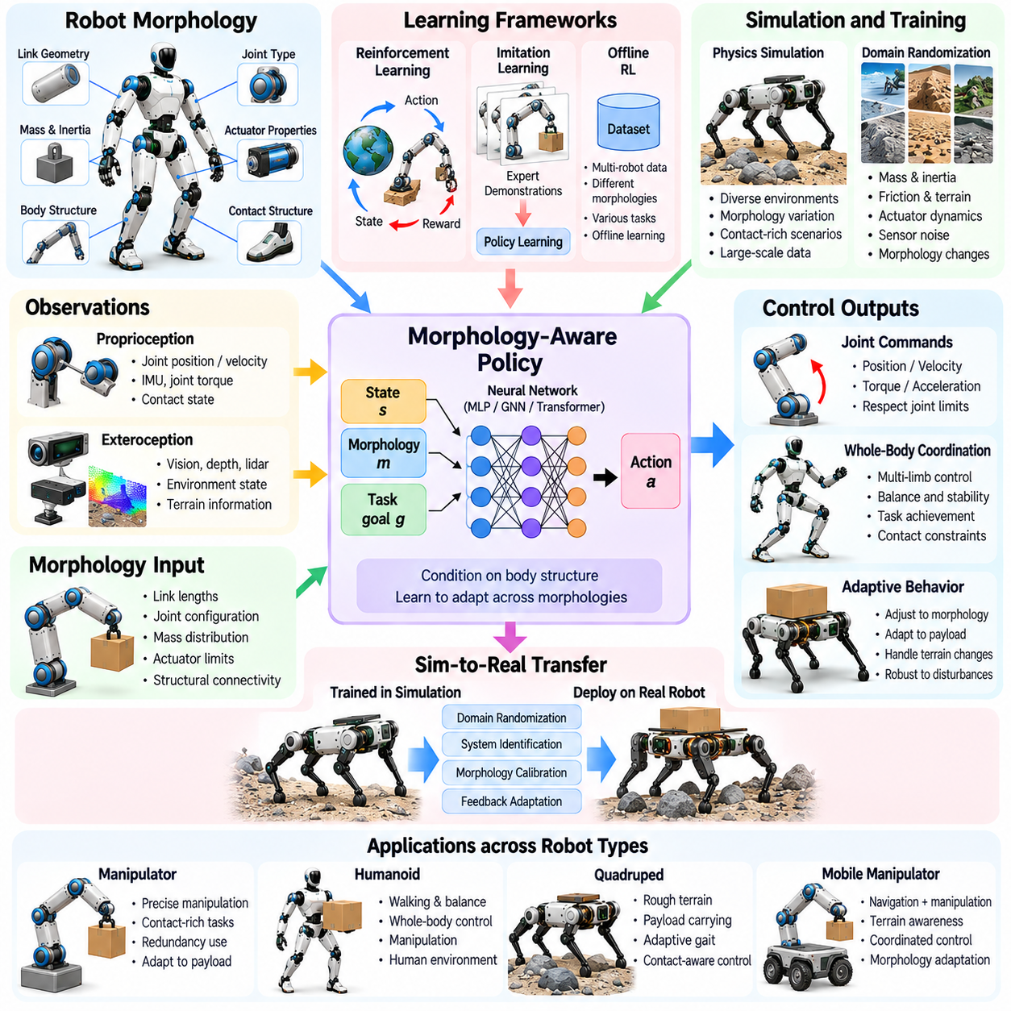
학습 기반 형태 인식 제어(Learning-Based Morphology-Aware Control)는 로봇이 자신의 물리적 구조(Physical Structures)가 움직임과 환경 상호작용(Environmental Interaction)에 미치는 영향을 학습하여 제어 전략(Control Strategies)을 개발하도록 한다. 이러한 방법은 사전에 정의된 수학적 모델(Mathematical Models)에만 의존하지 않고 경험(Experience), 시뮬레이션(Simulation), 센서 관측값(Sensor Observations)으로부터 관계를 추출한다. 신체 형상(Body Geometry), 구동기 특성(Actuator Properties), 동역학적 특성(Dynamic Characteristics)을 반영함으로써 학습된 제어기(Learned Controllers)는 서로 다른 신체 구현(Embodiments)과 운용 조건(Operating Conditions)에 맞게 거동을 적응시킬 수 있다.
전통적인 학습 기반 제어(Traditional Learning-Based Control)는 고정된 로봇 구조(Fixed Robot Structure)를 가정하는 경우가 많아 신체 구성(Body Configurations)이 변화할 때 적용 가능성이 제한된다. 형태 인식 학습(Morphology-Aware Learning)은 사용 가능한 동작을 결정하는 물리적 특성(Physical Characteristics)을 명시적으로 표현하여 이러한 한계를 해결한다. 관절 배열(Joint Arrangements), 링크 치수(Link Dimensions), 질량 분포(Mass Distributions), 구동기 성능(Actuator Capabilities)이 학습 과정(Learning Process)의 입력으로 사용된다. 이를 통해 정책(Policies)은 서로 다른 기계적 능력(Mechanical Capabilities)을 가진 로봇을 구분할 수 있다.
강화학습(Reinforcement Learning)은 형태 인식 제어 정책(Morphology-Aware Control Policies)을 개발하기 위한 주요 프레임워크(Framework)를 제공한다. 에이전트(Agent)는 환경(Environment)과 상호작용하면서 관측값(Observations)을 수신하고 동작(Actions)을 실행하며 보상 신호(Reward Signals)에 따라 정책(Policy)을 갱신한다. 형태 정보(Morphological Information)는 관절 상태(Joint States), 속도(Velocities), 센서 측정값(Sensory Measurements)과 함께 포함될 수 있다. 결과적으로 정책은 신체 특성(Body Characteristics)을 물리적 제약 조건(Physical Constraints) 아래에서 작업 성능(Task Performance)을 개선하는 동작과 연결하도록 학습한다.
정책 표현(Policy Representations)은 형태 정보(Morphological Information)가 학습된 거동(Learned Behavior)에 어떤 영향을 미치는지 결정한다. 일반적인 신경망(Neural Network)은 신체 매개변수(Body Parameters)를 상태 관측값(State Observations)과 연결할 수 있으며, 구조화된 아키텍처(Structured Architectures)는 관절과 링크를 물리적 관계(Physical Relationships)에 따라 처리한다. 조건화 메커니즘(Conditioning Mechanisms)은 동일한 정책이 서로 다른 로봇 신체(Robot Bodies)에 대해 다른 동작을 생성하도록 한다. 이러한 방법의 효과는 표현이 작업과 관련된 기계적 특성(Task-Relevant Mechanical Properties)을 얼마나 잘 포착하는지에 따라 달라진다.
형태 조건부 정책(Morphology-Conditioned Policies)은 관련된 로봇 계열(Robot Families) 전반의 제어를 지원할 수 있다. 학습 중 시스템은 링크 길이(Link Lengths), 관절 구성(Joint Configurations), 구동기 출력(Actuator Strengths), 신체 비율(Body Proportions)의 변화를 경험한다. 이러한 차이에 노출되면 정책은 암기된 구성(Memorized Configurations)이 아니라 물리적 능력(Physical Capabilities)에 따라 달라지는 거동을 개발하도록 유도된다. 그러나 새로운 형태가 학습 분포(Training Distribution)와 크게 다르면 일반화(Generalization)는 여전히 제한된다.
그래프 표현(Graph Representations)은 관절형 로봇 구조(Articulated Robot Structures)를 자연스럽게 설명하는 방법을 제공한다. 링크(Links)와 관절(Joints)은 노드(Nodes) 또는 간선(Edges)으로 표현할 수 있으며, 연결 관계(Connectivity)는 기계적 관계(Mechanical Relationships)를 부호화한다. 그래프 신경망(Graph Neural Networks)은 연결된 구성 요소 사이에서 정보를 교환하고 신체 위상 구조(Body Topology)를 반영하는 제어 특징(Control Features)을 생성한다. 이러한 아키텍처는 서로 다른 관절 수를 수용할 수 있지만, 위상 구조(Topology)와 동역학(Dynamics)의 변화에는 여전히 적절한 학습이 필요하다.
학습 기반 전신 제어(Learning-Based Whole-Body Control)는 여러 사지(Limbs)와 신체 부분(Body Segments)의 결합 효과를 고려하는 정책을 통해 이들을 협조적으로 제어한다. 휴머노이드(Humanoid)는 이동(Locomotion)과 조작(Manipulation) 중 팔(Arms), 다리(Legs), 몸통(Torso)을 동기화해야 하며, 사족보행 로봇(Quadruped)은 지면 접촉(Ground Contacts)과 신체 움직임(Body Motion)을 조정해야 한다. 형태 인식 정책(Morphology-Aware Policies)은 반복적인 상호작용을 통해 이러한 관계를 학습할 수 있다. 정책의 출력은 구동기 한계(Actuator Limits)와 접촉 제약 조건(Contact Constraints)을 준수해야 한다.
시뮬레이션(Simulation)은 실제 환경에서의 탐색(Physical Exploration)이 비용이 많이 들고 위험할 수 있기 때문에 형태 인식 제어기(Morphology-Aware Controllers)의 학습에서 핵심적인 역할을 한다. 물리 시뮬레이터(Physics Simulators)는 서로 다른 로봇 신체(Robot Bodies), 작업(Tasks), 환경 조건(Environmental Conditions)에 걸쳐 경험 데이터를 생성한다. 자동화된 형태 변화(Automated Morphology Variation)는 정책을 더욱 광범위한 동역학(Dynamics)과 운동학(Kinematics)에 노출시킨다. 그러나 시뮬레이션 정확도(Simulation Accuracy)와 계산 비용(Computational Cost)은 생성된 학습 데이터(Training Data)의 유용성에 영향을 미친다.
도메인 무작위화(Domain Randomization)는 학습 중 물리적 및 환경적 매개변수(Physical and Environmental Parameters)를 변화시켜 강건성(Robustness)을 개선한다. 질량(Mass), 마찰(Friction), 구동기 응답(Actuator Response), 센서 잡음(Sensor Noise), 지형 특성(Terrain Properties)은 현실적으로 가능한 범위에서 표본 추출될 수 있다. 형태 무작위화(Morphology Randomization)는 이러한 과정을 신체 치수(Body Dimensions), 관절 특성(Joint Properties), 기계적 구성(Mechanical Configurations)으로 확장한다. 이러한 변화는 제한적인 가정(Narrow Assumptions)에 대한 의존도를 줄일 수 있지만, 익숙하지 않은 하드웨어(Unfamiliar Hardware)로의 성공적인 전이를 보장하지는 않는다.
시뮬레이션에서 현실로의 전이(Sim-to-Real Transfer)는 시뮬레이션에서 학습된 정책(Policies)을 실제 로봇(Physical Robots)에 적용한다. 시뮬레이션 동역학(Simulated Dynamics)과 실제 동역학(Actual Dynamics)의 차이는 특히 접촉이 많은 작업(Contact-Rich Tasks)에서 불안정하거나 부정확한 거동을 유발할 수 있다. 형태 인식 전이(Morphology-Aware Transfer)는 측정된 신체 매개변수(Measured Body Parameters)와 관측된 하드웨어 응답(Observed Hardware Responses)을 반영하여 이러한 차이를 줄인다. 신뢰할 수 있는 배포(Reliable Deployment)를 위해서는 하드웨어 보정(Hardware Calibration), 보수적인 시험(Conservative Testing), 피드백 보정(Feedback Correction)이 여전히 필수적이다.
모방학습(Imitation Learning)은 보상 기반 탐색(Reward-Driven Exploration)에 전적으로 의존하지 않는 대안적인 학습 방법을 제공한다. 제어기는 전문가 시연(Expert Demonstrations), 최적화된 궤적(Optimized Trajectories), 이전에 검증된 제어 정책(Validated Control Policies)으로부터 학습할 수 있다. 형태 조건화(Morphological Conditioning)는 관련된 작업 관계(Task Relationships)를 전이할 수 있다는 전제하에 한 로봇의 시연이 다른 로봇의 거동에 활용되도록 한다. 관절 구조(Joint Structure)와 도달 가능한 작업 공간(Reachable Workspace)의 차이로 인해 작업 공간 표현(Task-Space Representations)이 필요할 수 있다.
오프라인 강화학습(Offline Reinforcement Learning)은 지속적인 물리적 탐색(Physical Exploration) 없이 이전에 수집된 상호작용 데이터(Interaction Data)를 사용하여 정책을 개발한다. 데이터셋(Datasets)에는 서로 다른 형태(Morphologies)와 운용 조건(Operating Conditions)을 가진 여러 로봇의 궤적(Trajectories)이 포함될 수 있다. 신체 설명(Body Descriptions)을 포함하면 각 플랫폼(Platform)에 적합한 동작을 구분하는 데 도움이 된다. 데이터셋 포괄 범위(Dataset Coverage)와 분포적 불확실성(Distributional Uncertainty)은 학습된 거동을 배포할 때 여전히 중요한 한계로 작용한다.
표현 학습(Representation Learning)은 제어와 가장 관련성이 높은 기계적 특성(Mechanical Properties)을 포착하는 압축된 특징(Compact Features)을 추구한다. 인코더(Encoders)는 관절 위상 구조(Joint Topology), 질량 매개변수(Mass Parameters), 구동기 특성(Actuator Characteristics), 센서 관측값(Sensory Observations)을 잠재 형태 표현(Latent Morphology Representations)으로 변환할 수 있다. 이러한 특징은 후속 정책(Downstream Policies)이나 가치 함수(Value Functions)를 조건화할 수 있다. 유용한 표현은 실현 가능한 움직임(Feasible Movement)에 영향을 미치는 차이를 보존하면서 특정 로봇의 정체성(Robot Identities)에 대한 불필요한 의존성을 피해야 한다.
메타학습(Meta-Learning)은 여러 작업(Tasks)과 형태 변화(Morphological Variations)에 걸쳐 제어기를 학습시켜 빠른 적응(Rapid Adaptation)을 지원한다. 단일 신체(Single Body)에 대해서만 최적화하는 대신 학습 과정은 제한된 새로운 경험(Limited New Experience)으로 갱신할 수 있는 전략을 개발하도록 유도한다. 다른 도구(Different Tool)나 수정된 사지(Modified Limb)를 장착한 로봇은 이를 통해 더 빠르게 적응할 수 있다. 성능은 학습 조건의 다양성(Diversity of Training Conditions)과 적응 중 사용 가능한 정보(Available Information)에 따라 달라진다.
온라인 시스템 식별(Online System Identification)은 운용 중 알려지지 않은 물리적 매개변수(Unknown Physical Parameters)를 추정하여 학습 기반 제어(Learning-Based Control)를 보완할 수 있다. 관절 응답(Joint Responses), 접촉력(Contact Forces), 움직임 측정값(Motion Measurements)은 질량(Mass), 마찰(Friction), 구동기 거동(Actuator Behavior), 탑재 하중 변화(Payload Changes)에 관한 정보를 제공한다. 추정된 매개변수(Estimated Parameters)는 제어 정책(Control Policy)을 조건화하거나 내부 동역학 모델(Internal Dynamics Model)을 갱신하는 데 사용될 수 있다. 신뢰할 수 있는 적응을 위해서는 실제 형태 변화(Genuine Morphology Changes)를 교란(Disturbances) 및 센서 불확실성(Sensor Uncertainty)과 구분해야 한다.
잔차 학습(Residual Learning)은 해석적 제어 모델(Analytical Control Models)과 모델링 오차(Modeling Errors)를 추정하는 신경망(Neural Networks)을 결합한다. 모델 기반 제어기(Model-Based Controller)는 공칭 동작(Nominal Action)을 제공하고, 학습된 구성 요소(Learned Component)는 모델링되지 않은 마찰(Unmodeled Friction), 유연성(Flexibility), 접촉 효과(Contact Effects)를 보상한다. 형태 정보(Morphological Information)는 잔차 모델(Residual Model)이 서로 다른 물리적 구조(Physical Structures)를 구분하도록 한다. 학습된 보정값(Learned Corrections)을 제한하면 제약 없는 정책 출력(Unrestricted Policy Outputs)에 비해 신뢰성을 개선할 수 있다.
세계 모델(World Models)은 로봇과 환경의 동역학(Robot-Environment Dynamics)에 대한 예측 표현(Predictive Representations)을 학습하는 또 다른 접근법을 제공한다. 형태 인식 세계 모델(Morphology-Aware World Model)은 특정 신체(Particular Body)가 후보 동작(Candidate Actions)과 외부 접촉(External Contacts)에 어떻게 반응할지 추정한다. 제어기는 이러한 예측을 계획(Planning)이나 모델 기반 강화학습(Model-Based Reinforcement Learning)에 활용할 수 있다. 특히 접촉 전환(Contact Transitions)과 익숙하지 않은 재료(Unfamiliar Materials)가 포함될 때 장기 예측 구간(Long Horizons)에 걸쳐 예측 오차(Prediction Errors)가 누적될 수 있다.
다중 작업 학습(Multi-Task Learning)은 이동(Locomotion), 조작(Manipulation), 균형(Balance), 기타 거동 전반에 걸쳐 정책이 지식을 공유하도록 한다. 형태 인식 표현(Morphology-Aware Representations)은 서로 다른 신체 구현(Embodiments) 사이에서 공통으로 활용할 수 있는 능력과 특정 기계적 구조(Specific Mechanical Structures)에 의존하는 능력을 식별하는 데 도움이 된다. 공유 학습(Shared Training)은 데이터 효율(Data Efficiency)과 전이(Transfer)를 개선할 수 있지만, 작업들이 상당히 다른 제어 전략(Control Strategies)을 요구할 경우 상충하는 목표(Conflicting Objectives)가 성능을 저하시킬 수 있다.
안전성(Safety)은 학습된 정책(Learned Policies)이 익숙하지 않은 조건에서 예상하지 못한 동작(Unexpected Actions)을 생성할 수 있기 때문에 근본적인 과제로 남아 있다. 관절 한계(Joint Limits), 토크 제약 조건(Torque Constraints), 충돌 경계(Collision Boundaries), 접촉 안정성 요구사항(Contact Stability Requirements)은 적절한 제어 메커니즘(Control Mechanisms)을 통해 강제되어야 한다. 안전 필터(Safety Filters), 제약 최적화(Constrained Optimization), 감독 제어기(Supervisory Controllers)는 안전하지 않은 명령(Unsafe Commands)을 제한할 수 있다. 경험적으로 확인된 성공(Empirical Success)만으로는 드물게 발생하는 교란(Rare Disturbances) 상황에서의 신뢰할 수 있는 작동을 입증할 수 없다.
형태 인식 학습(Morphology-Aware Learning)의 평가(Evaluation)는 학습 중 경험한 로봇 구성(Robot Configurations)을 넘어서는 시험을 필요로 한다. 실험은 신체 치수(Body Dimensions), 구동기 성능(Actuator Capabilities), 탑재 하중(Payloads), 지형(Terrain), 접촉 조건(Contact Conditions)의 변화를 조사해야 한다. 성능 지표(Performance Measures)에는 작업 성공률(Task Success), 추종 정확도(Tracking Accuracy), 에너지 소비(Energy Consumption), 안정성(Stability), 제약 조건 위반(Constraint Violations)이 포함된다. 형태 비인식 정책(Morphology-Agnostic Policies)과 비교하면 명시적인 신체 인식(Explicit Body Awareness)이 측정 가능한 이점(Measurable Benefits)을 제공하는지 판단하는 데 도움이 된다.
확장성(Scalability)은 대규모 로봇 신체 구현 집합(Large Collections of Robot Embodiments)에 걸쳐 학습할 때 중요해진다. 학습 시스템(Training Systems)은 서로 다른 관측 차원(Observation Dimensions), 동작 공간(Action Spaces), 관절 위상 구조(Joint Topologies), 물리적 매개변수 범위(Physical Parameter Ranges)를 관리해야 한다. 구조화된 표현(Structured Representations)과 공유 정책 아키텍처(Shared Policy Architectures)는 개별 제어기의 필요성을 줄일 수 있다. 그러나 계산 요구량(Computational Demands)과 불균일한 학습 범위(Uneven Training Coverage)는 매우 다양한 로봇 계열(Robot Families) 사이의 일반화를 제한할 수 있다.
하이브리드 제어 아키텍처(Hybrid Control Architectures)는 학습 기반 적응(Learning-Based Adaptation)을 모델 기반 예측(Model-Based Prediction) 및 검증된 피드백 메커니즘(Established Feedback Mechanisms)과 결합한다. 학습된 구성 요소(Learned Components)는 동작을 제안하거나 불확실한 동역학(Uncertain Dynamics)을 추정하거나 제어 매개변수(Control Parameters)를 조정할 수 있으며, 해석적 제어기(Analytical Controllers)는 기계적 실현 가능성(Mechanical Feasibility)을 강제한다. 이러한 역할 분담(Division of Responsibilities)은 물리적 지식(Physical Knowledge)을 포기하지 않으면서 유연성을 개선할 수 있다. 효과적인 통합(Effective Integration)을 위해서는 일관된 상태 표현(Consistent State Representations)과 불확실성(Uncertainty)에 대한 신중한 처리가 필요하다.
궁극적으로 학습 기반 형태 인식 제어(Learning-Based Morphology-Aware Control)는 로봇의 신체 구현(Robot Embodiment)을 데이터 기반 적응(Data-Driven Adaptation) 및 지능적 동작 선택(Intelligent Action Selection)과 연결한다. 강화학습(Reinforcement Learning), 구조화된 신체 표현(Structured Body Representations), 시뮬레이션(Simulation), 전이학습(Transfer Learning), 안전 제약 조건(Safety Constraints)을 결합함으로써 제어기는 다양한 기계 시스템(Mechanical Systems)에 적합한 거동을 개발할 수 있다. 이러한 방법은 물리적 신체(Physical Bodies)의 능력(Capabilities)과 한계(Limitations)를 준수하면서 학습하고 적응해야 하는 피지컬 AI(Physical AI)의 중요한 기반을 제공한다.

12.08. Morphology Conditioned Policies
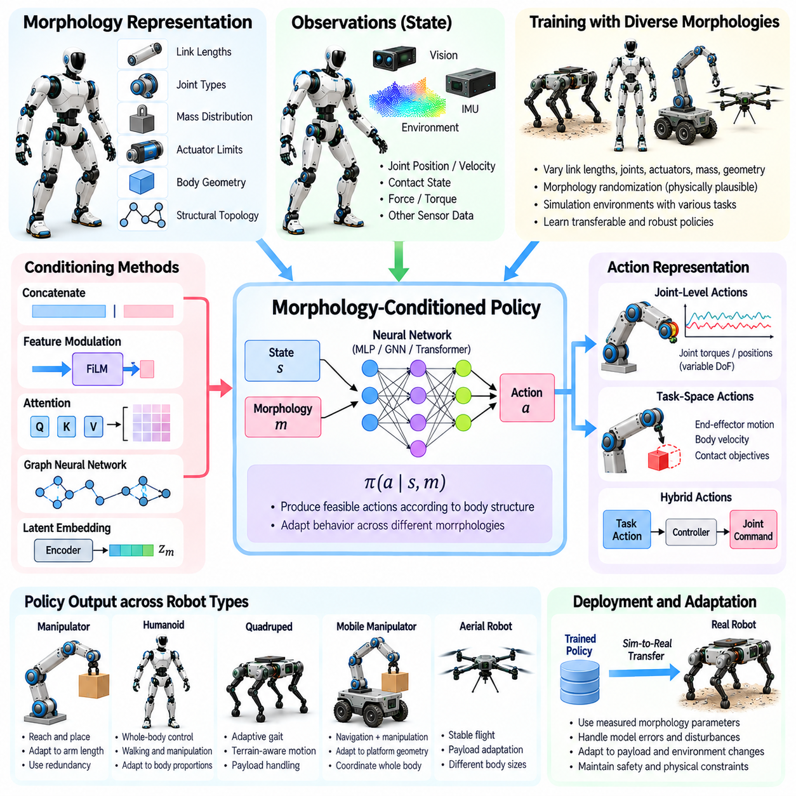
형태 조건부 정책(Morphology-Conditioned Policies)은 동작을 선택할 때 로봇의 물리적 구조(Physical Structure)를 명시적으로 반영하는 제어 정책(Control Policies)이다. 고정된 신체 구현(Fixed Embodiment)을 대상으로 설계된 기존 정책과 달리, 이러한 정책은 관절(Joints), 링크(Links), 구동기(Actuators), 신체 형상(Body Geometry)에 관한 정보를 활용하여 서로 다른 구성에 맞게 거동을 조정한다. 이 접근법은 물리적 능력(Physical Capabilities)을 학습 기반 의사결정(Learned Decision-Making)과 연결하며, 다양한 로봇 플랫폼(Robotic Platforms)에서 더욱 유연한 제어를 지원한다.
형태 조건부 정책(Morphology-Conditioned Policy)은 관측값(Observations)과 신체 설명(Body Descriptions)을 제어 동작(Control Actions)으로 매핑한다. 관측값에는 관절 위치(Joint Positions), 속도(Velocities), 접촉 상태(Contact States), 환경 측정값(Environmental Measurements)이 포함될 수 있으며, 형태 설명(Morphology Descriptions)은 구조적 특성(Structural Properties)과 기계적 특성(Mechanical Properties)을 부호화한다. 정책은 두 정보원을 모두 사용하여 실현 가능한 거동(Feasible Behavior)을 결정한다. 따라서 동일한 환경 관측값이라도 서로 다른 신체를 가진 로봇에서는 다른 동작이 생성될 수 있다.
형태 정보(Morphological Information)는 링크 길이(Link Lengths), 관절 유형(Joint Types), 질량 분포(Mass Distributions), 구동기 한계(Actuator Limits), 연결 관계(Connectivity Relationships)를 통해 표현할 수 있다. 이러한 매개변수는 로봇이 수행할 수 있는 움직임(Available Movements)과 동역학적 능력(Dynamic Capabilities)을 설명한다. 정확한 표현(Accurate Representations)은 불필요한 복잡성을 도입하지 않으면서 기계적으로 중요한 차이를 구분해야 한다. 적절한 상세 수준(Level of Detail)은 제어 작업(Control Task)과 로봇 신체 구현(Robot Embodiments)의 다양성에 따라 달라진다.
기본적인 조건화 전략(Conditioning Strategy)은 형태 매개변수(Morphology Parameters)를 상태 관측값(State Observations)과 연결한 후 신경망(Neural Network)을 통해 처리한다. 이를 통해 공유 정책(Shared Policy)은 특정 물리적 특성(Physical Characteristics)을 적절한 동작(Suitable Actions)과 연결할 수 있다. 이러한 방식은 구현이 간단하지만, 로봇마다 관절 수가 다를 경우 고정 길이 표현(Fixed-Length Representations)을 적용하기 어려울 수 있다. 패딩(Padding)과 마스킹(Masking)은 부분적인 해결책을 제공하지만 구조적 일반화(Structural Generalization)를 제한할 수 있다.
잠재 형태 임베딩(Latent Morphology Embeddings)은 로봇 신체(Robot Bodies)를 더욱 압축적으로 표현하는 접근법을 제공한다. 인코더(Encoder)는 구조적 매개변수(Structural Parameters)를 제어 정책(Control Policy)을 조건화하는 학습된 특징 벡터(Learned Feature Vector)로 변환한다. 임베딩(Embedding)은 신체 비율(Body Proportions), 구동 능력(Actuation Capacity), 동역학적 응답(Dynamic Response)과 관련된 관계를 포착할 수 있다. 유용성은 학습 과정이 제어 성능(Control Performance)과 관련된 차이를 보존하도록 표현을 유도하는지에 따라 달라진다.
구조화된 표현(Structured Representations)은 고정된 매개변수 벡터(Fixed Parameter Vectors) 대신 그래프(Graphs)를 통해 형태를 부호화할 수 있다. 로봇 링크(Robot Links)와 관절(Joints)은 연결된 요소(Connected Elements)를 형성하며, 이들의 관계는 신체 위상 구조(Body Topology)를 설명한다. 그래프 신경망(Graph Neural Networks)은 이러한 요소 사이에서 정보를 전파하여 형태 인식 특징(Morphology-Aware Features)이나 분산된 동작(Distributed Actions)을 생성한다. 이 접근법은 크기가 다양한 구조(Variable-Sized Structures)를 지원하지만, 익숙하지 않은 연결 패턴(Connectivity Patterns)은 여전히 일반화에 어려움을 줄 수 있다.
조건화 메커니즘(Conditioning Mechanisms)은 신체 정보(Body Information)가 정책 계산(Policy Computation)을 어떻게 수정하는지 결정한다. 형태 특징(Morphology Features)은 관측값과 연결되거나 신경망의 중간 계층(Intermediate Neural Network Layers)을 조절하는 데 사용되거나 어텐션 메커니즘(Attention Mechanisms)을 통해 제공될 수 있다. 특징별 조절(Feature-Wise Modulation)은 기계적 특성(Mechanical Properties)에 따라 정책 응답(Policy Responses)을 조정할 수 있다. 어텐션(Attention)은 작업 관련 관측값(Task-Relevant Observations)을 특정 신체 구성 요소(Body Components) 및 그 능력과 연결할 수 있다.
형태 조건부 정책(Morphology-Conditioned Policies)을 학습하려면 충분히 다양한 로봇 구조(Robot Structures)에 걸친 경험이 필요하다. 시뮬레이션 환경(Simulation Environments)은 의미 있는 작업 목표(Task Objectives)를 유지하면서 링크 치수(Link Dimensions), 관절 배열(Joint Arrangements), 구동기 출력(Actuator Strengths), 질량 분포(Mass Distributions)를 변화시킬 수 있다. 여러 신체에 대한 경험은 정책이 전이 가능한 관계(Transferable Relationships)를 학습하도록 유도한다. 반면 제한적인 학습 범위(Narrow Training Coverage)는 특정 형태 계열(Morphology Family)에 대한 과적합(Overfitting)을 초래할 수 있다.
형태 무작위화(Morphology Randomization)는 기계적 변화(Mechanical Variation)를 견딜 수 있는 정책을 개발하는 데 특히 유용하다. 학습 중 선택된 신체 매개변수(Body Parameters)는 물리적으로 타당한 범위(Physically Plausible Ranges)에서 표본 추출된다. 정책은 단일 공칭 로봇(Nominal Robot)을 가정하는 대신 이러한 변화에 따라 동작을 조정하도록 학습한다. 그러나 임의적인 무작위화(Arbitrary Randomization)는 비현실적이거나 실현 불가능한 구조(Unrealistic or Infeasible Structures)를 생성할 수 있으므로 기계적 일관성을 유지하는 표본 추출(Mechanically Consistent Sampling)이 필수적이다.
동작 표현(Action Representation)은 자유도(Degrees of Freedom)가 서로 다른 로봇을 제어할 때 중요한 과제이다. 고정 차원 정책 출력(Fixed-Dimensional Policy Output)은 임의의 관절 구성(Arbitrary Joint Configurations)을 직접 표현할 수 없다. 가능한 접근법에는 관절별 동작 출력부(Per-Joint Action Heads), 그래프 기반 동작 생성(Graph-Based Action Generation), 공유 구동기 수준 제어기(Shared Actuator-Level Controllers)가 포함된다. 선택된 인터페이스(Interface)는 정책 출력과 실제 구동기(Actual Actuators) 사이의 대응 관계를 유지하면서 플랫폼별 한계(Platform-Specific Limits)를 준수해야 한다.
작업 공간 동작 표현(Task-Space Action Representations)은 특정 관절 배열(Joint Arrangements)에 대한 의존성을 줄일 수 있다. 개별 관절 명령(Individual Joint Commands)을 예측하는 대신 정책은 목표 말단 효과기 움직임(Desired End-Effector Motion), 신체 속도(Body Velocity), 접촉 목표(Contact Objectives)를 지정할 수 있다. 이후 형태별 제어기(Morphology-Specific Controller)가 이러한 목표를 실현 가능한 구동기 명령(Feasible Actuator Commands)으로 변환한다. 이러한 분리는 서로 다른 로봇이 다른 기계적 구성을 통해 유사한 작업을 수행할 수 있을 때 이식성(Portability)을 개선한다.
형태 조건부 이동 정책(Morphology-Conditioned Locomotion Policies)은 다리 길이(Leg Length), 관절 배열(Joint Arrangement), 신체 질량(Body Mass), 구동기 성능(Actuator Capability)에 맞게 이동 전략(Movement Strategies)을 조정한다. 다리가 짧은 사족보행 로봇(Short-Legged Quadruped)은 동일한 속도 명령(Velocity Command)을 받더라도 더 큰 로봇과 다른 보폭 타이밍(Stride Timing)이 필요할 수 있다. 조건화(Conditioning)를 통해 공유 정책(Shared Policy)은 보행 특성(Gait Characteristics)을 조정할 수 있다. 성공적인 이동은 여전히 접촉 안정성(Contact Stability), 지형 조건(Terrain Conditions), 실현 가능한 관절 토크(Feasible Joint Torques)에 의존한다.
조작 정책(Manipulation Policies) 역시 명시적인 형태 조건화(Explicit Morphology Conditioning)의 이점을 얻는다. 팔 길이(Arm Length), 관절 여유도(Joint Redundancy), 그리퍼 형상(Gripper Geometry)이 도달 가능한 구성(Reachable Configurations)을 결정하기 때문이다. 서로 다른 매니퓰레이터(Manipulators)는 동일한 물체 배치 작업(Object-Placement Task)을 서로 다른 관절 궤적(Joint Trajectories)으로 수행할 수 있다. 공유 정책(Shared Policy)은 신체 설명(Body Descriptions)을 활용하여 적절한 움직임을 선택할 수 있다. 작업 공간 목표(Task-Space Goals)와 충돌 제약 조건(Collision Constraints)은 서로 다른 신체 구현 사이에서 일관성을 유지하는 데 도움이 된다.
전신 형태 조건부 정책(Whole-Body Morphology-Conditioned Policies)은 신체 능력(Body Capabilities)에 대한 공유 표현(Shared Representations)을 통해 이동(Locomotion)과 조작(Manipulation)을 협조적으로 제어한다. 휴머노이드(Humanoids)와 이동 매니퓰레이터(Mobile Manipulators)는 균형(Balance), 도달 동작(Reaching), 접촉력(Contact Forces)을 동시에 제어해야 할 수 있다. 형태 특징(Morphology Features)은 정책이 사지 비율(Limb Proportions)과 사용 가능한 관절(Available Joints)의 차이를 고려하도록 돕는다. 신체 구현이 근본적으로 다른 접촉 메커니즘(Contact Mechanisms)이나 구동 메커니즘(Actuation Mechanisms)을 가질 경우 협조 제어는 더욱 어려워진다.
형태 간 일반화(Cross-Morphology Generalization)는 특정 로봇 구조(Robot Structures)에서 학습된 정책이 이전에 경험하지 못한 신체(Unseen Bodies)를 제어할 수 있는지 평가한다. 시험에서는 익숙한 매개변수 범위(Familiar Parameter Ranges) 안에서의 보간(Interpolation)과 상당히 다른 형태로의 외삽(Extrapolation)을 구분해야 한다. 관련된 로봇에서의 성공이 서로 무관한 신체 구현(Unrelated Embodiments)으로의 전이를 자동으로 의미하지는 않는다. 구조적 차이(Structural Differences), 구동기 동역학(Actuator Dynamics), 접촉 역학(Contact Mechanics)에 따라 추가적인 적응(Adaptation)이 필요할 수 있다.
전이학습(Transfer Learning)은 새로운 로봇(New Robot)에 공유 정책(Shared Policy)을 배포할 때 성능을 개선할 수 있다. 사전 학습된 형태 조건부 제어기(Pretrained Morphology-Conditioned Controller)는 초기 거동(Initial Behavior)을 제공하며, 미세 조정(Fine-Tuning)은 정책을 하드웨어별 특성(Hardware-Specific Characteristics)에 맞게 조정한다. 적응에는 시뮬레이션 데이터(Simulation Data), 시연(Demonstrations), 제한된 물리적 상호작용(Limited Physical Interaction)을 사용할 수 있다. 안전하지 않은 탐색(Unsafe Exploration)을 방지하면서 이전에 학습한 능력(Previously Learned Capabilities)을 유지하는 것은 중요한 실제 요구사항이다.
온라인 형태 추정(Online Morphology Estimation)은 물리적 매개변수(Physical Parameters)가 알려지지 않았거나 운용 중 변화할 때 조건화를 지원한다. 로봇은 관측된 응답(Observed Responses)으로부터 탑재 하중 질량(Payload Mass), 구동기 유효성(Actuator Effectiveness), 관절 마찰(Joint Friction)을 추론할 수 있다. 추정된 특성(Estimated Properties)은 정책의 형태 표현(Morphology Representation)을 갱신하는 데 사용될 수 있다. 이를 통해 도구 교체(Tool Replacement)나 구성 요소 성능 저하(Component Degradation)에 적응할 수 있지만, 부정확한 추정값(Inaccurate Estimates)은 부적절한 제어 동작(Inappropriate Control Actions)을 유발할 수 있다.
형태 조건부 정책(Morphology-Conditioned Policies)은 물리적 일관성(Physical Consistency)을 개선하기 위해 모델 기반 제어(Model-Based Control)와 결합할 수 있다. 학습된 정책(Learned Policy)은 작업 목표(Task Targets)나 공칭 동작(Nominal Actions)을 제안하고, 최적화 기반 제어기(Optimization-Based Controller)는 동역학(Dynamics), 접촉 제약 조건(Contact Constraints), 구동기 한계(Actuator Limits)를 강제할 수 있다. 형태 매개변수(Morphology Parameters)는 두 구성 요소 모두에 정보를 제공한다. 이러한 하이브리드 아키텍처(Hybrid Architecture)는 적응형 의사결정(Adaptable Decision-Making)과 알려진 기계적 제약 조건(Known Mechanical Restrictions)의 강제를 분리한다.
다중 작업 학습(Multi-Task Training)은 공유 정책(Shared Policies)이 형태(Morphology)와 작업 요구사항(Task Requirements) 사이의 관계를 학습하도록 유도한다. 이동(Locomotion), 도달 동작(Reaching), 운반(Carrying), 장애물 회피(Obstacle Avoidance)는 서로 다른 물리적 능력(Physical Capabilities)을 중요하게 요구한다. 조건화(Conditioning)는 각 거동에 어떤 신체 특성(Body Characteristics)이 중요한지 구분하는 데 도움이 된다. 그러나 상충하는 학습 목표(Competing Training Objectives)와 불균등한 데이터 포괄 범위(Unequal Data Coverage)는 특히 작업들이 양립하기 어려운 제어 전략(Incompatible Control Strategies)을 요구할 때 부정적 전이(Negative Transfer)를 유발할 수 있다.
평가(Evaluation)는 익숙한 로봇(Familiar Robots)에서의 작업 성공(Task Success)만을 측정해서는 안 된다. 관련 평가 기준(Evaluation Criteria)에는 안정성(Stability), 추종 정확도(Tracking Accuracy), 에너지 소비(Energy Consumption), 충돌 빈도(Collision Frequency), 제약 조건 위반(Constraint Violations), 적응 속도(Adaptation Speed)가 포함된다. 가능한 경우 실험에서는 형태(Morphology)를 환경 조건(Environmental Conditions)과 독립적으로 변화시켜야 한다. 형태 비인식 기준 정책(Morphology-Agnostic Baselines)과 비교하면 명시적인 신체 조건화(Explicit Body Conditioning)가 의미 있는 개선을 제공하는지 판단하는 데 도움이 된다.
확장성(Scalability)은 모든 로봇에 별도의 정책을 요구하지 않으면서 이종 신체(Heterogeneous Bodies)를 표현하는 능력에 달려 있다. 공유 인코더(Shared Encoders), 모듈형 아키텍처(Modular Architectures), 그래프 기반 계산(Graph-Based Computation)은 관련된 플랫폼 사이의 중복을 줄일 수 있다. 그러나 센싱(Sensing), 구동(Actuation), 작업 수행 능력(Task Capabilities)의 큰 차이는 범용 정책 설계(Universal Policy Design)를 복잡하게 만든다. 공통 인터페이스(Common Interfaces)는 서로 호환되지 않는 신체 구현에 동일한 가정을 강요하기보다 필수적인 기계적 정보(Essential Mechanical Information)를 보존해야 한다.
안전 인식 조건화(Safety-Aware Conditioning)는 형태 변화(Morphology Changes)가 이전에 신뢰할 수 있었던 동작을 무효화할 수 있기 때문에 필요하다. 강력한 구동기(Powerful Actuators)에서 학습된 정책은 출력이 약한 로봇(Weaker Robot)에 과도한 움직임을 요구할 수 있으며, 변경된 형상(Altered Geometry)은 예상하지 못한 충돌(Unexpected Collisions)을 발생시킬 수 있다. 실행 시점 제약 조건(Runtime Constraints), 실현 가능성 검사(Feasibility Checks), 감독 제어(Supervisory Control)는 안전하지 않은 출력(Unsafe Outputs)을 제한할 수 있다. 일반화 성능에 관한 주장(Generalization Claims)은 현실적인 하중(Loading), 접촉(Contact), 하드웨어 조건(Hardware Conditions)에서 검증되어야 한다.
궁극적으로 형태 조건부 정책(Morphology-Conditioned Policies)은 명시적인 신체 설명(Explicit Body Descriptions)을 적응형 제어 거동(Adaptive Control Behavior)과 연결한다. 구조적 표현(Structural Representations), 신경망 조건화(Neural Conditioning), 다양한 학습(Diverse Training), 물리적 제약을 준수하는 동작 생성(Physically Constrained Action Generation)을 결합함으로써 관련된 로봇 신체 구현(Robot Embodiments) 사이에서 지식을 공유할 수 있다. 이러한 능력은 기계적 구조(Mechanical Structure)의 차이를 인식하고 그에 따라 동작을 조정할 수 있는 피지컬 AI(Physical AI) 시스템의 개발을 지원한다.

12.09. Graph Representations of Robot Bodies
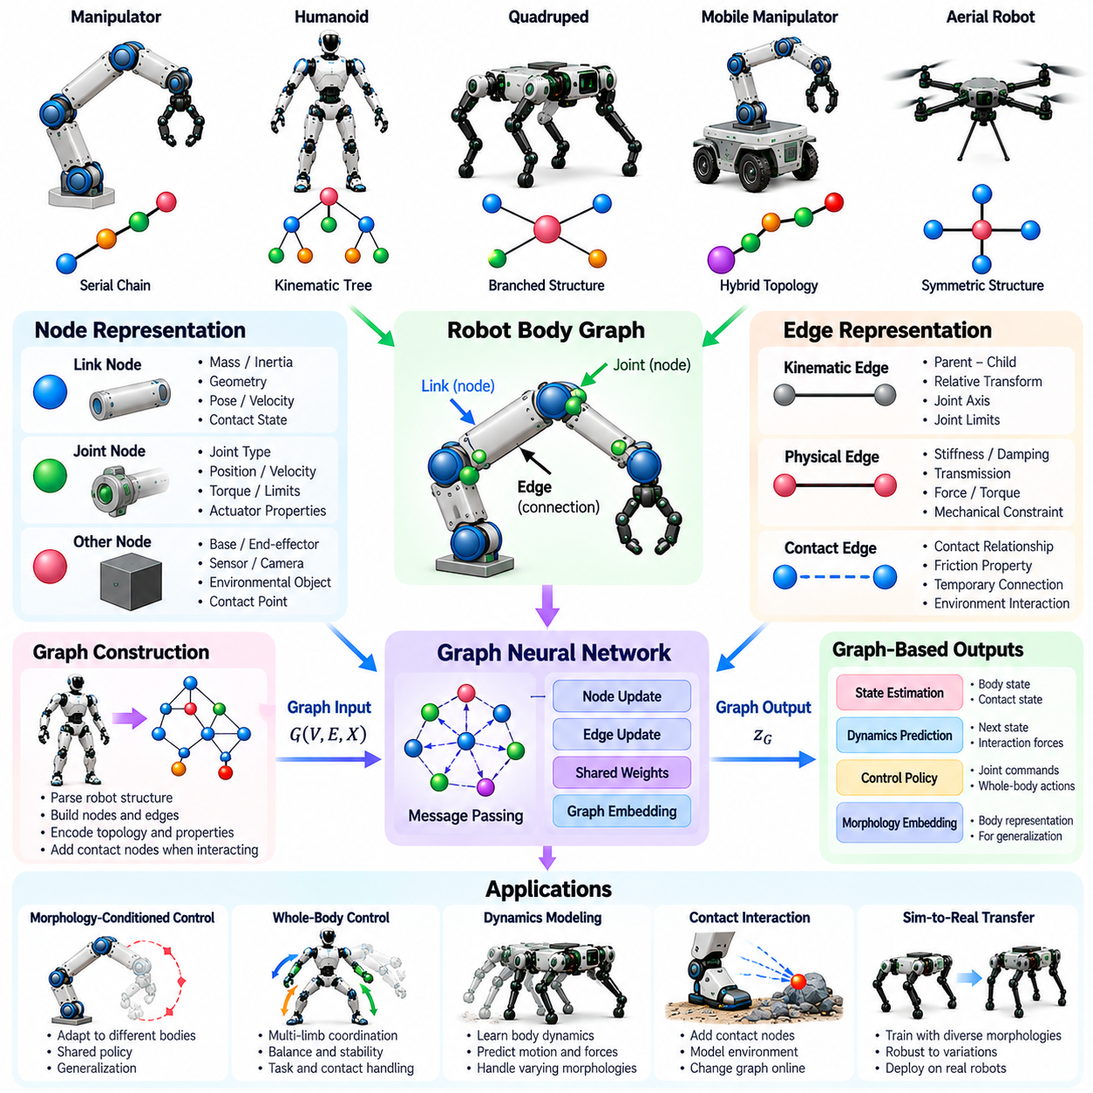
로봇 신체의 그래프 표현(Graph Representations of Robot Bodies)은 기계적 구성(Mechanical Organization), 물리적 특성(Physical Properties), 구성 요소 간 상호작용(Interactions Between Components)을 설명하기 위한 구조화된 프레임워크(Structured Framework)를 제공한다. 로봇을 고정 길이의 관절 상태 벡터(Fixed-Length Vector of Joint States)로 취급하는 대신, 그래프 모델(Graph Models)은 로봇 신체를 상호 연결된 요소(Interconnected Elements)로 표현한다. 이러한 접근법은 구조적 관계(Structural Relationships)를 보존하며, 링크와 관절 수가 서로 다른 로봇 전반에 걸쳐 제어(Control), 학습(Learning), 추론(Reasoning)을 지원한다.
로봇 신체 그래프(Robot Body Graph)는 물리적 구성 요소(Physical Components)와 그 관계를 부호화하는 노드(Nodes)와 간선(Edges)으로 구성된다. 노드는 모델링 목표(Modeling Objective)에 따라 강체 링크(Rigid Links), 관절(Joints), 구동기(Actuators), 기능적 신체 부분(Functional Body Segments)을 나타낼 수 있다. 간선은 기계적 연결(Mechanical Connections), 운동학적 제약 조건(Kinematic Constraints), 정보 전달 경로(Information Pathways)를 설명한다. 선택된 그래프 정의(Graph Definition)는 후속 알고리즘(Downstream Algorithms)이 구조적 정보를 올바르게 해석할 수 있도록 일관성을 유지해야 한다.
링크 중심 표현(Link-Centered Representation)에서는 각 노드가 강체(Rigid Body)에 대응하며, 간선은 인접한 링크를 연결하는 관절(Joints)을 나타낸다. 이러한 정식화(Formulation)는 관절형 로봇(Articulated Robots)의 기계적 구조(Mechanical Structure)를 충실하게 반영한다. 노드 속성(Node Attributes)에는 질량(Mass), 관성(Inertia), 형상(Geometry), 공간 자세(Spatial Pose)가 포함될 수 있으며, 간선 속성(Edge Attributes)은 관절 유형(Joint Type), 축(Axis), 한계(Limits), 구동 특성(Actuation Properties)을 설명한다. 이러한 표현은 동역학(Dynamics)과 제어(Control)에 필요한 핵심 정보를 보존한다.
관절 중심 그래프(Joint-Centered Graphs)는 관절을 노드로 사용하고 공유 링크(Shared Links)나 기계적 종속 관계(Mechanical Dependencies)를 통해 관계를 부호화한다. 이러한 표현은 학습 알고리즘(Learning Algorithms)이 관절 토크(Joint Torques), 속도(Velocities), 위치(Positions)를 직접 예측할 때 편리할 수 있다. 관절 특징(Joint Features)에는 측정된 상태(Measured States), 구동기 성능(Actuator Capabilities), 국소 기하학적 매개변수(Local Geometric Parameters)가 포함될 수 있다. 그러나 강체 관성(Rigid-Body Inertia)과 분기 구조(Branching Structures)에 관한 정보는 여전히 명시적으로 표현해야 한다.
로봇 운동학 트리(Robot Kinematic Trees)는 신체 그래프(Body Graphs)의 일반적인 유형을 형성한다. 베이스 링크(Base Link)는 루트(Root) 역할을 하며, 연결된 분기(Connected Branches)는 사지(Limbs) 또는 조작 체인(Manipulation Chains)을 나타낸다. 휴머노이드(Humanoids), 사족보행 로봇(Quadrupeds), 많은 산업용 매니퓰레이터(Industrial Manipulators)는 이러한 구조로 설명할 수 있다. 부모-자식 관계(Parent-Child Relationships)는 좌표 변환(Coordinate Transformations)을 정의하고 재귀적 운동학 계산(Recursive Kinematic Calculations)을 지원한다. 폐루프 기구(Closed-Loop Mechanisms)는 단순한 트리 구조를 넘어서는 추가적인 제약 조건(Constraints)이 필요하다.
그래프 위상 구조(Graph Topology)는 수치적 치수(Numerical Dimensions)와 독립적으로 로봇 구성 요소가 연결되는 방식을 포착한다. 차수 분포(Degree Distributions), 분기 패턴(Branching Patterns), 경로 길이(Path Lengths)는 구조적 구성(Structural Organization)을 특징짓는다. 두 로봇은 유사한 위상 구조를 공유하면서도 링크 길이(Link Lengths), 질량(Masses), 구동기 출력(Actuator Strengths)이 다를 수 있다. 반대로 치수가 비슷한 로봇이라도 연결 구조(Connectivity)는 다를 수 있다. 따라서 효과적인 표현은 위상 구조와 물리적 속성(Physical Attributes)을 결합한다.
노드 특징(Node Features)은 로봇 구성 요소(Robot Components)에 대한 국소적 설명(Local Descriptions)을 제공한다. 링크 노드(Link Node)에는 질량(Mass), 질량 중심(Center of Mass), 관성 텐서(Inertia Tensor), 형상(Geometry), 속도(Velocity), 접촉 정보(Contact Information)가 포함될 수 있다. 관절 노드(Joint Node)에는 위치(Position), 속도(Velocity), 토크(Torque), 한계(Limits), 구동 상태(Actuation Status)가 포함될 수 있다. 특징 선택(Feature Selection)은 의도된 작업(Intended Task)과 사용 가능한 측정값(Available Measurements)을 반영해야 한다. 정적인 형태 특성(Static Morphological Properties)은 운용 중 변화하는 동적 상태(Dynamic States)와 결합할 수 있다.
간선 특징(Edge Features)은 연결된 구성 요소 사이의 관계를 설명한다. 여기에는 관절 축(Joint Axes), 상대 좌표 변환(Relative Transformations), 기계적 강성(Mechanical Stiffness), 감쇠(Damping), 동력 전달 특성(Transmission Properties)이 포함될 수 있다. 방향성 간선(Directed Edges)은 부모-자식 관계(Parent-Child Relationships)를 부호화할 수 있으며, 무방향 연결(Undirected Connections)은 대칭적인 정보 교환(Symmetric Information Exchange)을 지원할 수 있다. 간선 유형(Edge Types)에 따라 움직임(Motion)과 힘 전달(Force Transmission)에 서로 다른 제약 조건이 적용되므로 물리적 해석(Physical Interpretation)이 중요하다.
공간 좌표계(Spatial Coordinate Frames)는 물리적으로 의미 있는 그래프 특징(Graph Features)을 구성하는 데 필수적이다. 위치(Positions), 방향(Orientations), 힘(Forces), 속도(Velocities)는 표현되는 기준 좌표계(Reference Frame)에 따라 달라진다. 국소 좌표계(Local Frames)와 전역 좌표계(Global Frames) 사이의 변환(Transformations)은 그래프 구성 요소 전반에서 일관성을 유지해야 한다. 좌표계 인식 표현(Frame-Aware Representations)은 임의적인 좌표 의존성(Arbitrary Coordinate Dependencies)을 학습하는 것을 방지하고 서로 다른 로봇 자세(Robot Poses)에 걸친 일반화(Generalization)를 지원한다.
그래프 표현(Graph Representations)은 기계적 연결 관계(Mechanical Connectivity)뿐만 아니라 동역학적 관계(Dynamic Relationships)도 부호화할 수 있다. 관절 운동(Joint Motion)은 인접한 링크(Neighboring Links)에 영향을 미치며, 접촉력(Contact Forces)은 관절형 구조(Articulated Structures)를 통해 전달된다. 메시지 전달 알고리즘(Message-Passing Algorithms)은 연결된 구성 요소 사이의 정보 교환(Information Exchange)을 근사한다. 반복적인 정보 전파(Repeated Propagation)를 통해 멀리 떨어진 신체 부분(Distant Body Segments)도 서로 영향을 미칠 수 있다. 그러나 학습된 메시지 전달(Learned Message Passing)이 물리적 보존 법칙(Physical Conservation Laws)을 자동으로 강제하는 것은 아니다.
그래프 신경망(Graph Neural Networks)은 인접한 구성 요소(Neighboring Components)의 정보를 사용하여 노드 또는 간선 특징(Node or Edge Features)을 갱신함으로써 로봇 신체 그래프(Robot Body Graphs)를 처리한다. 공유 갱신 함수(Shared Update Functions)는 서로 다른 그래프 크기(Graph Sizes)와 관련된 기계적 구조(Mechanical Structures)에 적용될 수 있다. 이러한 매개변수 공유(Parameter Sharing)는 특정 로봇 구성(Robot Configuration)에 대한 의존성을 줄인다. 결과적으로 생성된 표현은 상태 추정(State Estimation), 동역학 예측(Dynamics Prediction), 동작 생성(Action Generation), 형태 조건부 제어(Morphology-Conditioned Control)를 지원할 수 있다.
그래프 기반 동역학 모델(Graph-Based Dynamics Models)은 적용된 동작(Applied Actions)과 외력(External Forces)에 따라 로봇 상태(Robot States)가 어떻게 변화하는지 학습한다. 노드 및 간선 특징(Node and Edge Features)은 관성 특성(Inertial Properties), 관절 제약 조건(Joint Constraints), 국소 상호작용(Local Interactions)에 관한 정보를 제공한다. 예측 모델(Predictive Models)은 미래 위치(Future Positions), 속도(Velocities), 가속도(Accelerations)를 추정할 수 있다. 학습된 관계(Learned Relationships)를 해석적 강체 동역학(Analytical Rigid-Body Dynamics)과 결합하면 물리적 일관성(Physical Consistency)을 개선하고 필요한 학습 데이터(Training Data)의 양을 줄일 수 있다.
접촉 상호작용(Contact Interactions)은 로봇의 영구적인 기계적 구조(Permanent Mechanical Structure)에 항상 존재하지 않는 관계를 도입한다. 발(Foot)이 지면(Ground)에 닿거나 그리퍼(Gripper)가 물체(Object)를 잡으면 일시적인 물리적 연결(Temporary Physical Connections)이 형성된다. 동적 그래프 구성(Dynamic Graph Construction)은 이러한 상호작용을 표현하기 위해 접촉 간선(Contact Edges)이나 환경 노드(Environmental Nodes)를 추가할 수 있다. 운용 중 그래프 연결 구조(Graph Connectivity)를 갱신하면 변화하는 지지 조건(Support Conditions)과 조작 제약 조건(Manipulation Constraints)을 포착하는 데 도움이 된다.
그래프 표현(Graph Representations)은 신체 구성 요소(Body Components)의 수가 달라도 처리할 수 있기 때문에 형태 조건부 정책(Morphology-Conditioned Policies)에 특히 유용하다. 공유 제어기(Shared Controller)는 동일한 관절 수(Identical Joint Counts)를 요구하지 않고 서로 다른 관절형 구조(Articulated Structures)를 처리할 수 있다. 그래프 수준 특징(Graph-Level Features)은 전체 형태(Global Morphology)를 요약하며, 노드 수준 특징(Node-Level Features)은 국소 제어 의사결정(Local Control Decisions)을 지원한다. 그러나 동작 출력(Action Outputs)은 각 로봇에서 사용 가능한 구동기(Available Actuators)에 올바르게 매핑되어야 한다.
계층적 그래프 표현(Hierarchical Graph Representations)은 로봇 신체를 여러 추상화 수준(Levels of Abstraction)에서 구성한다. 개별 관절(Individual Joints)과 링크(Links)는 상세한 국소 그래프(Local Graphs)를 형성하며, 사지(Limbs)와 기능 모듈(Functional Modules)은 상위 수준 구성 요소(Higher-Level Components)가 된다. 이러한 구조는 계산 복잡도(Computational Complexity)를 줄이고 협조적인 전신 추론(Coordinated Whole-Body Reasoning)을 지원할 수 있다. 계층적 처리(Hierarchical Processing)는 국소 구동기 제어(Local Actuator Control)와 전역 균형 목표(Global Balance Objectives)가 서로 다른 시간 척도(Timescales)에서 작동해야 할 때 특히 유용하다.
대칭성(Symmetry)은 로봇 신체 그래프(Robot Body Graphs)의 또 다른 유용한 구조적 특성(Structural Property)이다. 좌우 사지(Left and Right Limbs) 또는 반복되는 다리 모듈(Repeated Leg Modules)은 유사한 기계적 관계(Mechanical Relationships)를 공유하는 경우가 많다. 그래프 기반 모델(Graph-Based Models)은 공유 매개변수(Shared Parameters)와 일관된 특징 정의(Consistent Feature Definitions)를 통해 반복 구조(Repeated Structures)를 활용할 수 있다. 그러나 겉보기 기하학적 대칭성(Apparent Geometric Symmetry)이 동일한 동역학(Identical Dynamics)을 보장하지는 않으며, 특히 탑재 하중(Payloads), 접촉(Contacts), 구동기 특성(Actuator Characteristics)이 다를 때 더욱 그렇다.
그래프 표현(Graph Representations)은 모듈형 및 재구성 가능 로봇(Modular and Reconfigurable Robots)도 지원한다. 사지(Limb)를 추가하거나 제거하거나 교체하면 그래프 연결 구조(Graph Connectivity)와 구성 요소 속성(Component Attributes)이 변경된다. 가변 구조(Variable Structures)를 대상으로 설계된 제어기는 전체 정책 아키텍처(Policy Architecture)를 다시 구축하지 않고도 표현을 갱신할 수 있다. 그러나 성공적인 적응(Successful Adaptation)을 위해서는 충분한 학습 범위(Training Coverage)와 새롭게 도입된 기계적 구성 요소(Mechanical Components)에 대한 정확한 설명이 필요하다.
형태 간 전이(Cross-Morphology Transfer)는 그래프 구조(Graph Structures)를 통해 서로 다른 로봇 사이에서 관련된 기계적 패턴(Mechanical Patterns)을 인식할 수 있으므로 이점을 얻는다. 학습된 제어기(Learned Controller)는 관절형 체인(Articulated Chains), 지지 사지(Support Limbs), 관절 협조(Joint Coordination)에 관한 지식을 재사용할 수 있다. 새로운 신체 구현(New Embodiments)에 익숙하지 않은 기구(Unfamiliar Mechanisms)나 상당히 다른 동역학(Substantially Different Dynamics)이 포함되면 전이는 더욱 어려워진다. 그래프 호환성(Graph Compatibility)만으로 동등한 제어 능력(Equivalent Control Capabilities)이 보장되지는 않는다.
그래프 구성(Graph Construction)에는 중요한 설계 절충 관계(Design Tradeoffs)가 존재한다. 상세한 그래프(Detailed Graphs)는 국소 기계적 정보(Local Mechanical Information)를 보존하지만 메모리 사용량(Memory Usage)과 계산 비용(Computational Cost)을 증가시킨다. 단순화된 그래프(Simplified Graphs)는 효율성을 개선하지만 접촉 관계(Contact Relationships), 동력 전달 효과(Transmission Effects), 동역학적 결합(Dynamic Coupling)을 누락할 수 있다. 적절한 표현은 응용 분야(Application)가 움직임 예측(Motion Prediction), 실시간 제어(Real-Time Control), 구조적 비교(Structural Comparison), 신체 구현 간 일반화(Generalization Across Embodiments) 중 무엇을 강조하는지에 따라 달라진다.
데이터 품질(Data Quality)은 그래프 기반 학습(Graph-Based Learning)에 큰 영향을 미친다. 로봇 설명(Robot Descriptions)에는 일관된 단위(Units), 좌표 규약(Coordinate Conventions), 관절 순서(Joint Ordering), 기계적 매개변수(Mechanical Parameters)가 포함되어야 한다. 누락된 구동기 사양(Actuator Specifications)이나 부정확한 관성 특성(Inertial Properties)은 잘못된 표현(Misleading Representations)을 생성할 수 있다. 표준화된 로봇 기술 형식(Standardized Robot Description Formats)은 그래프 추출(Graph Extraction)을 지원할 수 있지만, 접촉(Contacts), 센서(Sensors), 작업별 관계(Task-Specific Relationships)를 부호화하려면 추가적인 처리가 필요할 수 있다.
로봇 신체 그래프(Robot Body Graphs)의 평가는 표현 충실도(Representational Fidelity)와 후속 제어 성능(Downstream Control Performance)을 모두 조사해야 한다. 관련 시험에는 동역학 예측 정확도(Dynamics Prediction Accuracy), 작업 성공률(Task Success), 계산 지연 시간(Computational Latency), 학습하지 않은 형태(Unseen Morphologies)로의 전이가 포함된다. 실험에서는 구조적 일반화(Structural Generalization)와 물리적 매개변수(Physical Parameters)만의 변화를 구분해야 한다. 고정 벡터 표현(Fixed-Vector Representations) 및 비그래프 표현(Non-Graph Representations)과 비교하면 그래프 모델링(Graph Modeling)의 실제 이점을 식별하는 데 도움이 된다.
그래프 표현(Graph Representations)을 제어에 사용할 때에도 안전성(Safety)과 물리적 실현 가능성(Physical Feasibility)은 필수적이다. 학습된 그래프 모델(Learned Graph Model)은 관절 한계(Joint Limits), 구동기 제약 조건(Actuator Constraints), 접촉 안정성 요구사항(Contact Stability Requirements)을 위반하는 동작을 예측할 수 있다. 해석적 동역학(Analytical Dynamics), 최적화 기반 제어기(Optimization-Based Controllers), 실행 시점 안전 검사(Runtime Safety Checks)는 필요한 제약 조건을 강제할 수 있다. 그래프 표현은 구조적 지식(Structural Knowledge)을 제공하지만, 그 자체로 안전한 로봇 거동(Safe Robot Behavior)을 보장하지는 않는다.
궁극적으로 로봇 신체의 그래프 표현(Graph Representations of Robot Bodies)은 기계적 형태(Mechanical Morphology)를 학습(Learning) 및 제어(Control)와 연결하는 공통 언어(Common Language)를 확립한다. 구성 요소(Components), 연결 관계(Connectivity), 물리적 속성(Physical Attributes), 변화하는 상호작용(Changing Interactions)을 부호화함으로써 다양한 신체 구현(Diverse Embodiments)에 걸친 구조화된 추론(Structured Reasoning)을 가능하게 한다. 이러한 표현은 그래프 신경망(Graph Neural Networks), 형태 조건부 정책(Morphology-Conditioned Policies), 서로 다른 로봇 신체(Robotic Bodies)에 적응할 수 있는 피지컬 AI(Physical AI) 시스템의 기반을 제공한다.

12.10. Graph Neural Networks for Robot Control [w/Code]
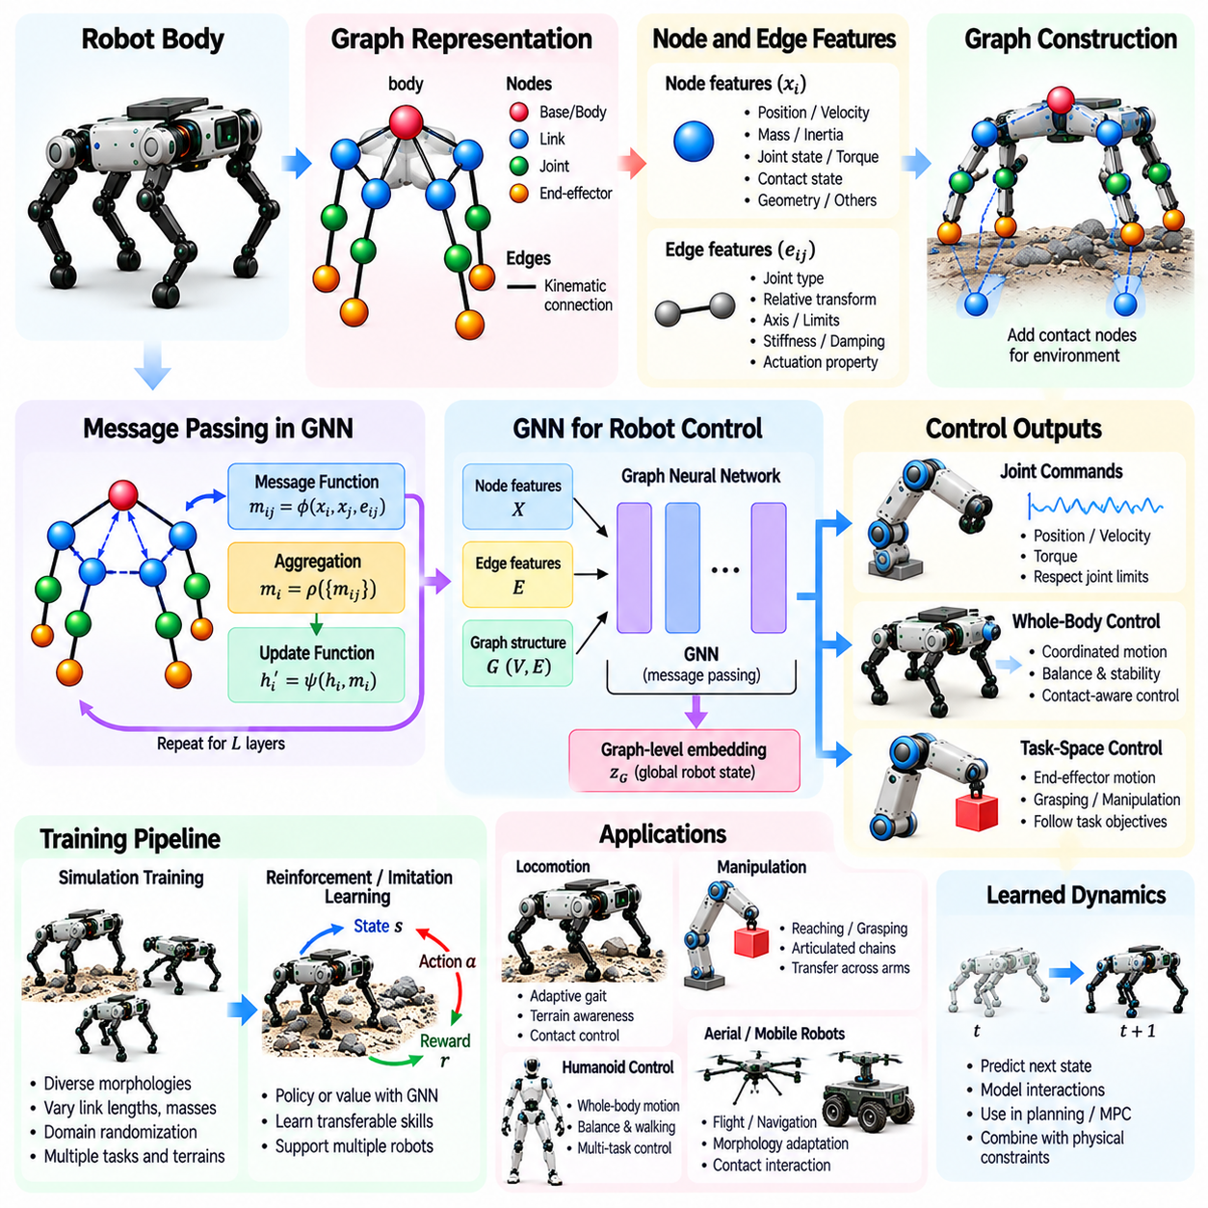
그래프 신경망(Graph Neural Networks)은 물리적 신체(Physical Bodies)를 상호 연결된 구성 요소(Interconnected Components)로 표현함으로써 로봇 제어(Robot Control)를 위한 구조화된 학습 프레임워크(Structured Learning Framework)를 제공한다. 고정된 입력 차원(Fixed Input Dimensions)을 가정하는 기존 신경망(Conventional Neural Networks)과 달리, 그래프 기반 모델(Graph-Based Models)은 관절(Joints), 링크(Links), 기계적 관계(Mechanical Relationships)를 설명하는 노드(Nodes)와 간선(Edges)을 처리한다. 이러한 아키텍처(Architecture)는 서로 다른 신체 구성(Body Configurations)과 자유도(Degrees of Freedom)를 지원하면서 제어 정책(Control Policies)이 로봇 위상 구조(Robot Topology)를 활용하도록 한다.
로봇 제어 그래프(Robot Control Graph)는 일반적으로 관절(Joints)이나 강체 링크(Rigid Links)를 나타내는 노드(Nodes)와 이들의 기계적 연결(Mechanical Connections)을 설명하는 간선(Edges)으로 구성된다. 노드 특징(Node Features)에는 관절 위치(Joint Positions), 속도(Velocities), 토크(Torques), 질량(Mass), 관성 특성(Inertial Properties)이 포함될 수 있다. 간선 특징(Edge Features)은 관절 유형(Joint Types), 상대 좌표 변환(Relative Transformations), 연결 제약 조건(Connectivity Constraints)을 부호화한다. 이러한 속성들은 로봇 형태(Robot Morphology)와 순간적인 동적 상태(Instantaneous Dynamic State)에 대한 구조화된 설명(Structured Description)을 제공한다.
메시지 전달(Message Passing)은 그래프 신경망(Graph Neural Networks)의 핵심 계산 메커니즘(Core Computational Mechanism)이다. 각 노드(Node)는 인접 노드(Neighboring Nodes)로부터 정보를 수신하고, 입력 메시지(Incoming Messages)를 결합하며, 내부 표현(Internal Representation)을 갱신한다. 메시지(Messages)에는 국소 상태(Local States), 기계적 매개변수(Mechanical Parameters), 상대적 기하학적 관계(Relative Geometric Relationships)가 포함될 수 있다. 반복적인 메시지 전달 계층(Repeated Message-Passing Layers)은 정보가 여러 사지(Limbs)에 걸쳐 전파되도록 하며, 협조적인 제어 의사결정(Coordinated Control Decisions)을 지원한다.
그래프 신경망 아키텍처(Graph Neural Network Architectures)는 일반적으로 메시지 함수(Message Functions), 집계 연산자(Aggregation Operators), 갱신 함수(Update Functions)를 결합한다. 메시지 함수는 인접 노드 특징(Neighboring Node Features)과 간선 특징(Edge Features)을 제어에 관련된 정보로 변환한다. 집계 연산자는 합산(Summation), 평균(Averaging), 어텐션(Attention)을 사용하여 입력 메시지를 결합한다. 갱신 함수는 집계된 정보(Aggregated Information)를 기존 노드 상태(Existing Node States)와 통합하여 후속 계산(Subsequent Computation)에 사용할 표현을 생성한다.
매개변수 공유(Parameter Sharing)는 서로 다른 형태(Morphologies)를 가진 로봇을 제어할 때 특히 중요하다. 동일한 메시지 함수(Message Functions)와 갱신 함수(Update Functions)는 관절형 사지(Articulated Limbs)나 모듈형 관절(Modular Joints)과 같이 반복되는 기계적 구조(Repeated Mechanical Structures)를 처리할 수 있다. 따라서 정책(Policy)은 노드 수가 서로 다른 그래프(Graphs)에서도 작동할 수 있다. 그러나 로봇의 동역학(Dynamics)이나 구동기 성능(Actuator Capabilities)이 상당히 다를 경우, 매개변수 공유만으로 성공적인 전이(Successful Transfer)가 보장되지는 않는다.
그래프 기반 정책(Graph-Based Policies)은 노드 수준 출력 함수(Node-Level Output Functions)를 통해 구동기 명령(Actuator Commands)을 생성할 수 있다. 각 구동 관절(Actuated Joint)은 학습된 표현(Learned Representation)과 관련 전역 정보(Global Information)로부터 동작(Action)을 생성한다. 출력은 목표 위치(Desired Positions), 속도(Velocities), 토크(Torques), 하위 수준 제어기(Lower-Level Controllers)의 매개변수를 지정할 수 있다. 적절한 동작 스케일링(Action Scaling)과 구동기 마스킹(Actuator Masking)은 명령이 각 로봇의 능력(Capabilities)과 제약 조건(Constraints)에 대응하도록 한다.
그래프 수준 표현(Graph-Level Representations)은 전체 로봇 구성(Overall Robot Configuration)을 요약함으로써 국소 노드 특징(Local Node Features)을 보완한다. 풀링 연산(Pooling Operations)은 신체 비율(Body Proportions), 관절 배열(Joint Arrangements), 동적 조건(Dynamic Conditions)에 관한 정보를 집계한다. 전역 특징(Global Features)은 추가적인 메시지 전달 단계(Message-Passing Stages)를 통해 국소 제어 의사결정(Local Control Decisions)에 영향을 미칠 수 있다. 이러한 결합은 균형(Balance), 이동(Locomotion), 조작(Manipulation)과 같은 전신 목표(Whole-Body Objectives)에 따라 개별 구동기(Individual Actuators)를 협조적으로 제어하는 데 도움이 된다.
그래프 신경망(Graph Neural Networks)은 정책 신경망(Policy Networks)이나 가치 함수 근사기(Value-Function Approximators)로 활용되어 강화학습(Reinforcement Learning)을 지원할 수 있다. 학습 중 로봇은 시뮬레이션 환경(Simulated Environments)과 상호작용하며 작업 성능(Task Performance)에 따른 보상(Rewards)을 받는다. 그래프 관측값(Graph Observations)은 동작 선택(Action Selection)에 필요한 구조적 맥락(Structural Context)을 제공한다. 여러 형태(Morphologies)에 걸친 학습은 재사용 가능한 제어 전략(Reusable Control Strategies)을 유도하지만, 일반화(Generalization)는 경험한 구조의 다양성(Diversity of Encountered Structures)에 따라 달라진다.
형태 무작위화(Morphology Randomization)는 그래프 기반 제어기(Graph-Based Controllers)의 적응 능력(Adaptability)을 개선한다. 학습 환경(Training Environments)은 물리적으로 의미 있는 연결 관계(Physically Meaningful Connections)를 유지하면서 링크 길이(Link Lengths), 관절 한계(Joint Limits), 구동기 출력(Actuator Strengths), 질량 분포(Mass Distributions)를 변화시킬 수 있다. 신경망(Network)은 이러한 구조적 차이(Structural Differences)를 적절한 동작(Appropriate Actions)과 연결하도록 학습한다. 비현실적인 로봇 구성(Unrealistic Robot Configurations)으로부터 학습하는 것을 방지하기 위해 무작위화된 매개변수(Randomized Parameters)는 기계적으로 실현 가능(Mechanically Feasible)해야 한다.
그래프 기반 이동 제어(Graph-Based Locomotion Control)는 다리(Legs), 관절(Joints), 로봇 신체(Robot Body) 사이의 상호작용을 조정한다. 접촉 상태(Contact States), 관절 운동(Joint Motion), 신체 방향(Body Orientation)에 관한 정보는 그래프(Graph)를 통해 전파된다. 사족보행 로봇 제어기(Quadruped Controller)는 이러한 관계를 활용하여 보행 타이밍(Gait Timing)을 조정하고 여러 사지(Limbs)에 움직임을 분배할 수 있다. 신뢰할 수 있는 이동(Reliable Locomotion)을 위해서는 지면 마찰(Ground Friction), 안정성(Stability), 구동기 한계(Actuator Limitations)를 명시적으로 고려해야 한다.
조작(Manipulation)에서 그래프 신경망(Graph Neural Networks)은 관절형 체인(Articulated Chains)과 작업 목표(Task Objectives) 사이의 관계를 표현한다. 관절 수준 정보(Joint-Level Information)는 말단 효과기(End Effector) 방향으로 전파될 수 있으며, 작업 오차(Task Errors)는 상위 관절(Upstream Joints)에 영향을 미칠 수 있다. 그래프 기반 정책(Graph-Based Policies)은 관련된 구조를 가진 매니퓰레이터(Manipulators) 전반에서 도달 동작(Reaching), 파지(Grasping), 궤적 추종(Trajectory Tracking)을 학습할 수 있다. 작업 공간(Workspace), 여유도(Redundancy), 그리퍼 설계(Gripper Design)의 차이는 표현에 반영되어야 한다.
동적 접촉 그래프(Dynamic Contact Graphs)는 로봇 신체 표현(Robot Body Representations)을 환경 상호작용(Environmental Interactions)으로 확장한다. 일시적인 간선(Temporary Edges)은 발(Feet)을 지형(Terrain)에 연결하거나 그리퍼(Grippers)를 조작 대상 물체(Manipulated Objects)에 연결할 수 있다. 접촉 특징(Contact Features)은 힘(Forces), 표면 법선(Surface Normals), 마찰(Friction), 상대 운동(Relative Motion)을 설명할 수 있다. 이러한 연결 관계를 갱신하면 제어기가 변화하는 지지 조건(Support Conditions)과 조작 조건(Manipulation Conditions)을 추론할 수 있지만, 불연속적인 접촉(Discontinuous Contacts)은 학습과 예측을 복잡하게 만든다.
그래프 신경망(Graph Neural Networks)은 현재 상태(Current States)와 동작(Actions)으로부터 미래 로봇 상태(Future Robot States)를 예측하는 학습 기반 동역학 모델(Learned Dynamics Models)도 지원한다. 이러한 모델은 연결된 기계적 구성 요소(Connected Mechanical Components) 사이의 상호작용을 추정하며, 계획(Planning)이나 모델 예측 제어(Model Predictive Control)에 통합될 수 있다. 해석적 물리 모델(Analytical Physics)은 알려진 운동학적 제약 조건(Kinematic Constraints)과 동역학적 제약 조건(Dynamic Constraints)을 통해 학습된 예측을 보완할 수 있다. 모델이 익숙하지 않은 조건에서 작동할 때에는 예측 불확실성(Prediction Uncertainty)을 고려해야 한다.
공간적 등변성(Spatial Equivariance)은 그래프 기반 로봇 제어(Graph-Based Robot Control)에서 중요한 설계 고려사항(Design Consideration)이다. 물리적으로 의미 있는 모델(Physically Meaningful Model)은 좌표계(Coordinate Frames)나 전역 방향(Global Orientations)이 변경될 때 일관되게 반응해야 한다. 등변 아키텍처(Equivariant Architectures)는 기하학적 관계(Geometric Relationships)와 변환 인식 연산(Transformation-Aware Operations)을 사용하여 관련 대칭성(Relevant Symmetries)을 보존한다. 이는 데이터 효율(Data Efficiency)을 개선하고 임의적인 좌표 규약(Arbitrary Coordinate Conventions)에 대한 의존성을 줄일 수 있다.
계산 효율(Computational Efficiency)은 그래프 신경망(Graph Neural Networks)이 실시간 제어 루프(Real-Time Control Loops) 내에서 작동할 수 있는지를 결정한다. 대규모 그래프(Large Graphs)에서의 메시지 전달(Message Passing)은 메모리 요구량(Memory Requirements)과 처리 지연 시간(Processing Latency)을 증가시킨다. 계층 수(Number of Layers), 이웃 크기(Neighborhood Size), 특징 차원(Feature Dimensions)은 계산 비용(Computational Cost)에 영향을 미친다. 효율적인 집계(Efficient Aggregation), 희소 그래프 연산(Sparse Graph Operations), 계층적 처리(Hierarchical Processing)는 중요한 구조적 정보(Structural Information)를 보존하면서 계산 부담(Computational Overhead)을 줄일 수 있다.
궁극적으로 그래프 신경망(Graph Neural Networks)은 로봇 형태(Robot Morphology)를 분산 학습(Distributed Learning) 및 협조 제어(Coordinated Control)와 연결한다. 구조화된 기계적 관계(Structured Mechanical Relationships)를 처리하는 능력은 형태 조건부 정책(Morphology-Conditioned Policies), 동역학 예측(Dynamics Prediction), 로봇 간 전이(Cross-Robot Transfer)에 유용하다. 물리적 제약 조건(Physical Constraints), 신뢰할 수 있는 센싱(Reliable Sensing), 체계적인 검증(Systematic Validation)과 결합된 그래프 기반 제어(Graph-Based Control)는 다양한 로봇 신체 구현(Robotic Embodiments)에 걸쳐 적응 가능한 피지컬 AI(Physical AI)의 기반을 제공한다.

12.11. Cross Morphology Policy Transfer
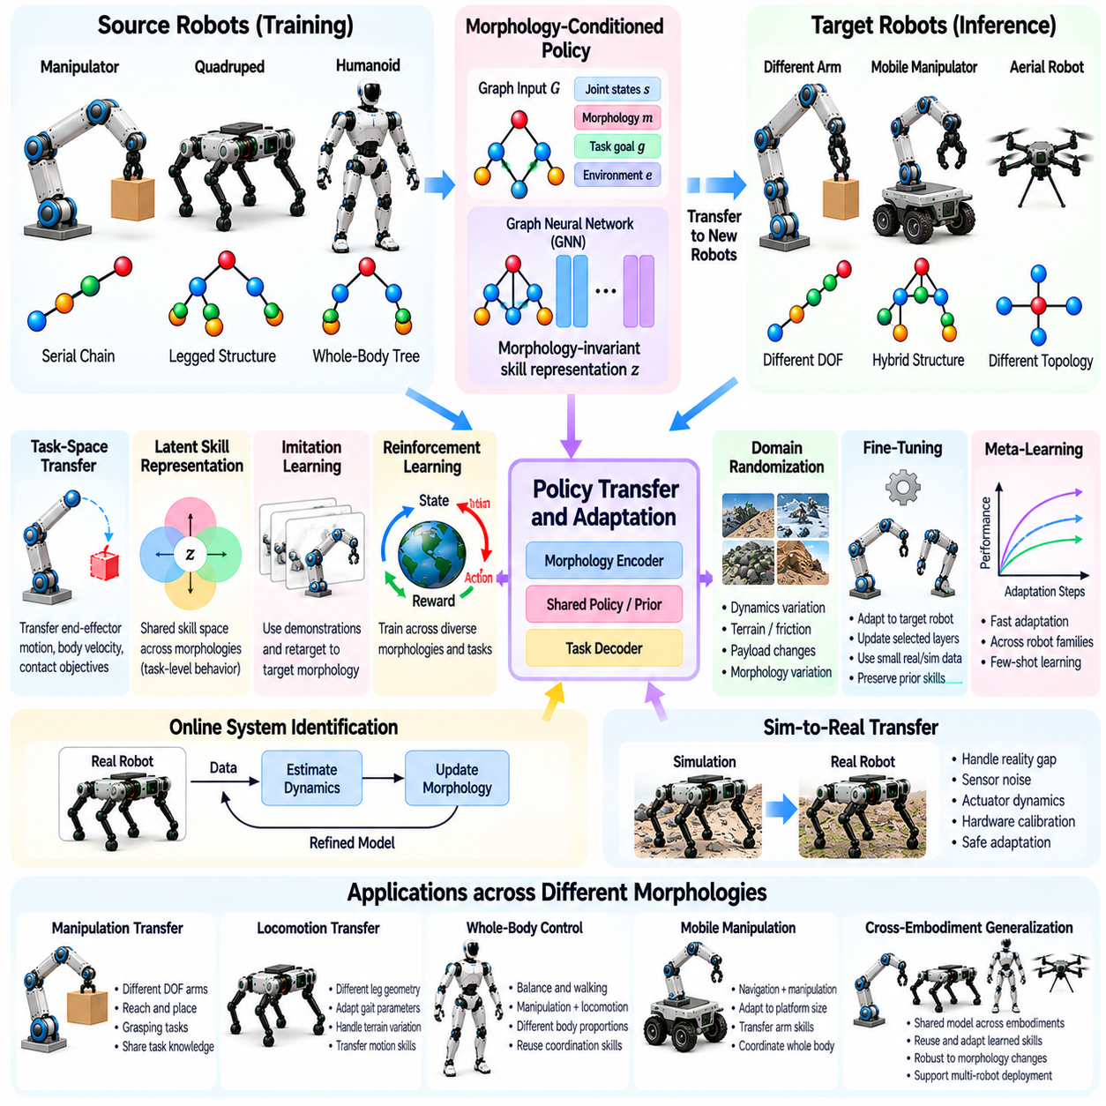
형태 간 정책 전이(Cross-Morphology Policy Transfer)는 하나의 로봇에서 학습된 제어 정책(Control Policy)을 물리적 구조(Physical Structure)가 다른 로봇에도 활용할 수 있도록 하는 기술이다. 이 접근법은 모든 신체 구현(Embodiment)을 독립적으로 학습시키는 대신 움직임(Motion), 협조 제어(Coordination), 환경 상호작용(Environmental Interaction)에 관한 지식을 재사용한다. 성공적인 전이를 위해서는 관절 배열(Joint Arrangements), 신체 비율(Body Proportions), 구동기 성능(Actuator Capabilities), 동역학(Dynamics)의 차이에도 불구하고 어떤 거동을 적용할 수 있는지 식별해야 한다.
핵심 과제는 로봇 형태(Robot Morphologies)에 따라 관측 공간(Observation Spaces), 동작 공간(Action Spaces), 물리적 제약 조건(Physical Constraints)이 달라진다는 점이다. 6관절 매니퓰레이터(Six-Joint Manipulator)를 위해 학습된 정책은 적절한 인터페이스(Interface) 없이는 7관절 로봇 팔(Seven-Joint Arm)을 직접 제어할 수 없다. 마찬가지로 하나의 사족보행 로봇(Quadruped)에서 학습된 이동 전략(Locomotion Strategies)은 다른 로봇의 사지 형상(Limb Geometry)에 적합하지 않을 수 있다. 따라서 전이 방법(Transfer Methods)은 재사용 가능한 작업 지식(Reusable Task Knowledge)을 신체 구현별 제어 요구사항(Embodiment-Specific Control Requirements)과 분리해야 한다.
형태 조건부 정책(Morphology-Conditioned Policies)은 동작 선택(Action Selection)에 명시적인 신체 설명(Body Descriptions)을 포함하여 이러한 차이를 해결한다. 링크 길이(Link Lengths), 관절 유형(Joint Types), 질량 분포(Mass Distributions), 구동기 한계(Actuator Limits), 기계적 연결 관계(Mechanical Connectivity)는 조건화 변수(Conditioning Variables)로 사용될 수 있다. 공유 정책(Shared Policy)은 물리적 특성(Physical Characteristics)에 따라 동작이 어떻게 변화해야 하는지 학습한다. 이러한 접근법은 소스 로봇(Source Robot)과 대상 로봇(Target Robot)이 관련된 형태 계열(Morphological Families)에 속할 때 특히 효과적이다.
구조적 표현(Structural Representations)은 서로 다른 관절 구성(Joint Configurations) 사이에서 지식을 전이하기 위한 기반을 제공한다. 그래프 기반 모델(Graph-Based Models)은 로봇 링크(Robot Links)와 관절(Joints)을 고정 차원 벡터(Fixed-Dimensional Vectors)가 아닌 연결된 구성 요소(Connected Components)로 부호화한다. 공유 메시지 전달 함수(Shared Message-Passing Functions)는 서로 다른 그래프 크기(Graph Sizes)와 분기 패턴(Branching Patterns)을 처리할 수 있다. 그러나 구동기 동역학(Actuator Dynamics)이나 접촉 메커니즘(Contact Mechanisms)이 크게 다를 경우 구조적 호환성(Structural Compatibility)만으로 전이가 보장되지는 않는다.
작업 공간 표현(Task-Space Representations)은 로봇 관절의 특정 배열(Specific Arrangement)에 대한 의존성을 줄인다. 관절 토크 명령(Joint Torque Commands)을 직접 전이하는 대신 제어기는 목표 말단 효과기 궤적(Desired End-Effector Trajectories), 신체 속도(Body Velocities), 접촉 목표(Contact Objectives)를 전이할 수 있다. 이후 대상 로봇별 역기구학(Target-Specific Inverse Kinematics) 또는 전신 제어기(Whole-Body Controller)가 이러한 목표를 구동기 명령(Actuator Commands)으로 변환한다. 전이는 여전히 대상 로봇의 도달 가능한 작업 공간(Reachable Workspace)과 물리적 능력(Physical Capabilities)에 의해 제한된다.
잠재 기술 표현(Latent Skill Representations)은 제어 지식(Control Knowledge)을 공유하기 위한 또 다른 메커니즘을 제공한다. 신경망 인코더(Neural Encoder)는 관측값(Observations)과 작업 목표(Task Objectives)를 도달 동작(Reaching), 균형 유지(Balancing), 발걸음 동작(Stepping)과 같은 거동의 압축된 표현(Compact Representations)으로 변환할 수 있다. 형태별 디코더(Morphology-Specific Decoders)는 이러한 표현을 실행 가능한 동작(Executable Actions)으로 변환한다. 효과적인 전이를 위해서는 공유 잠재 공간(Shared Latent Space)이 기계적으로 중요한 차이를 제거하지 않으면서 작업의 의미(Task Meaning)를 포착해야 한다.
모방학습(Imitation Learning)은 시연(Demonstrations)으로부터 행동 지식(Behavioral Knowledge)을 추출하여 형태 간 전이(Cross-Morphology Transfer)를 지원한다. 소스 로봇(Source Robot)이 생성한 움직임 궤적(Motion Trajectories)은 대상 신체 구현(Target Embodiment)에 적응시키기 전에 작업 공간 목표(Task-Space Objectives)나 접촉 순서(Contact Sequences)로 표현할 수 있다. 이를 통해 동일한 관절 대응 관계(Identical Joint Correspondence)를 가정하지 않아도 된다. 그러나 대상 로봇이 소스 로봇의 움직임을 재현할 수 없는 경우 시연을 수정해야 할 수 있다.
강화학습(Reinforcement Learning)은 여러 로봇 형태(Robot Morphologies)에 걸쳐 학습함으로써 전이 가능한 정책(Transferable Policies)을 개발할 수 있다. 시뮬레이션 환경(Simulation Environments)은 공통 작업 목표(Common Task Objectives)를 유지하면서 링크 치수(Link Dimensions), 관절 구성(Joint Configurations), 질량 분포(Mass Distributions), 구동기 출력(Actuator Strengths)을 변화시킨다. 정책은 사용 가능한 물리적 능력(Physical Capabilities)에 따라 거동을 조정하도록 학습한다. 일반화(Generalization)는 학습 다양성(Training Diversity), 보상 설계(Reward Design), 표본 추출된 형태(Sampled Morphologies)의 기계적 실현 가능성(Mechanical Feasibility)에 따라 달라진다.
도메인 무작위화(Domain Randomization)는 동역학(Dynamics)과 환경 조건(Environmental Conditions)의 변화에 정책을 노출시켜 전이 강건성(Transfer Robustness)을 개선한다. 무작위화된 마찰(Friction), 탑재 하중(Payloads), 구동기 지연(Actuator Delays), 지형 특성(Terrain Properties)은 단일 공칭 모델(Nominal Model)에 대한 의존성을 줄인다. 형태 무작위화(Morphology Randomization)는 이러한 과정을 구조적 매개변수(Structural Parameters)로 확장한다. 그러나 대상 로봇(Target Robot)에 근본적으로 익숙하지 않은 메커니즘(Fundamentally Unfamiliar Mechanisms)이 도입된 경우 무작위 변화만으로 명시적인 적응(Explicit Adaptation)을 대체할 수는 없다.
미세 조정(Fine-Tuning)은 사전 학습된 정책(Pretrained Policy)을 대상 로봇(Target Robot)의 특성에 맞게 적응시킨다. 초기 매개변수(Initial Parameters)는 유용한 시작점을 제공하며, 추가적인 시연(Additional Demonstrations)이나 강화학습(Reinforcement Learning)은 제어 거동(Control Behavior)을 개선한다. 선택적 적응(Selective Adaptation)은 형태 인코더(Morphology Encoders), 동작 디코더(Action Decoders), 특수화된 신경망 계층(Specialized Network Layers)만 갱신할 수 있다. 이를 통해 학습 비용(Training Cost)을 줄이고 이전에 습득한 능력(Previously Acquired Capabilities)의 성능 저하를 제한할 수 있다.
메타학습(Meta-Learning) 접근법은 로봇 계열(Robot Families) 전반에서 빠른 적응(Rapid Adaptation)이 가능하도록 정책을 최적화한다. 학습 중 제어기는 반복적으로 서로 다른 형태(Morphologies)를 경험하고 제한된 대상별 경험(Limited Target-Specific Experience)으로 조정할 수 있는 매개변수를 학습한다. 이러한 접근법은 물리적 상호작용 데이터(Physical Interaction Data)를 수집하는 데 많은 비용이 드는 경우 유용하다. 효과는 대상 형태(Target Morphology)가 메타학습(Meta-Training) 중 반영된 변화와 얼마나 유사한지에 따라 달라진다.
온라인 시스템 식별(Online System Identification)은 대상 로봇의 매개변수(Target Robot Parameters)가 불확실할 때 정책 전이(Policy Transfer)를 지원할 수 있다. 관측된 관절 응답(Joint Responses), 접촉력(Contact Forces), 신체 움직임(Body Motion)은 질량(Mass), 관성(Inertia), 마찰(Friction), 구동기 거동(Actuator Behavior)에 관한 정보를 제공한다. 추정된 매개변수(Estimated Parameters)는 제어기가 사용하는 형태 표현(Morphology Representation)이나 동역학 모델(Dynamics Model)을 갱신한다. 신뢰할 수 있는 식별(Reliable Identification)을 위해서는 충분한 정보를 제공하는 관측값(Informative Observations)과 불안정한 탐색 동작(Unstable Exploratory Actions)을 방지하는 안전장치(Safeguards)가 필요하다.
시뮬레이션에서 현실로의 전이(Sim-to-Real Transfer)는 실제 하드웨어(Physical Hardware)가 시뮬레이션(Simulation)과 다르기 때문에 추가적인 과제를 발생시킨다. 센서 잡음(Sensor Noise), 모델링되지 않은 유연성(Unmodeled Compliance), 구동기 포화(Actuator Saturation), 접촉 불확실성(Contact Uncertainty)은 전이된 정책(Transferred Policies)의 성능을 저하시킬 수 있다. 하드웨어 보정(Hardware Calibration)과 보수적인 적응(Conservative Adaptation)은 이러한 차이를 줄이는 데 도움이 된다. 시뮬레이션된 여러 형태(Simulated Morphologies)에 걸쳐 일반화되는 정책이라도 제한 없는 운용(Unrestricted Operation) 전에 실제 대상 플랫폼(Actual Target Platform)에서 검증되어야 한다.
형태 간 전이(Cross-Morphology Transfer)는 소스 작업(Source Task)과 대상 작업(Target Task) 사이의 관계에도 의존한다. 유사한 작업은 기계적 구현(Mechanical Implementations)이 다르더라도 상위 수준 목표(High-Level Objectives)를 공유할 수 있다. 예를 들어 두 매니퓰레이터(Manipulators)는 동일한 물체 배치 목표(Object-Placement Goal)를 공유하면서도 서로 다른 관절 궤적(Joint Trajectories)이 필요할 수 있다. 대상 로봇에 원래 목표를 달성하는 데 필요한 센싱(Sensing), 작업 공간(Workspace), 구동 능력(Actuation)이 부족하면 전이는 더욱 어려워진다.
안전 제약 조건(Safety Constraints)은 이전에 성공적이었던 동작이 새로운 신체 구현(New Embodiment)에서는 실현 불가능할 수 있으므로 전이 과정에서 필수적이다. 토크 한계(Torque Limits), 관절 운동 범위(Joint Ranges), 균형 여유(Balance Margins), 접촉 형상(Contact Geometry)의 차이는 예상하지 못한 실패(Unexpected Failures)를 발생시킬 수 있다. 최적화 기반 안전 필터(Optimization-Based Safety Filters)와 감독 제어기(Supervisory Controllers)는 안전하지 않은 명령(Unsafe Commands)을 제한할 수 있다. 전이 성능(Transfer Performance)은 작업 성공률(Task Success), 적응 효율(Adaptation Efficiency), 안정성(Stability), 제약 조건 준수(Constraint Compliance)를 통해 평가해야 한다.
궁극적으로 형태 간 정책 전이(Cross-Morphology Policy Transfer)는 일반화 가능한 제어 지식(Generalizable Control Knowledge)을 개별 로봇의 기계적 세부사항(Mechanical Details)과 분리하는 것을 목표로 한다. 형태 조건화(Morphology Conditioning), 그래프 표현(Graph Representations), 작업 공간 인터페이스(Task-Space Interfaces), 잠재 기술(Latent Skills), 적응형 학습(Adaptive Learning)은 이러한 분리를 달성하기 위한 상호 보완적인 메커니즘을 제공한다. 이러한 기술들은 신체 구현별 물리적 제약 조건(Embodiment-Specific Physical Constraints)을 준수하면서 다양한 신체(Diverse Bodies)에 걸쳐 경험을 재사용할 수 있는 피지컬 AI(Physical AI) 시스템을 지원한다.

12.12. Cross Embodiment Generalization
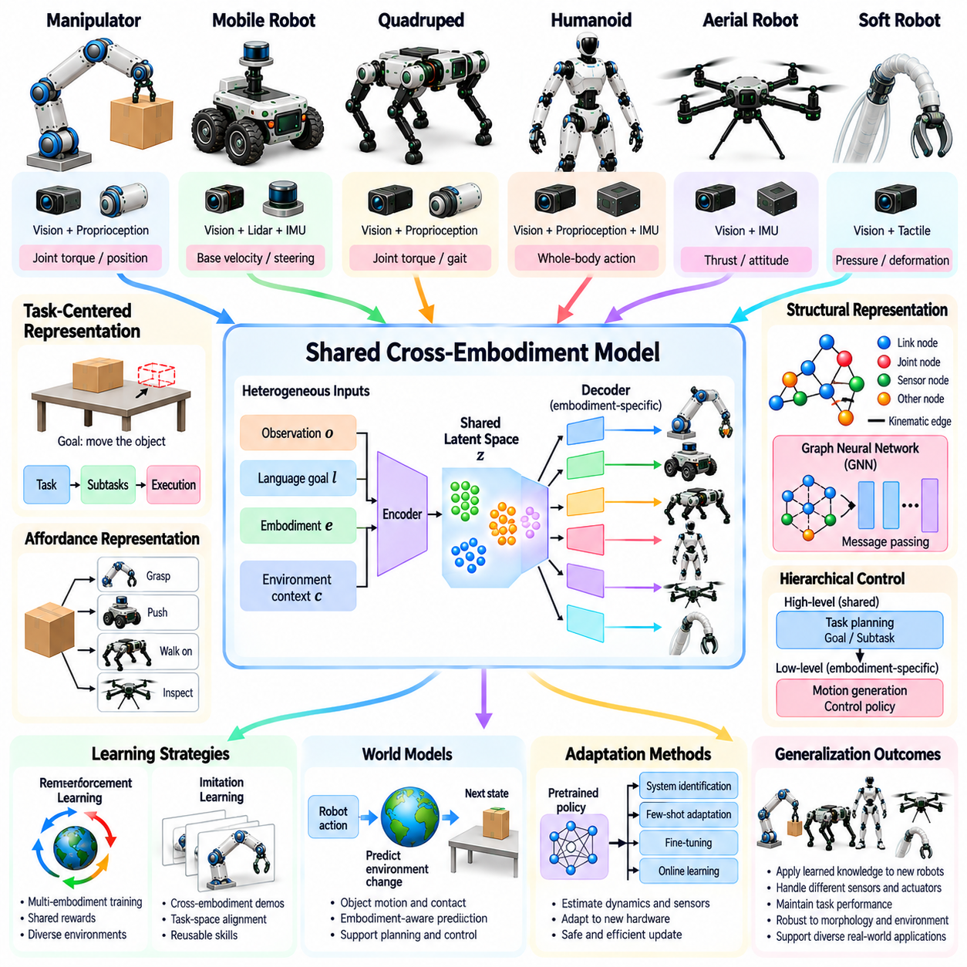
신체 구현 간 일반화(Cross-Embodiment Generalization)는 서로 다른 물리적 구조(Physical Structures), 센싱 능력(Sensing Capabilities), 구동 메커니즘(Actuation Mechanisms)을 가진 로봇 전반에 걸쳐 지능형 제어 시스템(Intelligent Control System)이 학습된 지식(Learned Knowledge)을 적용하는 능력을 의미한다. 밀접하게 관련된 형태(Morphologies) 사이의 전이와 달리, 이는 로봇 신체 구현(Robotic Embodiments) 사이의 더욱 광범위한 차이를 다룬다. 목표는 각 플랫폼(Platform)의 물리적 능력(Physical Capabilities)과 한계(Limitations)에 맞게 동작(Actions)을 조정하면서 유용한 작업 지식(Task Knowledge)을 유지하는 것이다.
로봇 신체 구현(Robot Embodiment)은 기하학적 형태(Geometric Morphology) 이상의 요소를 포함한다. 여기에는 기계적 구조(Mechanical Structure), 구동기 특성(Actuator Characteristics), 센서 배치(Sensor Placement), 제어 인터페이스(Control Interfaces), 환경 상호작용 메커니즘(Environmental Interaction Mechanisms)이 포함된다. 바퀴형 이동 로봇(Wheeled Mobile Robot), 관절형 매니퓰레이터(Articulated Manipulator), 사족보행 로봇(Quadruped), 휴머노이드(Humanoid)는 세상을 관측하고 영향을 미치는 방식이 서로 다를 수 있다. 따라서 일반화(Generalization)를 위해서는 공유 작업 목표(Shared Task Objectives)와 신체 구현 의존적 실행 전략(Embodiment-Dependent Execution Strategies)을 구분하는 표현이 필요하다.
근본적인 과제는 관측 공간(Observation Spaces)과 동작 공간(Action Spaces)의 차이에서 발생한다. 로봇마다 관절 수(Numbers of Joints), 센서 양식(Sensor Modalities), 제어 주파수(Control Frequencies)가 다를 수 있다. 원시 관측값(Raw Observations)이나 구동기 명령(Actuator Commands)을 직접 전이하는 것은 비현실적인 경우가 많다. 따라서 신체 구현 간 시스템(Cross-Embodiment Systems)은 플랫폼별 제어(Platform-Specific Control)를 위한 인터페이스를 유지하면서 물체(Objects), 목표(Goals), 공간적 관계(Spatial Relationships), 작업 진행 상태(Task Progress)에 대한 공통 표현(Common Representations)을 추구한다.
작업 중심 표현(Task-Centered Representations)은 신체 구현 독립적 추론(Embodiment-Independent Reasoning)을 위한 중요한 기반을 제공한다. 물체를 지정된 위치로 이동시키는 것과 같은 목표는 특정 로봇 구성(Robot Configuration)을 규정하지 않고도 설명할 수 있다. 서로 다른 신체 구현(Embodiments)은 파지(Grasping), 밀기(Pushing), 운반(Transportation)과 같은 서로 다른 전략을 통해 목표를 달성할 수 있다. 제어기(Controller)는 사용 가능한 신체(Available Body)와 운용 환경(Operating Environment)에서 어떤 방법이 실현 가능한지 판단해야 한다.
행동 가능성 표현(Affordance Representations)은 에이전트(Agents), 물체(Objects), 환경(Environments) 사이에서 가능한 상호작용을 설명한다. 하나의 표면(Surface)은 로봇의 물리적 능력(Physical Capabilities)에 따라 보행(Walking), 구름 이동(Rolling), 파지(Grasping)를 지원할 수 있다. 따라서 행동 가능성(Affordances)은 전적으로 물체 고유의 특성(Object-Specific Properties)이 아니라 관계적 특성(Relational Properties)이다. 신체 구현 인식 행동 가능성 모델(Embodiment-Aware Affordance Models)은 특정 로봇에 의미 있는 동작과 물리적으로 불가능한 동작을 구분하는 데 도움이 된다.
공유 잠재 표현(Shared Latent Representations)은 이질적인 감각 관측값(Heterogeneous Sensory Observations)과 제어 목표(Control Objectives)를 연결할 수 있다. 인코더(Encoders)는 이미지(Images), 고유수용성 측정값(Proprioceptive Measurements), 언어 명령(Language Instructions), 로봇 설명(Robot Descriptions)을 작업 관련 정보(Task-Relevant Information)를 포착하는 특징(Features)으로 변환한다. 신체 구현별 디코더(Embodiment-Specific Decoders)는 이러한 특징을 실행 가능한 명령(Executable Commands)으로 변환한다. 성공적인 정렬(Successful Alignment)을 위해서는 실현 가능성(Feasibility), 안전성(Safety), 상호작용 결과(Interaction Outcomes)에 영향을 미치는 물리적 차이(Physical Distinctions)를 보존해야 한다.
시각-언어-행동 모델(Vision-Language-Action Models)은 인식(Perception), 명령(Instructions), 로봇 거동(Robotic Behavior) 사이의 관계를 학습하는 하나의 접근법을 제공한다. 서로 다른 플랫폼(Platforms)에서 수집된 시연(Demonstrations)을 포함하는 대규모 데이터셋(Large Datasets)은 재사용 가능한 작업 이해(Reusable Task Understanding)를 지원할 수 있다. 그러나 동작 표현(Action Representations)과 기계적 제약 조건(Mechanical Constraints)은 로봇마다 상당히 다르다. 효과적인 일반화를 위해서는 명시적인 신체 구현 정보(Explicit Embodiment Information), 호환 가능한 제어 인터페이스(Compatible Control Interfaces), 적응 메커니즘(Adaptation Mechanisms)이 필요하다.
그래프 기반 형태 표현(Graph-Based Morphology Representations)은 구성 요소 수가 서로 다른 관절형 로봇(Articulated Robots)을 설명할 수 있다. 노드(Nodes)와 간선(Edges)은 관절(Joints), 링크(Links), 기계적 연결 관계(Mechanical Connectivity), 물리적 매개변수(Physical Parameters)를 부호화한다. 그래프 신경망(Graph Neural Networks)은 관련된 구조 전반에서 계산 함수(Computational Functions)를 공유한다. 이러한 표현은 관절형 시스템(Articulated Systems)에 유용하지만, 항공 로봇(Aerial Vehicles)과 매니퓰레이터(Manipulators)처럼 근본적으로 다른 플랫폼 사이에서 전이할 때는 추가적인 추상화(Additional Abstractions)가 필요할 수 있다.
계층적 제어(Hierarchical Control)는 신체 구현 독립적 계획(Embodiment-Independent Planning)과 신체 구현별 실행(Embodiment-Specific Execution)을 분리한다. 상위 수준 정책(High-Level Policy)은 목표(Goals), 하위 작업(Subtasks), 원하는 환경 변화(Desired Environmental Changes)를 선택하고, 하위 수준 제어기(Low-Level Controller)는 실현 가능한 움직임(Feasible Motions)을 생성한다. 이러한 아키텍처(Architecture)는 서로 다른 로봇이 동일한 구동기 명령(Actuator Commands)을 사용하지 않고도 계획 지식(Planning Knowledge)을 공유하도록 한다. 신뢰할 수 있는 실행(Reliable Execution)은 각 플랫폼의 정확한 능력 설명(Capability Descriptions)과 피드백(Feedback)에 의존한다.
신체 구현 간 모방학습(Cross-Embodiment Imitation Learning)은 서로 다른 로봇에서 수집된 시연(Demonstrations)으로부터 재사용 가능한 거동(Reusable Behavior)을 추출한다. 시연은 관절 수준 대응 관계(Joint-Level Correspondence) 대신 물체 궤적(Object Trajectories), 접촉 이벤트(Contact Events), 작업 단계(Task Phases), 원하는 결과(Desired Outcomes)를 통해 정렬될 수 있다. 이는 기계적으로 서로 다른 시스템(Mechanically Dissimilar Systems) 사이의 지식 전이(Knowledge Transfer)를 지원한다. 그러나 도달 가능한 작업 공간(Reachable Workspace)과 조작 능력(Manipulation Capability)의 차이로 인해 시연된 거동을 직접 재현하지 못할 수 있다.
다중 신체 구현 강화학습(Multi-Embodiment Reinforcement Learning)은 다양한 로봇 플랫폼(Robotic Platforms)과 환경(Environments)에 걸쳐 정책(Policies)을 학습한다. 공유 목표(Shared Objectives)는 일반적인 작업 관계(General Task Relationships)의 학습을 촉진하며, 신체 구현별 관측값(Embodiment-Specific Observations)은 동작 선택(Action Selection)을 안내한다. 학습은 공통 정책 구성 요소(Common Policy Components)와 특수화된 제어 모듈(Specialized Control Modules)을 결합할 수 있다. 특정 신체 구현(Dominant Embodiments)이 학습된 표현(Learned Representation)에 편향(Bias)을 유발하고 전이 성능(Transfer Performance)을 저하시킬 수 있으므로 플랫폼 간 데이터 균형(Data Balance)이 중요하다.
월드 모델(World Models)은 동작(Actions)이 환경(Environment)을 어떻게 변화시키는지 예측함으로써 신체 구현 간 일반화(Cross-Embodiment Generalization)를 지원할 수 있다. 로봇 관절 운동(Robot Joint Motion)만 모델링하는 대신, 신체 구현 인식 월드 모델(Embodiment-Aware World Model)은 물체 움직임(Object Movement), 접촉 결과(Contact Outcomes), 작업 진행 상태(Task Progress)를 표현할 수 있다. 이후 계획(Planning)은 서로 다른 로봇에 대해 실현 가능한 전략(Feasible Strategies)을 비교할 수 있다. 그러나 예측에는 각 플랫폼의 물리적 제약 조건(Physical Constraints)과 환경 상호작용(Environmental Interactions)에 관한 불확실성(Uncertainty)이 여전히 반영되어야 한다.
익숙하지 않은 신체 구현(Unfamiliar Embodiment)에 공유 시스템(Shared System)을 배포할 때는 적응 메커니즘(Adaptation Mechanisms)이 필수적이다. 온라인 시스템 식별(Online System Identification), 소수 샘플 학습(Few-Shot Learning), 표적 미세 조정(Targeted Fine-Tuning)은 구동기 거동(Actuator Behavior), 센싱 특성(Sensing Characteristics), 제어 한계(Control Limitations)를 추정할 수 있다. 이러한 갱신(Updates)은 이전에 학습한 작업 지식(Previously Learned Task Knowledge)을 새로운 하드웨어(New Hardware)와 연결하는 데 도움이 된다. 물리적 탐색(Physical Exploration)이 장비 손상(Equipment Damage)이나 안전하지 않은 상호작용(Unsafe Interactions)을 유발할 수 있는 경우 적응은 보수적으로 수행되어야 한다.
평가(Evaluation)에서는 진정한 신체 구현 간 일반화(Genuine Cross-Embodiment Generalization)와 익숙한 로봇 구성(Familiar Robot Configurations)의 암기(Memorization)를 구분해야 한다. 시험 플랫폼(Test Platforms)은 형태(Morphology), 센싱(Sensing), 구동(Actuation), 작업 실행 메커니즘(Task Execution Mechanisms)에서 의미 있는 차이를 보여야 한다. 평가 지표(Metrics)에는 작업 성공률(Task Success), 적응 효율(Adaptation Efficiency), 샘플 요구량(Sample Requirements), 물리적 실현 가능성(Physical Feasibility), 안전 위반(Safety Violations)이 포함된다. 또한 비교 평가(Comparisons)는 학습하지 않은 작업(Unseen Tasks)과 환경 조건(Environmental Conditions)에서의 성능도 조사해야 한다.
궁극적으로 신체 구현 간 일반화(Cross-Embodiment Generalization)는 전이 가능한 지능(Transferable Intelligence)을 개별 로봇의 물리적 구현(Physical Implementation)과 분리하는 것을 목표로 한다. 공유 작업 표현(Shared Task Representations), 행동 가능성 추론(Affordance Reasoning), 계층적 제어(Hierarchical Control), 다중모달 학습(Multimodal Learning), 적응형 실행(Adaptive Execution)은 상호 보완적인 메커니즘을 제공한다. 이러한 접근법들은 서로 다른 물리적 능력(Distinct Physical Capabilities)을 존중하면서 다양한 로봇 신체(Diverse Robotic Bodies)에 걸쳐 공통 지식(Common Knowledge)을 적용할 수 있는 피지컬 AI(Physical AI) 시스템의 발전을 촉진한다.

12.13. Morphology Conditioned Foundation Models
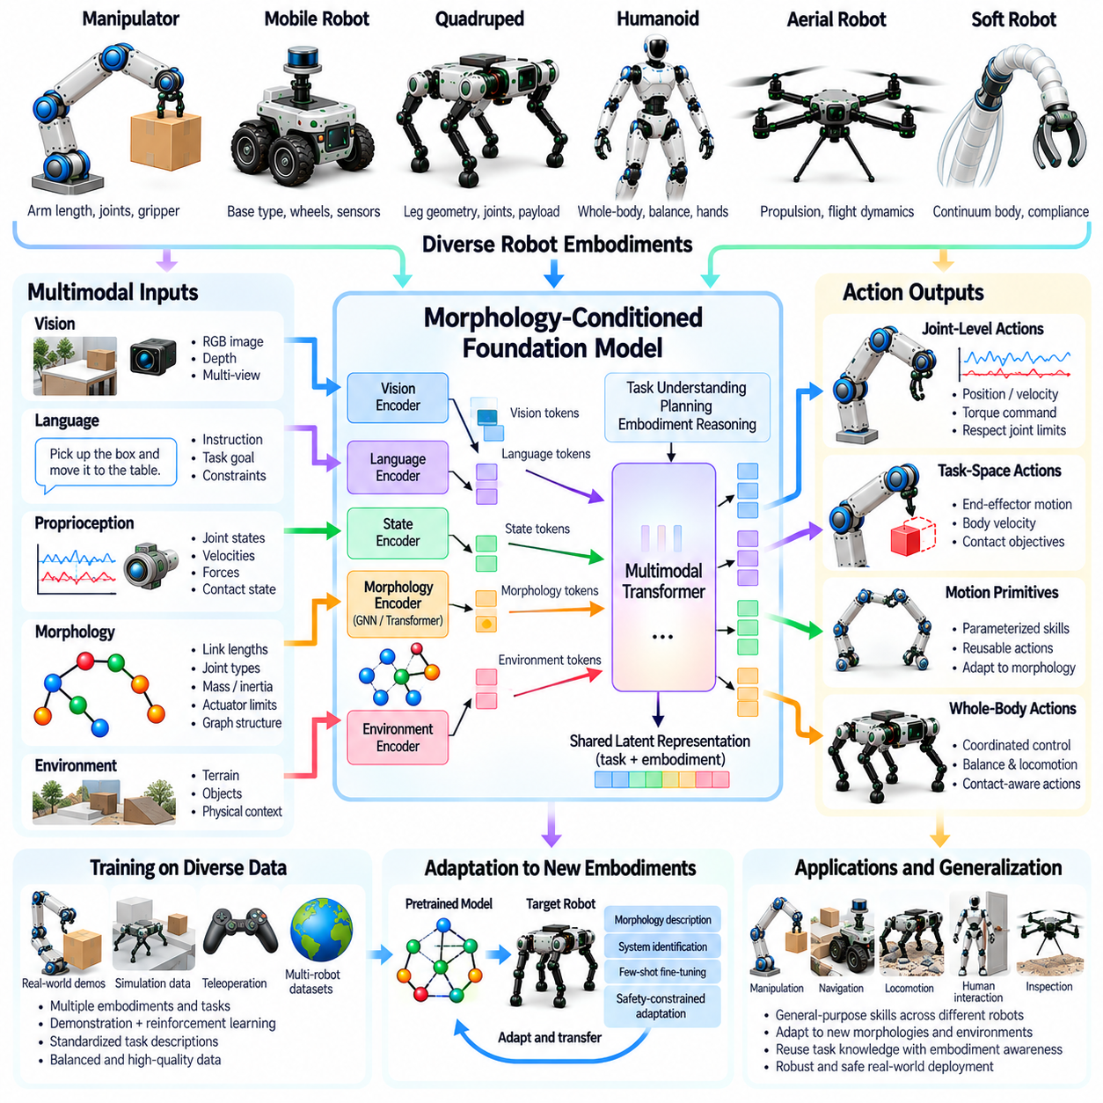
형태 조건부 파운데이션 모델(Morphology-Conditioned Foundation Models)은 로봇의 물리적 구조(Physical Structure)에 따라 거동(Behavior)을 적응시키는 범용 지능(General-Purpose Intelligence)을 개발하는 것을 목표로 한다. 단일 신체 구현(Single Embodiment)을 위해 학습된 기존 모델(Conventional Models)과 달리, 이러한 시스템은 관절(Joints), 링크(Links), 구동기(Actuators), 센서(Sensors), 신체 형상(Body Geometry)에 관한 정보를 통합한다. 핵심 목표는 광범위하게 재사용 가능한 작업 지식(Reusable Task Knowledge)을 각 로봇의 기계적 능력(Mechanical Capabilities)과 제약 조건(Constraints)을 준수하는 제어 의사결정(Control Decisions)과 결합하는 것이다.
핵심 원리는 지능적 거동(Intelligent Behavior)이 작업 목표(Task Objectives)와 신체 구현 특성(Embodiment Characteristics) 모두에 의존한다는 것이다. 도달(Reaching), 들어 올리기(Lifting), 내비게이션(Navigating)과 같은 명령은 모든 로봇에서 동일하게 실행될 수 없다. 신체 치수(Body Dimensions), 관절 구성(Joint Configurations), 구동기 한계(Actuator Limits), 사용 가능한 센싱(Available Sensing)은 실현 가능한 동작(Feasible Actions)을 결정한다. 형태 조건화(Morphology Conditioning)는 파운데이션 모델(Foundation Model)이 작업을 수행하는 플랫폼(Platform)의 물리적 능력(Physical Capabilities)에 따라 명령을 해석하도록 한다.
로봇공학을 위한 파운데이션 모델(Foundation Models for Robotics)은 시각 관측값(Visual Observations), 언어 명령(Language Instructions), 고유수용성 신호(Proprioceptive Signals), 구조화된 신체 설명(Structured Body Descriptions)을 통합할 수 있다. 이미지(Images)는 물체(Objects)와 환경(Environments)에 관한 정보를 제공하며, 언어(Language)는 목표(Goals)와 제약 조건(Constraints)을 지정한다. 고유수용감각(Proprioception)은 로봇의 현재 물리적 상태(Current Physical State)를 설명한다. 형태 표현(Morphology Representations)은 이러한 입력을 로봇의 기계적 구성(Mechanical Configuration)과 호환되는 동작(Actions)으로 변환하는 데 필요한 구조적 맥락(Structural Context)을 제공한다.
로봇 형태(Robot Morphology)는 수치 매개변수(Numerical Parameters), 운동학적 트리(Kinematic Trees), 그래프 구조(Graph Structures), 학습된 신체 임베딩(Learned Body Embeddings)을 통해 부호화할 수 있다. 수치적 설명(Numerical Descriptions)은 치수(Dimensions), 질량(Masses), 관절 한계(Joint Limits), 구동기 특성(Actuator Characteristics)을 포착한다. 그래프 표현(Graph Representations)은 기계적 연결 관계(Mechanical Connectivity)와 관절 연결 패턴(Articulation Patterns)을 보존한다. 학습된 임베딩(Learned Embeddings)은 구조적 정보(Structural Information)를 모델의 내부 추론(Internal Reasoning)과 동작 생성(Action Generation)을 조건화할 수 있는 잠재 특징(Latent Features)으로 압축한다.
형태 인코더(Morphology Encoder)는 로봇별 구조적 정보(Robot-Specific Structural Information)를 공유 파운데이션 모델(Shared Foundation Model)에 적합한 표현으로 변환한다. 그래프 신경망(Graph Neural Networks)은 메시지 전달(Message Passing)을 통해 가변적인 수의 관절(Joints)과 링크(Links)를 처리할 수 있다. 반면 트랜스포머 아키텍처(Transformer Architectures)는 신체 구성 요소(Body Components)를 위치적 속성(Positional Attributes)과 구조적 속성(Structural Attributes)을 가진 토큰(Tokens)으로 표현할 수 있다. 생성된 임베딩(Embeddings)은 동일한 로봇 구성(Identical Robot Configurations)을 요구하지 않으면서 기계적 관계(Mechanical Relationships)에 관한 정보를 제공한다.
다중모달 융합(Multimodal Fusion)은 형태 정보(Morphology Information)를 인식(Perception), 명령(Instructions), 로봇 상태(Robot State)와 연결한다. 어텐션 메커니즘(Attention Mechanisms)은 관련 신체 구성 요소(Relevant Body Components)를 물체(Objects), 공간적 목표(Spatial Targets), 작업 요구사항(Task Requirements)과 연관시킬 수 있다. 예를 들어 조작 작업(Manipulation Task)에서는 로봇 팔의 도달 범위(Arm Reach)와 그리퍼 능력(Gripper Capability)이 중요하지만, 이동(Locomotion)에서는 지지 형상(Support Geometry)과 구동기 출력(Actuator Strength)에 관한 정보가 필요하다. 효과적인 융합(Effective Fusion)은 모델이 작업 요구(Task Demands)와 물리적 실현 가능성(Physical Feasibility)을 모두 고려하여 동작을 선택하도록 지원한다.
동작 표현(Action Representation)은 로봇마다 호환되지 않는 제어 인터페이스(Incompatible Control Interfaces)를 가지고 있기 때문에 중요한 과제이다. 파운데이션 모델(Foundation Model)은 작업 공간 궤적(Task-Space Trajectories), 목표 접촉(Desired Contacts), 동작 프리미티브(Motion Primitives), 구동기 수준 명령(Actuator-Level Commands)을 예측할 수 있다. 상위 수준 표현(High-Level Representations)은 더 높은 이식성(Portability)을 제공하는 반면, 하위 수준 동작(Low-Level Actions)은 더욱 직접적인 제어(Direct Control)를 제공한다. 형태별 동작 디코더(Morphology-Specific Action Decoders)는 공유 표현(Shared Representations)을 개별 로봇 플랫폼(Individual Robotic Platforms)에 적합한 명령으로 변환할 수 있다.
형태 조건부 파운데이션 모델(Morphology-Conditioned Foundation Models)을 학습하려면 다양한 로봇 신체 구현(Robot Embodiments)과 작업(Tasks)에서 수집된 데이터가 필요하다. 시연(Demonstrations), 원격조작 기록(Teleoperation Records), 시뮬레이션 궤적(Simulation Trajectories), 강화학습 경험(Reinforcement Learning Experiences)은 상호 보완적인 지도 정보(Complementary Supervision)를 제공할 수 있다. 각 학습 사례(Training Example)에는 로봇의 구조(Structure)와 능력(Capabilities)에 관한 충분한 정보가 포함되어야 한다. 신뢰할 수 있는 신체 구현 메타데이터(Embodiment Metadata)가 없으면 모델은 기계적 차이(Mechanical Differences)를 작업 거동(Task Behavior)의 변화와 혼동할 수 있다.
신체 구현 간 데이터셋(Cross-Embodiment Datasets)은 일관되지 않은 센서(Inconsistent Sensors), 동작 주파수(Action Frequencies), 좌표계(Coordinate Frames), 주석 규약(Annotation Conventions)과 관련된 과제를 발생시킨다. 표준화된 작업 설명(Standardized Task Descriptions)과 보정된 기준 좌표계(Calibrated Reference Frames)는 호환성(Compatibility)을 개선한다. 로봇별 관측값(Robot-Specific Observations)은 제어에 필수적인 정보를 유지하면서 공유 표현(Shared Representations)으로 매핑될 수 있다. 또한 과도하게 대표된 플랫폼(Overrepresented Platforms)이 학습된 정책(Learned Policy)을 지배하고 일반화(Generalization)를 약화시킬 수 있으므로 데이터셋 균형(Dataset Balance)도 중요하다.
대규모 사전학습(Large-Scale Pretraining)은 모델이 여러 로봇 시스템(Robotic Systems)에 걸쳐 공유되는 관계를 학습하도록 유도할 수 있다. 이러한 관계에는 물체 상호작용 패턴(Object Interaction Patterns), 공간 추론(Spatial Reasoning), 작업 분해(Task Decomposition), 접촉 의존적 거동(Contact-Dependent Behavior)이 포함된다. 이후 형태 조건화(Morphology Conditioning)는 일반적인 지식(General Knowledge)을 신체 구현별 실행(Embodiment-Specific Execution)과 연결한다. 그러나 다양한 로봇에 노출되는 것만으로 학습 분포(Training Distribution)와 상당히 다른 구조에서 신뢰할 수 있는 성능이 자동으로 확보되는 것은 아니다.
시뮬레이션(Simulation)은 형태가 다양한 학습 경험(Morphology-Diverse Training Experiences)을 생성하기 위한 확장 가능한 환경(Scalable Environment)을 제공한다. 절차적으로 생성된 로봇 모델(Procedural Robot Models)은 링크 길이(Link Lengths), 관절 배열(Joint Arrangements), 구동기 성능(Actuator Capabilities), 질량 분포(Mass Distributions)를 변화시킬 수 있다. 물리 기반 상호작용(Physics-Based Interaction)은 서로 다른 기계적 조건(Mechanical Conditions)에서 궤적(Trajectories)을 생성한다. 물리적으로 일관되지 않은 시뮬레이션 데이터(Physically Inconsistent Simulation Data)는 학습된 제어 거동(Learned Control Behavior)을 저하시킬 수 있으므로 현실적인 매개변수 범위(Realistic Parameter Ranges)와 정확한 접촉 모델(Accurate Contact Models)이 필수적이다.
적응 메커니즘(Adaptation Mechanisms)은 사전학습된 파운데이션 모델(Pretrained Foundation Model)이 이전에 경험하지 못한 로봇 신체(Previously Unseen Robot Bodies)에서 작동하도록 한다. 대상 로봇(Target Robot)이 익숙한 신체 구현(Familiar Embodiments)과 유사하다면 새로운 형태 설명(Morphology Description)만으로 충분할 수 있다. 더 큰 차이가 존재하면 미세 조정(Fine-Tuning), 특수화된 동작 디코더(Specialized Action Decoders), 추가 시연(Additional Demonstrations)이 필요할 수 있다. 온라인 시스템 식별(Online System Identification)은 불확실한 물리적 매개변수(Uncertain Physical Parameters)를 정교화할 수 있으며, 안전 제약 조건(Safety Constraints)은 적응 과정에서 탐색 동작(Exploratory Actions)을 제한해야 한다.
형태 조건부 월드 모델(Morphology-Conditioned World Models)은 서로 다른 신체(Bodies)가 환경(Environments)과 어떻게 상호작용하는지 예측함으로써 이러한 프레임워크를 확장한다. 모델은 후보 동작(Candidate Actions)에 따른 미래 상태(Future States), 접촉 결과(Contact Outcomes), 작업 진행 상태(Task Progress)를 추정할 수 있다. 계획 알고리즘(Planning Algorithms)은 예측된 실현 가능성(Predicted Feasibility)과 성능(Performance)에 따라 대안적인 거동(Alternative Behaviors)을 비교할 수 있다. 정확한 예측(Accurate Prediction)을 위해서는 기계적 구조(Mechanical Structure), 구동기 동역학(Actuator Dynamics), 환경 특성(Environmental Properties), 불확실성(Uncertainty)을 학습된 표현(Learned Representation)에 통합해야 한다.
안전성(Safety)과 평가(Evaluation)는 실제 배포(Practical Deployment)에서 여전히 핵심적인 요소이다. 모델은 관절 한계(Joint Limits), 토크 제약 조건(Torque Constraints), 충돌 경계(Collision Boundaries), 균형 요구사항(Balance Requirements), 접촉 안정성(Contact Stability)을 준수해야 한다. 평가에는 학습하지 않은 형태(Unseen Morphologies), 익숙하지 않은 작업(Unfamiliar Tasks), 물리적 매개변수(Physical Parameters)의 변화가 포함되어야 한다. 작업 성공률(Task Success)만으로는 충분하지 않으며, 강건성(Robustness), 적응 효율(Adaptation Efficiency), 제약 조건 준수(Constraint Compliance), 실패 복구(Failure Recovery)가 신뢰할 수 있는 일반화(Dependable Generalization)를 측정하는 데 필요하다.
궁극적으로 형태 조건부 파운데이션 모델(Morphology-Conditioned Foundation Models)은 범용 추론(General-Purpose Reasoning)과 신체 구현 인식 물리적 실행(Embodiment-Aware Physical Execution)을 통합하는 것을 목표로 한다. 구조화된 신체 표현(Structured Body Representations), 다중모달 학습(Multimodal Learning), 공유 동작 추상화(Shared Action Abstractions), 적응형 제어(Adaptive Control)는 이를 위한 핵심 구성 요소(Essential Building Blocks)를 제공한다. 장기적인 중요성(Long-Term Significance)은 각 신체가 안전하게 수행할 수 있는 작업을 결정하는 기계적 차이(Mechanical Differences)를 무시하지 않으면서 다양한 로봇(Diverse Robots) 사이에서 지식을 전이할 수 있는 피지컬 AI(Physical AI) 시스템을 구현하는 데 있다.

12.14. Body Aware World Models
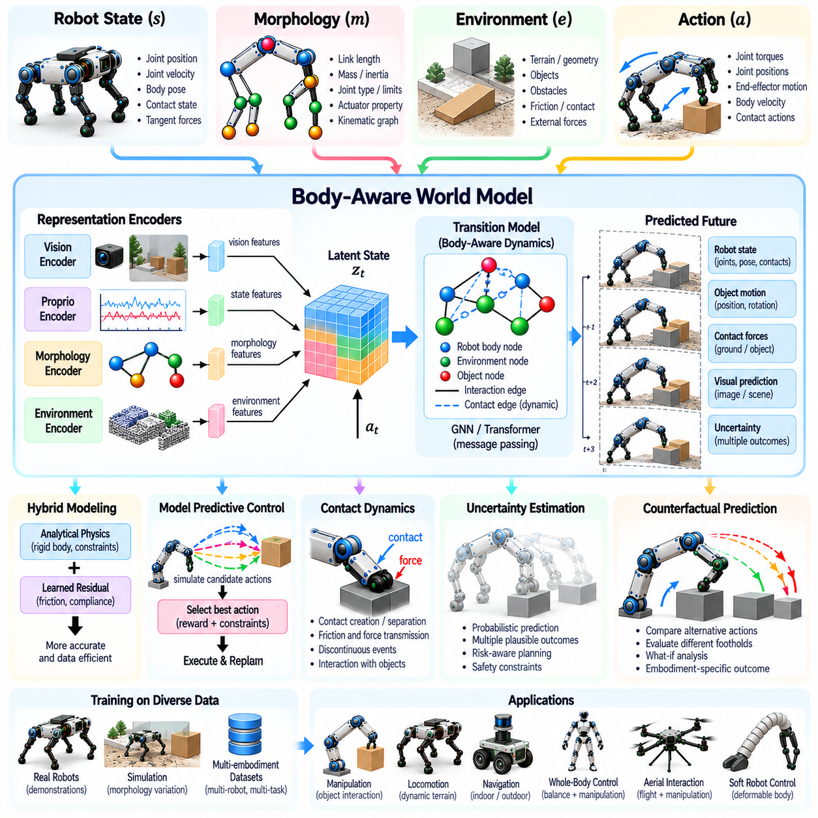
신체 인식 월드 모델(Body-Aware World Models)은 로봇의 물리적 구조(Physical Structure)를 환경 이해(Environment Understanding)에 통합하는 예측 표현(Predictive Representations)이다. 주로 외부 물체(External Objects)와 사건(Events)을 설명하는 기존 월드 모델(Conventional World Models)과 달리, 이러한 모델은 신체 형상(Body Geometry), 관절 구성(Joint Configurations), 구동기 성능(Actuator Capabilities)이 미래 상호작용(Future Interactions)에 미치는 영향을 고려한다. 그 목적은 환경에서 어떤 일이 발생할 수 있는지를 예측하는 것뿐만 아니라 특정 로봇이 물리적으로 무엇을 수행할 수 있는지도 예측하는 것이다.
핵심 원리는 환경 동역학(Environmental Dynamics)을 동작을 수행하는 신체(Body)와 완전히 분리할 수 없다는 것이다. 동일한 명령(Identical Commands)이라도 질량(Mass), 사지 길이(Limb Lengths), 접촉 메커니즘(Contact Mechanisms)이 다른 로봇에서 실행되면 서로 다른 결과가 발생할 수 있다. 따라서 신체 인식 월드 모델(Body-Aware World Model)은 환경 상태(Environmental States)와 신체 구현 특성(Embodiment Characteristics)을 모두 조건으로 사용하여 예측을 수행하며, 움직임(Motion), 상호작용(Interaction), 물리적 실현 가능성(Physical Feasibility)에 대한 더욱 정확한 추론을 가능하게 한다.
신체 인식 월드 모델(Body-Aware World Model)은 일반적으로 로봇 상태(Robot State), 형태 정보(Morphology Information), 환경 관측값(Environmental Observations), 후보 동작(Candidate Actions)을 결합한다. 로봇 상태에는 관절 위치(Joint Positions), 속도(Velocities), 신체 방향(Body Orientation), 접촉 조건(Contact Conditions)이 포함된다. 형태 정보는 링크 형상(Link Geometry), 질량 분포(Mass Distribution), 구동기 한계(Actuator Limits), 기계적 연결 관계(Mechanical Connectivity)를 설명한다. 환경 관측값은 미래 거동(Future Behavior)에 영향을 미치는 지형(Terrain), 물체(Objects), 장애물(Obstacles), 외력(External Forces)에 관한 정보를 제공한다.
형태 표현(Morphology Representations)은 수치 매개변수(Numerical Parameters), 운동학적 트리(Kinematic Trees), 그래프 구조(Graph Structures), 학습된 신체 임베딩(Learned Body Embeddings)을 통해 통합할 수 있다. 그래프 기반 설명(Graph-Based Descriptions)은 관절(Joints)과 링크(Links) 사이의 관계를 보존하며, 잠재 임베딩(Latent Embeddings)은 압축된 조건화 정보(Compact Conditioning Information)를 제공한다. 이러한 표현은 예측에 중요한 물리적 특성(Physical Properties)을 포착해야 한다. 로봇의 형상이 정확하게 표현되더라도 중요한 구동기 특성(Actuator Characteristics)이나 접촉 특성(Contact Characteristics)이 누락되면 부정확한 예측(Inaccurate Forecasts)이 발생할 수 있다.
상태 전이 모델(Transition Model)은 동작(Action) 이후 로봇과 환경의 결합 상태(Combined Robot-Environment State)가 어떻게 변화하는지 예측한다. 이 모델은 미래 관절 운동(Future Joint Motion), 신체 변위(Body Displacement), 물체 궤적(Object Trajectories), 접촉력(Contact Forces)을 추정할 수 있다. 학습된 상태 전이 함수(Learned Transition Functions)는 해석적으로 모델링하기 어려운 복잡한 상호작용(Complex Interactions)을 포착할 수 있다. 그러나 예측은 관절 한계(Joint Limits), 충돌 형상(Collision Geometry), 실현 가능한 구동기 출력(Feasible Actuator Outputs)을 포함한 기본적인 물리적 제약 조건(Fundamental Physical Constraints)과 일관성을 유지해야 한다.
접촉 동역학(Contact Dynamics)은 로봇이 간헐적인 물리적 연결(Intermittent Physical Connections)을 통해 주변 환경과 상호작용하기 때문에 특히 중요하다. 보행(Walking)은 반복적인 발과 지면의 접촉(Foot-Ground Contacts)을 포함하며, 조작(Manipulation)은 그리퍼(Grippers)와 물체(Objects) 사이의 관계가 변화하는 과정을 포함한다. 신체 인식 월드 모델(Body-Aware World Model)은 접촉 형성(Contact Creation), 접촉 분리(Contact Separation), 마찰(Friction), 힘 전달(Force Transmission)을 표현해야 한다. 이러한 불연속적 사건(Discontinuous Events)은 불확실성(Uncertainty)을 유발하므로 학습과 예측 과정에서 신중하게 처리해야 한다.
하이브리드 모델링(Hybrid Modeling)은 해석적 역학(Analytical Mechanics)과 학습 기반 구성 요소(Learned Components)를 결합하여 예측 신뢰성(Predictive Reliability)을 개선한다. 강체 동역학(Rigid-Body Dynamics)과 운동학적 제약 조건(Kinematic Constraints)은 물리적으로 타당한 기준 모델(Physically Grounded Baseline)을 제공할 수 있다. 이후 신경망(Neural Networks)은 마찰(Friction), 유연성(Compliance), 구동기 지연(Actuator Delays), 모델링되지 않은 상호작용(Unmodeled Interactions)과 관련된 잔차 효과(Residual Effects)를 추정한다. 이러한 접근법은 데이터 효율(Data Efficiency)을 개선하고 물리적으로 타당하지 않은 예측(Physically Implausible Predictions)을 줄일 수 있지만, 모델 오차(Model Errors)가 완전히 제거되는 것은 아니다.
그래프 신경망(Graph Neural Networks)은 신체 구성 요소(Body Components)와 환경 물체(Environmental Objects) 사이의 상호작용을 표현하기 위한 자연스러운 아키텍처(Architecture)를 제공한다. 노드(Nodes)는 링크(Links), 관절(Joints), 접촉점(Contact Points), 조작 대상 물체(Manipulated Objects)를 설명할 수 있으며, 간선(Edges)은 기계적 관계(Mechanical Relationships)와 물리적 관계(Physical Relationships)를 부호화한다. 메시지 전달(Message Passing)은 그래프를 통해 힘(Forces)과 상태 정보(State Information)를 전파한다. 동적 간선(Dynamic Edges)은 움직임 중 접촉 관계(Contact Relationships)가 변화할 때 모델이 표현을 갱신할 수 있도록 한다.
잠재 월드 모델(Latent World Models)은 고차원 관측값(High-Dimensional Observations)을 효율적인 예측에 적합한 표현으로 압축한다. 시각 인코더(Visual Encoders)는 환경 특징(Environmental Features)을 추출하며, 고유수용감각 인코더(Proprioceptive Encoders)는 로봇의 내부 상태(Internal Robot States)를 요약한다. 형태 조건부 상태 전이 신경망(Morphology-Conditioned Transition Networks)은 후보 동작(Candidate Actions)에 따른 미래 잠재 상태(Future Latent States)를 예측한다. 디코더(Decoders)는 관측값을 재구성하거나 작업 관련 물리량(Task-Relevant Quantities)을 추정할 수 있지만, 잠재 공간에서의 정확성(Latent Accuracy)이 자동으로 물리적 일관성(Physical Consistency)을 보장하지는 않는다.
신체 인식 월드 모델(Body-Aware World Models)은 실행 전에 가능한 동작 시퀀스(Possible Action Sequences)를 시뮬레이션함으로써 모델 예측 제어(Model Predictive Control)를 지원한다. 제어기(Controller)는 작업 목표(Task Objectives), 에너지 소비(Energy Consumption), 안정성(Stability), 안전 제약 조건(Safety Constraints)에 따라 예측 궤적(Predicted Trajectories)을 평가한다. 선택된 시퀀스(Selected Sequence)의 초기 부분만 실행한 후 새로운 관측값(New Observations)을 이용하여 다시 계획한다. 이러한 반복적인 예측과 보정(Repeated Prediction and Correction) 과정은 변화하는 환경(Changing Environments)과 불완전한 모델(Imperfect Models)에 대응하는 데 도움이 된다.
반사실적 예측(Counterfactual Prediction)은 로봇이 대안적인 동작(Alternative Actions)이나 신체 구성(Body Configurations)이 결과에 어떤 영향을 미칠 수 있는지 평가하도록 한다. 제어기는 모든 가능성을 물리적으로 실행하지 않고도 서로 다른 발 디딤 위치(Footholds), 파지 위치(Grasp Locations), 이동 전략(Movement Strategies)을 비교할 수 있다. 형태 조건화(Morphology Conditioning)는 이러한 비교가 사용 가능한 신체 구현(Available Embodiment)에 적합하도록 한다. 익숙하지 않은 구성(Unfamiliar Configurations)에 대한 예측은 학습 경험(Training Experience)을 벗어난 외삽(Extrapolation)이 신뢰할 수 없을 수 있으므로 주의가 필요하다.
월드 모델(World Models)이 물리적 동작(Physical Actions)을 안내할 때 불확실성 추정(Uncertainty Estimation)은 필수적이다. 센서 잡음(Sensor Noise), 불확실한 접촉 조건(Uncertain Contact Conditions), 기계적 매개변수(Mechanical Parameters)에 대한 불완전한 지식(Incomplete Knowledge)은 여러 가지 가능한 미래 결과(Plausible Future Outcomes)를 발생시킬 수 있다. 확률적 모델(Probabilistic Models)이나 앙상블(Ensembles)은 예측 불확실성(Prediction Uncertainty)을 표현할 수 있다. 이후 위험 민감형 계획(Risk-Sensitive Planning)은 가장 낙관적인 예측(Most Optimistic Forecast)에만 의존하지 않고 다양한 가능한 결과에서 허용 가능한 동작을 우선적으로 선택한다.
신체 인식 월드 모델(Body-Aware World Models)을 학습하려면 다양한 로봇 상태(Robot States), 동작(Actions), 환경 조건(Environmental Conditions)을 포괄하는 상호작용 데이터(Interaction Data)가 필요하다. 시뮬레이션(Simulation)은 형태(Morphology)와 동역학(Dynamics)을 통제된 방식으로 변화시키면서 광범위한 궤적(Trajectories)을 생성할 수 있다. 실제 환경 데이터(Real-World Data)는 시뮬레이터(Simulators)가 재현하지 못하는 효과를 포착하는 데 도움이 된다. 접촉 전이(Contact Transitions), 구동기 포화(Actuator Saturation), 비정상적인 운용 조건(Unusual Operating Conditions)은 모델의 취약점(Model Weaknesses)을 자주 드러내므로 학습에서 중요하게 다루어야 한다.
로봇이 탑재 하중 변화(Payload Changes), 구성 요소 교체(Component Replacement), 관절 성능 저하(Joint Degradation), 기계적 재구성(Mechanical Reconfiguration)을 경험하면 적응(Adaptation)이 필요해진다. 온라인 매개변수 추정(Online Parameter Estimation)은 질량(Mass), 관성(Inertia), 구동기 응답(Actuator Response), 구조적 연결 관계(Structural Connectivity)에 대한 모델의 표현을 갱신할 수 있다. 지속학습(Continual Learning)은 새로운 경험(New Experience)을 통해 예측을 개선할 수 있다. 그러나 부정확한 적응(Inaccurate Adaptation)으로 인한 불안정한 거동(Unstable Behavior)을 방지하기 위해 갱신 과정은 제약 조건을 적용하고 검증해야 한다.
평가(Evaluation)는 서로 다른 신체 구현(Different Embodiments)에 걸쳐 예측 정확도(Predictive Accuracy), 물리적 일관성(Physical Consistency), 계획 효과(Planning Effectiveness), 강건성(Robustness)을 측정해야 한다. 단기 예측 오차(Short-Horizon Prediction Errors)는 국소 모델링 품질(Local Modeling Quality)을 나타내며, 장기 예측 전개(Long-Horizon Rollouts)는 누적된 부정확성(Accumulated Inaccuracies)을 드러낸다. 폐루프 실험(Closed-Loop Experiments)은 예측이 실제 제어 성능(Actual Control Performance)을 개선하는지 판단한다. 안전성 평가(Safety Evaluation)는 충돌 회피(Collision Avoidance), 안정성(Stability), 제약 조건 준수(Constraint Compliance), 익숙하지 않은 조건(Unfamiliar Conditions)에서의 거동을 검토해야 한다.
궁극적으로 신체 인식 월드 모델(Body-Aware World Models)은 물리적 신체 구현(Physical Embodiment)과 예측 지능(Predictive Intelligence)을 연결한다. 형태 표현(Morphology Representations), 환경 이해(Environmental Understanding), 학습된 동역학(Learned Dynamics), 물리 기반 제약 조건(Physics-Based Constraints)을 결합함으로써 로봇은 자신의 동작이 초래할 결과(Consequences of Actions)를 예측할 수 있다. 피지컬 AI(Physical AI)에서 이러한 모델의 중요성은 세상이 어떻게 변화하는지뿐만 아니라 각 로봇의 신체(Body)가 그 변화를 어떻게 형성하는지도 인식하는 계획(Planning)과 적응(Adaptation)을 지원한다는 데 있다.

12.15. Adaptive Control after Morphology Change
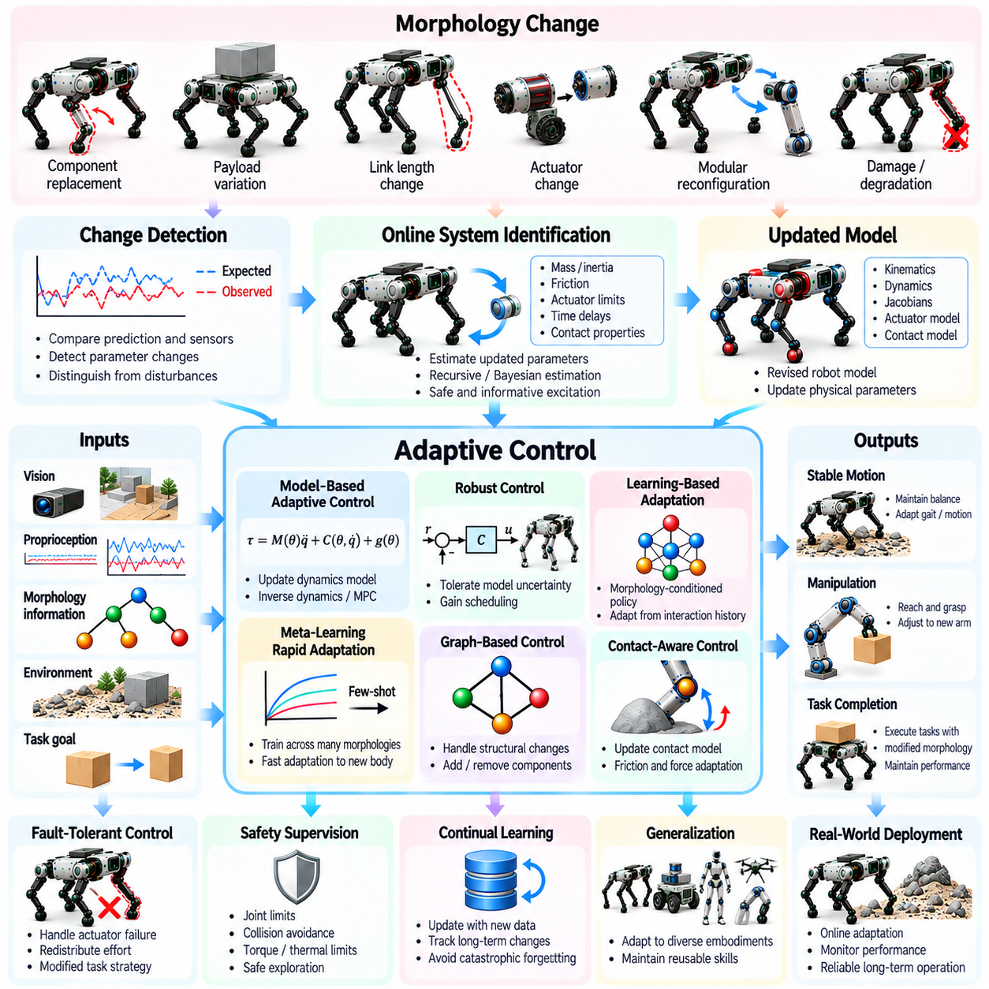
형태 변화 후 적응형 제어(Adaptive Control after Morphology Change)는 로봇의 물리적 구조(Physical Structure)나 기계적 특성(Mechanical Characteristics)이 변경되었을 때에도 유용한 거동(Useful Behavior)을 유지할 수 있도록 하는 기술이다. 이러한 변화는 구성 요소 교체(Component Replacement), 탑재 하중 변화(Payload Variation), 관절 성능 저하(Joint Degradation), 모듈형 재구성(Modular Reconfiguration), 구조적 손상(Structural Damage)으로 인해 발생할 수 있다. 기존 제어기(Conventional Controllers)는 고정된 신체 매개변수(Fixed Body Parameters)를 가정하는 경우가 많지만, 적응형 시스템(Adaptive Systems)은 변경된 신체 구현(Modified Embodiment)에 대응하도록 내부 표현(Internal Representations)과 제어 전략(Control Strategies)을 갱신한다.
형태 변화(Morphology Changes)는 로봇의 운동학(Kinematics), 동역학(Dynamics), 센싱(Sensing), 구동(Actuation)에 동시에 영향을 미칠 수 있다. 변경된 링크 길이(Modified Link Length)는 도달 가능한 작업 공간(Reachable Workspace)과 관절 관계(Joint Relationships)를 변화시키며, 질량 분포(Altered Mass Distribution)의 변화는 관성(Inertia)과 균형(Balance)에 영향을 준다. 구동기 교체(Actuator Replacement)는 서로 다른 토크 한계(Torque Limits)나 응답 지연(Response Delays)을 발생시킬 수 있다. 효과적인 적응(Effective Adaptation)을 위해서는 어떤 물리적 특성(Physical Properties)이 변화했는지, 그리고 이러한 변화가 로봇의 작업 수행 능력(Task Execution Capability)에 어떤 영향을 미치는지 식별해야 한다.
적응 과정(Adaptation Process)은 예측된 거동(Predicted Behavior)과 관측된 거동(Observed Behavior) 사이의 불일치를 감지하는 것에서 시작된다. 제어기(Controller)는 예상 관절 운동(Expected Joint Motion), 접촉력(Contact Forces), 신체 가속도(Body Acceleration), 구동기 응답(Actuator Responses)을 센서 측정값(Sensor Measurements)과 비교할 수 있다. 지속적인 편차(Persistent Deviations)는 기계적 매개변수(Mechanical Parameters)나 구조적 연결 관계(Structural Connectivity)의 변화를 나타낼 수 있다. 감지 알고리즘(Detection Algorithms)은 실제 형태 변화(Genuine Morphology Changes)를 일시적 외란(Temporary Disturbances), 센서 오류(Sensor Errors), 환경 조건(Environmental Conditions)의 변화와 구분해야 한다.
온라인 시스템 식별(Online System Identification)은 운용 중 변경된 로봇(Modified Robot)의 물리적 매개변수(Physical Parameters)를 추정한다. 관절 궤적(Joint Trajectories), 인가 토크(Applied Torques), 관성 측정값(Inertial Measurements), 접촉 관측값(Contact Observations)은 질량(Mass), 관성(Inertia), 마찰(Friction), 구동기 특성(Actuator Characteristics)에 관한 정보를 제공한다. 재귀적 추정(Recursive Estimation)과 베이지안 기법(Bayesian Techniques)은 새로운 데이터가 확보됨에 따라 매개변수 추정값(Parameter Estimates)을 갱신할 수 있다. 신뢰할 수 있는 식별(Reliable Identification)을 위해서는 운용 안전 제약 조건(Operational Safety Constraints)을 준수하면서 충분한 가진(Sufficient Excitation)을 확보해야 한다.
형태 인식 상태 추정(Morphology-Aware State Estimation)은 신체 매개변수(Body Parameters)와 기계적 관계(Mechanical Relationships)에 대한 불확실성(Uncertainty)을 통합함으로써 기존 상태 추정(Conventional Estimation)을 확장한다. 추정기(Estimator)는 로봇 움직임(Robot Motion), 접촉 조건(Contact Conditions), 서서히 변화하는 구조적 특성(Slowly Varying Structural Characteristics)을 동시에 추론할 수 있다. 관절의 움직임이 제한되거나 구성 요소(Component)의 위치가 변경되면 추정된 상태(Estimated State)는 변경된 구성(Altered Configuration)을 반영해야 한다. 정확한 상태 추정(Accurate State Estimation)은 안정적인 적응(Stable Adaptation)과 정보에 기반한 제어 의사결정(Informed Control Decisions)의 기반을 제공한다.
모델 기반 적응형 제어(Model-Based Adaptive Control)는 로봇의 운동학(Kinematics)과 동역학(Dynamics)에 대한 수학적 표현(Mathematical Representations)을 갱신한다. 수정된 질량 행렬(Mass Matrices), 야코비안(Jacobians), 구동기 모델(Actuator Models), 제약 방정식(Constraint Equations)을 통해 제어기는 구조적 변화(Structural Changes)를 고려할 수 있다. 이후 적응형 역동역학(Adaptive Inverse Dynamics)이나 모델 예측 제어(Model Predictive Control)는 변경된 신체(Modified Body)에 적합한 명령을 생성할 수 있다. 적응의 품질(Adaptation Quality)은 모델 정확도(Model Accuracy), 매개변수 관측 가능성(Parameter Observability), 계산 응답성(Computational Responsiveness)에 따라 달라진다.
강인 제어(Robust Control)는 변경된 로봇 모델(Modified Robot Model)에 불확실성이 존재하더라도 허용 가능한 거동(Acceptable Behavior)을 유지함으로써 적응을 보완한다. 피드백 제어기(Feedback Controllers)는 제한된 범위의 매개변수 오차(Bounded Parameter Errors), 외란(Disturbances), 불완전한 식별(Imperfect Identification)을 견딜 수 있다. 이득 스케줄링(Gain Scheduling)은 추정된 형태 조건(Estimated Morphology Conditions)에 따라 서로 다른 제어 매개변수(Control Parameters)를 선택할 수 있다. 그러나 강인성(Robustness)에는 실질적인 한계가 있으며, 심각한 구조적 변화(Severe Structural Changes)는 점진적인 조정(Incremental Adjustment)보다 명시적인 재구성(Explicit Reconfiguration)을 요구할 수 있다.
학습 기반 적응(Learning-Based Adaptation)은 기계적 변화(Mechanical Changes)를 해석적으로 설명하기 어려운 경우 대안적인 접근법을 제공한다. 신경망 정책(Neural Policies)은 형태 임베딩(Morphology Embeddings), 추정된 물리적 매개변수(Estimated Physical Parameters), 최근 상호작용 이력(Recent Interaction Histories)을 조건으로 동작을 생성할 수 있다. 순환 신경망(Recurrent Networks)은 관측값 시퀀스(Sequences of Observations)로부터 숨겨진 변화(Hidden Changes)를 추론할 수 있다. 다양한 신체 구성(Body Configurations)에 걸친 학습은 적응 능력(Adaptability)을 개선할 수 있지만, 익숙하지 않은 고장(Unfamiliar Failures)은 여전히 학습 분포(Learned Distribution)를 벗어날 수 있다.
메타학습(Meta-Learning)과 신속한 정책 적응(Rapid Policy Adaptation)은 형태 변화(Morphology Change) 이후 필요한 경험의 양을 줄이는 것을 목표로 한다. 학습 중 제어기(Controller)는 다양한 구조적 변화(Structural Variations)를 경험하며 효율적인 조정(Efficient Adjustment)을 지원하는 매개변수를 학습한다. 배포(Deployment) 이후에는 제한된 대상별 관측값(Target-Specific Observations)이나 시연(Demonstrations)을 활용하여 거동을 개선할 수 있다. 이러한 방법은 모듈형 로봇(Modular Robots)에 특히 유용하지만, 신속한 적응이 안정성(Stability)이나 구동기 안전성(Actuator Safety)을 저해해서는 안 된다.
그래프 기반 표현(Graph-Based Representations)은 기계적 연결 관계(Mechanical Connectivity)가 변화할 때 적응을 지원한다. 노드(Nodes)는 관절(Joints), 링크(Links), 구동기(Actuators)를 나타내며, 간선(Edges)은 구조적 관계(Structural Relationships)를 설명한다. 구성 요소(Components)를 추가하거나 제거하거나 비활성화하면 완전히 새로운 정책 아키텍처(Policy Architecture)가 필요하지 않더라도 그래프(Graph)가 변경된다. 그래프 신경망(Graph Neural Networks)은 수정된 구조(Modified Structure)를 통해 갱신된 정보를 전파할 수 있지만, 성공적인 제어(Successful Control)는 여전히 적절한 학습(Appropriate Training)과 물리적 제약 조건(Physical Constraints)에 의존한다.
접촉 인식 적응(Contact-Aware Adaptation)은 형태 변화(Morphology Changes)가 환경과의 상호작용(Environmental Interaction)에 영향을 미칠 때 필수적이다. 변경된 발 형상(Altered Foot Geometry)은 지면 접촉 패턴(Ground Contact Patterns)을 변화시킬 수 있으며, 교체된 그리퍼(Replacement Gripper)는 파지 안정성(Grasp Stability)과 힘 분포(Force Distribution)를 변화시킬 수 있다. 제어기(Controller)는 접촉 예측(Contact Predictions), 마찰 가정(Friction Assumptions), 실현 가능한 힘의 한계(Feasible Force Limits)를 갱신해야 한다. 적응 과정에서는 불연속적인 접촉 이벤트(Discontinuous Contact Events)를 고려하고 오래된 상호작용 모델(Outdated Interaction Models)에 의존하지 않아야 한다.
내결함성 제어(Fault-Tolerant Control)는 기계적 성능 저하(Mechanical Degradation)나 구성 요소 고장(Component Failure)으로 발생하는 형태 변화(Morphology Changes)에 대응한다. 구동기(Actuator)의 성능이 저하되면 제어기(Controller)는 남아 있는 관절(Remaining Joints) 사이에 제어 부담(Control Effort)을 재분배하거나 작업 목표(Task Objectives)를 수정할 수 있다. 사족보행 로봇(Quadruped)은 보상 보행(Compensatory Gait)을 채택할 수 있으며, 매니퓰레이터(Manipulator)는 여유 관절(Redundant Joints)을 활용할 수 있다. 이러한 전략은 남아 있는 구조(Remaining Structure)가 충분한 제어 가능성(Controllability)과 기계적 지지(Mechanical Support)를 제공할 때에만 실현 가능하다.
안전 감독(Safety Supervision)은 적응 과정에서 예측하기 어려운 과도 거동(Unpredictable Transient Behavior)이 발생할 수 있으므로 매우 중요하다. 관절 한계(Joint Limits), 충돌 경계(Collision Boundaries), 열적 제약 조건(Thermal Constraints), 토크 포화(Torque Saturation), 안정성 여유(Stability Margins)는 매개변수 갱신(Parameter Updates) 중에도 지속적으로 준수되어야 한다. 안전 필터(Safety Filters)는 알려진 제약 조건(Known Constraints)을 위반하는 명령을 거부할 수 있으며, 감독 로직(Supervisory Logic)은 성능 제한 모드(Reduced-Performance Modes)를 시작할 수 있다. 불확실성이 심각한 경우 변경된 로봇(Modified Robot)을 점검하고 검증할 때까지 운용을 중단해야 할 수 있다.
검증(Validation)에서는 구조적 변화(Structural Changes) 이후의 적응 속도(Adaptation Speed), 추종 정확도(Tracking Accuracy), 안정성(Stability), 에너지 소비(Energy Consumption), 복구 성능(Recovery Performance)을 조사해야 한다. 실험에는 탑재 하중 이동(Payload Shifts), 변경된 링크 치수(Altered Link Dimensions), 구동기 성능 저하(Actuator Degradation), 모듈형 재구성(Modular Reconfiguration)이 포함될 수 있다. 점진적인 변화(Gradual Changes)와 급격한 변화(Abrupt Changes)를 모두 시험해야 한다. 평가(Evaluation)에서는 성공적인 매개변수 적응(Successful Parameter Adaptation)과 근본적인 기계적 문제(Underlying Mechanical Problems)를 가리는 일시적인 보상(Temporary Compensation)을 구분해야 한다.
궁극적으로 형태 변화 후 적응형 제어(Adaptive Control after Morphology Change)는 신체 인식(Body Awareness)을 운용 회복탄력성(Operational Resilience)과 연결한다. 온라인 식별(Online Identification), 모델 갱신(Model Updating), 강인 피드백(Robust Feedback), 학습 기반 정책(Learning-Based Policies), 구조적 표현(Structural Representations)은 상호 보완적인 적응 메커니즘(Adaptation Mechanisms)을 제공한다. 이러한 기능을 안전 모니터링(Safety Monitoring) 및 체계적인 검증(Systematic Validation)과 통합하면 피지컬 AI(Physical AI) 시스템은 변화하는 신체(Changing Bodies)에 지능적으로 대응하면서 신뢰할 수 있고 물리적으로 실현 가능한 거동(Reliable and Physically Feasible Behavior)을 유지할 수 있다.

